金屬製品製造業
安全衛生輔導人員教材

行政院勞工委員會 編印
中華民國 九十五 年 七月

編者序
行政院勞工委員會「233減災方案」預計於兩年內雙降死亡、殘廢職業災害各30%，其中業將發生被捲、被夾災害頻率較高之事業單位（尤其是中小企業）列為加強輔導與檢查之重點對象。目前檢查、宣導尚無法普及狀況下，為妥善運用安全衛生社會資源，協助此類資源、人才皆缺乏又屬職業災害高危險群之中小企業達到減災方案降低職業災害之目標，本會於95年推動「中小型高風險事業職災預防輔導計畫」，該計畫除積極輔導製造業中之金屬製品業、金屬基本工業及機械設備製造修配業等3種中小型事業單位，改善工作場所安全衛生措施外，尚編撰多種技術輔導手冊等工具，提供各事業單位改善工作環境之參考。為齊一輔導內容使輔導工作得以順利達成，特敦聘專家組成編撰小組，蒐集相關資訊，分析歷年職業災害資料，擷取臨廠輔導實務，編撰成此教材，主要內容包括：
第一章 前言
說明產業之特性、關鍵性危害及適用安全衛生法令，主要目的使輔導人員迅速了解產業基本知識。
第二章 產業作業內容
說明產業作業內容、主要作業流程及主要設備，協助輔導人員對此產業有基本的認識。
第三章 產業主要危害
依據過去職業災害紀錄，說明產業主要危害。
第四章 產業主要安全作業
說明產業主要安全作業注意事項，以便輔導人員輔導時能針對危險提供安全對策。
第五章 產業附屬安全作業
說明產業附屬作業安全應注意事項，以便輔導人員輔導時能針對危險提供安全對策。
第六章 結語
總結本教材內容。
限於篇幅，本教材內容僅局限於物理性災害預防之作業安全，有關職業衛生部分尚須參閱其他有關資料。另由於編輯時間短促，並未能將所有作業安全衛生注意事項納入，未來將持續充實相關內容，以使手冊益臻完善，有助於相關產業勞工安全衛生水準之提升。

目 錄
第一章 前言 1
1.1金屬製品製造業簡介 1
1.2金屬製品製造危害簡介 3
1.3金屬製品製造適用安全衛生法令 4
1.4金屬製品製造安全作業組織 17
第二章 產業作業內容 23
2.1金屬製品製造業作業內容 23
2.2金屬製品製造業主要作業流程 24
2.3金屬製品製造業主要設備 25
第三章 產業主要危害 30
3.1金屬製品製造業作業危害 30
3.2金屬製品製造業作業危害分析 32
3.3金屬製品製造業之設備危害分析 37
第四章 金屬製品製造業主要作業安全 41
4.1進料作業安全 41
4.2切割(衝剪)作業安全 52
4.3鑄造作業安全 59
4.4鑽研作業安全 65
4.5電焊、氣焊作業安全 71
4.6堆高機、起重機作業安全 75
4.7成品出貨作業安全 78
4.8設備維護作業安全 83
第五章 產業附屬作業安全 .87
5.1電氣設備作業安全 .87
5.2固定式起重機作業安全 .94
5.3集塵設備作業安全 98
5.4廠房設備維護(高空工作車)作業安全 105
第六章 結語 118
圖目錄
圖1.4.1直線式安全衛生組織----------------------18
圖1.4.2幕僚式安全衛生組織----------------------18
圖1.4.3集議式安全衛生組織----------------------19
圖1.4.4混合式安全衛生組織----------------------20
圖1.4.5標準作業程序制定流程--------------------21
圖1.4.6 PCDA循環圖-----------------------------22
圖2.3.1沖壓床----------------------------------25
圖2.3.2砂輪機----------------------------------25
圖2.3.3車床------------------------------------26
圖2.3.4銑床------------------------------------26
圖2.3.5鑽床------------------------------------26
圖2.3.6起重機----------------------------------27
圖2.3.7動力堆高機------------------------------27
圖2.3.8氣焊設備--------------------------------28
圖2.3.9電焊機----------------------------------28
圖2.3.10加熱爐---------------------------------28
圖2.3.11高空工作車-----------------------------29
圖2.3.12貨卡車---------------------------------29
圖3.1.1 2005年勞保殘廢給付職災業別分析-------30
圖3.1.2 2005年勞保殘廢給付製造業業別分析-----30
圖3.1.3 2005年勞保殘廢災害類型分析-----------31
圖3.2.1 2005年重大職災死亡類型---------------32
圖3.2.2 2005殘廢給付災害類型分析-------------33
圖3.2.3 2005製造業職業災害死亡類型分析-------34
圖4.1.1進料作業被撞災害防止- ------------------43
圖4.1.2進料作業被撞災害防止--------------------43
圖4.1.3起重機作業物體飛落災害防止--------------44
圖4.1.4起重機作業物體飛落災害防止---------------45
圖4.1.5起重機作業物體飛落災害防止---------------45
圖4.1.6起重機作業物體飛落災害防止---------------46
圖4.1.7起重機作業物體飛落災害防止---------------46
圖4.1.8物料堆垛作業物體倒塌災害防止-------------47
圖4.1.9物料堆垛作業物體倒塌災害防止-------------47
圖4.1.10物料堆垛作業物體倒塌災害防止------------48
圖4.3.1鑄造作業高溫災害防止---------------------61
圖4.3.2軋煉作業作業高溫災害防止-----------------61
圖4.3.3軋煉作業作業高溫災害防止-----------------62
圖4.7.1出貨作業被撞災害防止---------------------80
圖4.7.2出貨作業倒塌災害防止---------------------80
圖5.1.1電氣設備維護作業感電災害防止-------------89
圖5.1.2電氣設備維護作業感電災害防止-------------89
圖5.1.3電氣設備維護作業感電災害防止—-----------90
圖5.1.4電氣設備維護作業感電災害防止-------------90
圖5.1.5電氣設備維護作業感電災害防止—-----------91
圖5.2.1固定式起重機設備維護墜落災害防止---------95
圖5.2.2固定式起重機設備維護墜落災害防止---------95
圖5.2.3固定式起重機設備維護感電災害防止—-------96
圖5.3.1集塵設備維護有害氣體災害防止------------100
圖5.3.2集塵設備維護墜落災害防止----------------101
圖5.3.3集塵設備維護墜落災害防止—--------------101
圖5.3.4集塵設備維護墜落災害防止----------------102
圖5.4.1高壓氣體貯存場所爆炸災害防止------------107
圖5.4.2設備維護作業被切被割災害防止------------107
圖5.4.3設備維護作業被切被割災害防止------------108
圖5.4.4設備維護作業被切被割災害防止—----------108
圖5.4.5設備維護作業被切被割災害防止------------109
圖5.4.6設備維護作業被切被割被捲災害防止--------109
圖5.4.7設備維護作業墜落災害防止----------------110
圖5.4.8設備維護作業墜落災害防止----------------110
圖5.4.9高空作業車墜落災害防止------------------111
圖5.4.10固定式及移動式梯子墜落災害防止—-------112
圖5.4.11固定式及移動式梯子墜落災害防止---------112
圖5.4.12局限空間作業災害防止-------------------113
圖5.4.13維護作業物體飛落災害防止---------------114
表目錄
表4.1原物料進場作業安全檢點表 .49
表4.2切割衝剪作業安全檢查表 .56
表4.3鑄造作業安全檢點表 .63
表4.4鑽研作業安全檢點表 .69
表4.5.1電焊作業安全檢點表 .73
表4.5.2氣焊作業安全檢點表 .74
表4.6.1組吊裝作業安全檢點表 .76
表4.7成品出貨作業安全檢點表 .81
表4.8設備維護作業安全檢點表 .84
表5.1電氣設備維護作業安全檢點表…. .92
表5.2固定式起重機維護作業安全檢點表 .97
表5.3集塵設備維護作業安全檢點表 103
表5.4廠房設備維護作業安全檢點表 115
附錄1：金屬製品製造業安全管理摘要………………………119
附錄2：衝剪機作業安全防護資料表…………………………121
附錄3：相關設備自動檢查表…………………………………126
參考文獻 ………………………………………………………152
1.勞工安全衛生法
2.勞工安全衛生設施規則
3.勞工安全衛生組織管理及自動檢查辦法
4.危險物及有害物通識規則
5.屋內線路裝置規則
6.中華民國工業安全衛生協會(第202期會刊)
7.2006年金屬基本工業、金屬製品製造業、機械設備製造修配業關鍵性作業安全輔導手冊(行政院勞委會編印)
第一章 前言
1.1金屬製品製造業簡介
金屬製品製造業在工業發展中扮演極重要之角色，它從金屬基本工業中取得原料，經各種加工（如旋轉加工、管件加工、切割加工、沖壓加工等）後，製造出各行各業所需之成品（或半成品），進而製造（或組配）出工作母機及其他機械設備，而在金屬製品製造業之各種加工中，所使用之機械設備及附屬設備繁多，如車床、沖床、壓床、剪床、銑床、鑽床、起重機、、、等，也帶動了工業發展與經濟繁榮；但於製造過程中使用的機械設備等，亦經常發生意外，使作業勞工發生傷殘等職業災害，根據勞保局2005年統計，金屬製品製造業業，勞工傷殘之傷害頻率及嚴重率，佔了全國製造業的第一位（有527人傷殘、佔全製造業25%），不但影響勞工個人及家庭，甚至對企業形象造成極大的傷害。
為融合工安、環保及技術資本之工業提升傳統產業，必須投入更多研發經費尋求技術之突破及創意，除了器械之更新及生產力之培養訓練以外，更要重視環保及工業安全之維持及增進，使其更具國際之競爭力。
因此行政院勞工委員會於本年度委託中華民國工業安全衛生協會(以下簡稱本會)，訂定“中小型高風險事業職災預防輔導計畫”，希望在二年內降低職業災害死亡率及殘廢率雙降20%，達到「222減災方案」之目標，採行「宣導、檢查、輔導」三合一之做法。鎖定特定之辛苦產業，如高致死、高致殘、高違規(三高)之事業單位實施勞動檢查，並加強宣導，督促雇主落實執行相關法令規定。針對1.被夾、被捲2.墜落、滾落3.被刺割、擦傷4.跌落5.物體飛落6.被撞7.物體倒塌、崩落8.感電等相關危害，列為降低災害的重點項目。
事業單位為達成工業安全之改善目標，若涉及技術及經費問題者，則可轉由適當專案輔導團體或單位，提供需要之評估及諮商，輔導事業單位對工程之改善。本年度(2006年) 總統在五月一日勞動節前夕之演說中，更將「222減災方案」修正為「233減災方案」，亦即希望要在二年內降低職業災害死亡率及殘廢率雙降30%之目標，更顯示降低重大職業災害之急迫性及重要性及表示降災之決心。
為此行政院勞工委員會責成本會配合降災方案而訂定“中小型高風險事業職災預防輔導計畫”，期能以最少之人力、物力利用民間具安全衛生經驗之專業資深人員協助政府，達成預防傷殘職業災害之發生為目標且能積極有效的持續辦理。
由於金屬製品製造業屬於高危險工業之一，於製造過程中極易形成各種不同型態的災害狀態，影響現場作業勞工安全甚鉅，於此僅針對金屬製品製造業相關之各種作業狀況，提出其作業安全之看法，以供金屬製品製造業作業人員及相關人員對於安全衛生認識之參酌。
1.2金屬製品製造業危害簡介
金屬製品製造業，於製品製造過程中常發生之傷害，如切、割、夾、捲、感電等，尤其傷害所造成的結果，往往是殘廢的結局。
國內之金屬製品製造業經臨廠了解後，歸納出有下列共通之關鍵性危害：
（1）沖壓機械作業中，機械無適當安全防護，致作業勞工不慎身體部位被夾入或被壓、被割導致傷殘。
（2）操作砂輪機、研磨機之作業勞工未戴防護安全眼鏡或機械本身無安全防護罩，致作業勞工眼睛被研磨的飛散物傷害。
（3）鑽床、車床等，作業勞工為了方便而戴棉紗手套，或機械本身無安全防護措施而致作業勞工被壓、被捲。
（4）堆高機之搬運超負荷、超速行駛，發生被撞、物體掉落之危害。
（5）起重機之起重、吊掛作業，發生被撞或物體飛落之災害。
（6）電氣設施未依規定設置，如未裝設漏電斷路器或自動電擊防止裝置，致人員感電。
（7）電焊機之感電、或因強光致眼睛受傷害。
（8）氧氣、乙炔鋼瓶之氣焊熔接，使用時未固定而發生火災、爆炸等。

1.3金屬製品製造業適用勞工安全衛生法令
金屬製品製造業除了安全工程技術之運用及行政管理措施以外，對於適用法令之相關條文也必須瞭解及遵守。基本上金屬製品製造業業因適用勞工安全衛生法，故其雇主對於事業單位內之各項機械、設備及設施仍須符合勞工安全衛生法第一條之立法精神，防止職業災害保障勞工的安全與健康。
目前有關金屬製品製造業業之勞工作業，相關勞工安全衛生法令如下：
1.勞工安全衛生法。
2.勞工安全衛生設施規則。
3.機械器具防護標準。
4.起重升降機具安全規則。
5.鍋爐及壓力容器安全規則。
6.危險物及有害物通識規則。
7.勞工安全衛生組織管理及自動檢查辦法。
有關金屬製品製造業勞工安全衛生法令相關條文及雇主應負之責任摘要列出其內容：
1.3.1對於勞工就業場所之通道、地板、階梯或通風、採光、照明、保溫、防濕、休息、避難、急救、醫療及其他為保護勞工健康及安全設備應妥為規劃，並採取必要之措施。對下列事項應有符合標準之必要安全衛生設備：
1.防止機械、器具、設備等引起之危害。
2.防止爆炸性、發火性等物質引起之危害。
3.防止電、熱及其他之能引起之危害。
4.防止採石、採掘、裝卸、搬運、堆積及採伐等作業中引起之危害。
5.防止有墜落、崩塌等之虞之作業場所引起之危害。
6.防止高壓氣體引起之危害。
前二項必要之設備及措施等標準，由中央主管機關定之。
勞工安全衛生法第5條
1.3.2勞工工作場所之通道、地板、階梯，應保持不致使勞工跌倒、滑倒、踩傷等之安全狀態，或採取必要之預防措施。
勞工安全衛生設施規則第21條
對於有車輛出入、使用道路作業、鄰接道路作業或有導致交通事故之虞之工作場所，應依下列規定設置適當交通號誌、標示或柵欄：
1.交通號誌、標示應能使受警告者清晰獲知。
2.交通號誌、標示或柵欄之控制處，須指定專人負責管理。
3.新設道路或施工道路，應於通車前設置號誌、標示、柵欄、反光器、照明或燈具等設施。
4.道路因受條件限制，永久裝置改為臨時裝置時，應於限制條件終止後即時恢復。
5.使用於夜間之柵欄，應設有照明或反光片等設施。
6.信號燈應樹立在道路之右側，清晰明顯處。
7.號誌、標示或柵欄之支架應有適當強度。
8.設置號誌、標示或柵欄等設施，尚不足以警告防止交通事故時，應置交通引導人員。
前項交通號誌、標示或柵欄等設施，道路交通主管機關有規定者，從其規定。
勞工安全衛生設施規則第21-1條
1.3.3室內工作場所，應依下列規定設置足夠作業勞工使用之通道：
1.應有適應其用途之寬度，其主要人行道不得小於一公尺。
2.各機械間或其他設備間通道不得小於八十公分。
3.自路面起算二公尺高度之範圍內，不得有障礙物。但因工作之必要，經採防護措施者，不在此限。
4.主要人行道及有關安全門、安全梯應有明顯標示。
勞工安全衛生設施規則第31條

1.3.4勞工於橫隔兩地之通行時，應設置扶手、踏板、梯等適當之通行設備。但已置有安全側踏梯者，不在此限。
勞工安全衛生設施規則第35條
1.3.5對於下列機械器具，應有安全防護設備，其設置應依機械器具防護標準規定辦理：
1.動力衝剪機械。
2.手推刨床。
3.木材加工用圓盤鋸。
4.動力堆高機。
5.研磨機、研磨輪。
勞工安全衛生設施規則第41條
1.3.6機械之原動機、轉軸、齒輪、帶輪、飛輪、傳動輪、傳動帶等有危害勞工之虞之部分，應有護罩、護圍、套胴、跨橋等設備。前項轉軸、齒輪、帶輪、飛輪等之附屬固定具，應為埋頭型或設置護罩。對於傳動帶之接頭，不得使用突出之固定具。但裝有適當防護物，足以避免勞工災害發生者，不在此限。
勞工安全衛生設施規則第43條
1.3.7傳動帶應依下列規定裝設防護物：
- 離地二公尺以內之傳動帶或附近有勞工工作或通行而有接觸
危險者，應裝置適當之圍柵或護網。
- 幅寬二十公分以上，速度每分鐘五百五十公尺以上，兩軸間距離三公尺以上之架空傳動帶週邊下方，有勞工工作或通行之各段，應裝設堅固適當之圍柵或護網。
3.穿過樓層之傳動帶，於穿過之洞口應設適當之圍柵或護網。
勞工安全衛生設施規則第49條
1.3.8雇主對於機械開始運轉有危害作業勞工之虞者，應規定固定信號，並指定指揮人員負責指揮。
勞工安全衛生設施規則第54條
1.3.9對於鑽孔機、截角機等旋轉刃具作業，作業勞工手指有觸及虞者，應明確告知並標示勞工不得使用手套。
勞工安全衛生設施規則第56條
1.3.10對於從事機械之掃除、上油、檢查、修理或調整有導致危害作業勞工之虞者，應停止該機械運轉。為防止他人操作該機械之起動裝置，應採上鎖或設置標示等措施，並設置防止落下物導致危害勞工之安全設施。前項工作如必須在運轉狀態下施行者，雇主應於危險之部分設置護罩或護圍等設備。
勞工安全衛生設施規則第57條
1.3.11對於下列機械部分，其作業有危害勞工之虞者，應設置護罩、護圍等設備：
1.紙、布、綱纜或其他具有捲入點危險之捲胴作業機械。
2.磨床或龍門刨床之刨盤、牛頭刨床之滑板等之衝程部分。
3.直立式車床、多角車床等之突出旋轉中加工物部分。
4.帶鋸(木材加工用帶鋸除外)之鋸切所需鋸齒以外部分之鋸齒及帶輪。
勞工安全衛生設施規則第58條
1.3.12勞工對於研磨機之使用，應依下列規定：
1.研磨輪應採用經速率試驗合格且有明確記載最高使用周速度者。
2.規定研磨機之使用不得超過規定最高使用周速度。
3.規定研磨輪使用，除該研磨輪為側用外，不得使用側面。
4.規定研磨輪使用，應於每日作業開始前試轉一分鐘以上，
5.磨輪更換時應先檢驗有無裂痕，並在防護罩下試轉三分鐘以上。
前項第一款之速率試驗，應按最高使用周速度增加百分之五十為之。直徑不滿十公分之研磨輪得免予速率試驗。
勞工安全衛生設施規則第62條

1.3.13雇主對勞工從事動力衝剪機械金屬模之安裝、拆模、調整及試模時，為防止滑塊等突降之危害應使勞工使用安全塊、安全插梢或安全開關鎖匙等之裝置。從事前項規定作業之勞工，應確實使用雇主提供之安全塊、安全插梢或安全開關鎖匙。
勞工安全衛生設施規則第69條
1.3.14作業勞工調整衝剪機械之金屬模使滑塊等動作時，對具有寸動機構或滑塊調整裝置者，應採用寸動；未具寸動機構者，應切斷衝剪機械之動力電源，於飛輪等之旋轉停止後，用手旋動飛輪調整之。
勞工安全衛生設施規則第70條
1.3.15對於起重升降機具之設備及有關措施，應依起重升降機具有關安全規則辦理。
勞工安全衛生設施規則第87條
1.3.16對於起重機具之作業，應規定一定之運轉指揮信號，並指派專人負責辦理。
勞工安全衛生設施規則第88條
1.3.17對於各種起重機具，應標示最高負荷，並規定使用時不得超過此項限制。
勞工安全衛生設施規則第89條
1.3.18起重機具之吊鉤或吊具，應有防止作業勞工吊舉中所吊物體脫落之裝置。
勞工安全衛生設施規則第90條
1.3.19起重機具之吊鉤或吊具，為防止與吊架或捲揚胴接觸、碰撞，應有至少保持○．二五公尺距離之過捲預防裝置，如為直動式過捲預防裝置者，應保持○．○五公尺以上距離；並於鋼索上作顯著標示或設警報裝置，以防止過度捲揚所引起之損傷。
勞工安全衛生設施規則第91條
1.3.20對於起重機具之運轉，應於運轉時採取防止吊掛物通過人員上方及人員進入吊掛物下方之設備或措施。從事前項起重機具運轉作業時，為防止吊掛物掉落，應依下列規定辦理：
1.吊掛物使用吊耳時，吊耳設置位置及數量，應能確保吊掛物之平衡。
2.吊耳與吊掛物之結合方式，應能承受所吊物體之整體重量，使其不致脫落。
3.使用吊索（繩）、吊籃等吊掛用具或載具時，應有足夠強度。
勞工安全衛生設施規則第92條
1.3.21不得以下列任何一種情況之吊鏈作為起重升降機具之吊掛用具：
1.延伸長度超過百分之五以上者。
2.斷面直徑減少百分之十以上者。
3.有龜裂者。
勞工安全衛生設施規則第98條
1.3.22雇主不得以下列任何一種情況之吊掛之鋼索作為勞工起重升降機具之吊掛用具：
1.鋼索一撚間有百分之十以上素線截斷者。
2.直徑減少達公稱直徑百分之七以上者。
3.有顯著變形或腐蝕者。
4.已扭結者。
勞工安全衛生設施規則第99條
1.3.23不得使用已變形或已龜裂之吊鉤、鉤環、鏈環，作為勞工起重升降機具之吊掛用具。
勞工安全衛生設施規則第100條
1.3.24不得使用下列任何一種情況之纖維索、帶，作為勞工起重升降機具之吊掛用具：
1.已斷一股子索者。
2.有顯著之損傷或腐蝕者。
勞工安全衛生設施規則第101條
1.3.25高壓氣體之貯存，應依下列規定辦理：
1.貯存場所應有適當之警戒標示，禁止煙火接近。
2.貯存周圍二公尺內不得放置有煙火及著火性、引火性物品。
3.盛裝容器和空容器應分區放置。
4.可燃性氣體、有毒性氣體及氧氣之鋼瓶，應分開貯存。
5.應安穩置放並加固定及裝妥護蓋。
6.容器應保持在攝氏四十度以下。
7.貯存處應考慮於緊急時便於搬出。
8.通路面積以確保貯存處面積百分之二十以上為原則。
9.貯存處附近，不得任意放置其他物品。
10.貯存比空氣重之氣體，應注意低窪處之通風。
勞工安全衛生設施規則第108條
1.3.26雇主對於車輛機械之煞車裝置、控制盤、排氣系統、傳動裝置、燈光、液壓等各項裝置，應依交通有關法規之規定辦理。
勞工安全衛生設施規則第114條
1.3.27雇主對於就業場所作業之車輛機械，應使駕駛者或有關人員負責執行下列事項：
1.除非所有人員已遠離該機械（駕駛者等依規定就位者除外），否則不得起動。
2.車輛系營建機械，除乘坐席位外，於作業時不得搭載勞工。
3.車輛系營建機械作業時，禁止人員（駕駛者等依規定就位者除外）進入操作半徑內或附近有危險之虞之場所。但另採安全措施者，不在此限。
4.應注意遠離帶電導體，以免感電。
5.應依製造廠商規定之安全度及最大使用荷重等操作。
6.禁止停放於有滑落危險之虞之斜坡。但已採用其他設備或措施者，不在此限。
7.禁止夜間停放於交通要道。
8.不得使動力系挖掘機械於鏟、鋏、吊斗等，在負載情況下行駛。
9.不得使車輛系營建機械供為主要用途以外之用途。但使用適合該用途之裝置無危害勞工之虞者，不在此限。
10.不得使勞工搭載於堆高機之貨叉所承載貨物之托板、撬板及其他堆高機（乘坐席以外）部分。但停止行駛之堆高機，已採取防止勞工墜落設備或措施者，不在此限。
11.駕駛者離開其位置時，應將吊斗等作業裝置置於地面，並將原動機熄火、制動，並安置煞車等，防止該機械逸走。
12.堆高機於駕駛者離開其位置時，應採將貨叉等放置於地面，並將原動機熄火、制動。
勞工安全衛生設施規則第116條
1.3.28勞工工作場所之自設道路，應依下列規定辦理：
1.應能承受擬行駛車輛機械之荷重。
2.危險性應設有標誌杆或防禦物。
3.道路（包括橋樑及涵洞等）應定期檢查，如發現有危害車輛機械行駛之情況，應予消除。
4.坡度須適當，不得有使擬行駛車輛機械滑下可能之斜度。
5.應妥予設置行車安全設備並注意其保養。
勞工安全衛生設施規則第118條
1.3.29使用堆高機之托板或撬板時，應依下列規定：
1.具有充分能承受積載之貨物重量之強度。
2.無顯著之損傷、變形或腐蝕者
勞工安全衛生設施規則第125條
1.3.30雇主對於荷重在一公噸以上之堆高機，應指派經特殊合格安全衛生教育、訓練人員操作
勞工安全衛生設施規則第126條
1.3.31雇主對於堆高機，應規定其使用荷重不得超過該機械所能承
受之最大荷重。
勞工安全衛生設施規則第127條
1.3.32對於勞工使用高空工作車從事作業，應依下列事項辦理：
1.除行駛於道路上外，應於事前依作業場所之狀況、高空工作車之種類、容量等訂定包括作業方法之作業計畫，使作業勞工周知，並指定專人指揮監督勞工依計畫從事作業。
2.除行駛於道路上外，為防止高空工作車之翻倒或翻落，危害勞工，應將其外伸撐座完全伸出，並採取防止地盤不均勻沉陷、路肩之崩塌等必要措施。
3.在工作台以外之處所操作工作台時，為使操作者與工作台上之勞工間之連絡正確，應規定統一指揮信號，並指定人員依該信號從事指揮作業等必要措施。
4.不得搭載勞工。但乘坐席位及工作台，不在此限。
5.不得超過高空工作車之積載荷重及能力。
6.不得使高空工作車供為主要用途以外之用途。但無危害勞工之
虞時，不在此限。
7.除工作台相對於地面作垂直上升或下降之高空工作車外，使用高空工作車從事作業時，雇主應使該高空工作車工作台上之勞工佩帶安全帶。
勞工安全衛生設施規則第128-1條
1.3.33對於高空工作車之駕駛於離開駕駛座時，應使駕駛採取下列措施。
1.但有勞工在工作台從事作業或將從事作業時，不在此限：將工作台下降至最低位置。
2.採取預防高空工作車逸走之措施，如停止原動機並確實使用制動裝置制動等，以保持於穩定狀態。
3.勞工在工作台從事作業或將從事作業時，前項駕駛離開駕駛座，雇主應使駕駛確實使用制動裝置制動等，以保持高空工作車於穩定狀態。
勞工安全衛生設施規則第128-2條
1.3.34採自行行駛或以牽引拖曳將之裝卸於貨車等方式，運送高空工作車時，如使用道板或利用填土等方式裝卸於車輛，為防止該高空工作車之翻倒或翻落等危害，應採取下列措施：
1.裝卸時選擇於平坦堅固地點為之。
2.使用道板時，應使用具有足夠長度、寬度及強度之道板，且應穩固固定該道板於適當之斜度。
3.使用填土或臨時架台時，應確認具有足夠寬度、強度，並保持適當之斜度。
勞工安全衛生設施規則第128-3條
1.3.35高空工作車有工作台可操作行駛之構造者，於平坦堅固之場所以外之場所行駛時，應採取下列措施：
1.規定一定之信號，並指定引導人員，依該信號引導高空工作車。
2.於作業前，事先視作業時該高空工作車工作台之高度及伸臂長度、作業場所之地形及地盤之狀態等，規定適當之速率，並使駕駛人員依該規定速率行駛。
勞工安全衛生設施規則第128-7條
1.3.36對作業勞工物料之堆放，應依下列規定：
- 不得超過堆放地最大安全負荷。
- 不得影響照明。
- 不得妨礙機械設備之操作。
- 不得阻礙交通或出入口。
- 不得減少自動灑水器及火警警報器有效功用。
- 不得妨礙消防器具之緊急使用。
- 以不倚靠牆壁或結構支柱堆放為原則。並不得超過其安全負荷。
勞工安全衛生設施規則第128-8條
1.3.37勞工對於堆積於倉庫、露存場等之物料集合體之物料積垛作
業，應依下列規定：
1.如作業地點高差在一．五公尺以上時，應設置使從事作業之勞工能安全上下之設備。但如使用該積垛即能安全上下者，不在此限。
2.作業地點高差在二．五公尺以上時，除前款規定外，並應指定專人採取下列措施：
    - 決定作業方法及順序，並指揮作業。
    - 檢點工具、器具，並除去不良品。
    - 應指示通行於該作業場所之勞工有關安全事項。
    - 從事拆垛時，應確認積垛確無倒塌之危險後，始得指示作業。
    - 其他監督作業情形。
勞工安全衛生設施規則第161條
1.3.38雇主使勞工於載貨台從事單一之重量超越一百公斤以上物料裝卸時，應指定專人採取下列措施：
1.決定作業方法及順序，並指揮作業。
2.檢點工具及器具，並除去不良品。
3.禁止與作業無關人員進入作業場所。
4.從事解纜或拆墊之作業時，應確認載貨台上之貨物無墜落之危險。
5.監督勞工作業狀況。
勞工安全衛生設施規則第167條
1.3.39 對於高度在二公尺以上之工作場所邊緣及開口部份，勞工有遭受墜落危險之虞者，應設有適當強度之圍欄、握把、覆蓋等防護措施。雇主為前項措施顯有困難，或作業之需要臨時將圍欄等拆除，應採取使勞工使用安全帶等防止因墜落而致勞工遭受危險之措施。
勞工安全衛生設施規則第224條
1.3.40 對於電氣設備裝置、線路，應依電業法規及勞工安全衛生相關法規之規定施工，所使用電氣器材及電線等，並應符合國家標準規格。
勞工安全衛生設施規則第239條
1.3.41 對於電氣機具之帶電部分(電熱器之發熱體部分，電焊機之電極部分等，依其使用目的必須露出之帶電部分除外)，如勞工於作業中或通行時，有因接觸(含經由導電體而接觸者，以下同)或接近致發生感電之虞者，應設防止感電之護圍或絕緣被覆。但電氣機具設於配電室、控制室、變電室等被區隔之場所，且禁止電氣作業有關人員以外之人員進入者；或設置於電桿、鐵塔等已隔離之場所，且電氣作業有關人員以外之人員無接近之虞之場所者，不在此限。
勞工安全衛生設施規則第241條
1.3.42 對於作業勞工使用對地電壓在一百五十伏特以上移動式或攜帶式電動機具，或於含水或被其他導電度高之液體濕潤之潮濕場所、金屬板上或鋼架上等導電性良好場所使用移動式或攜帶式電動機具，為防止因漏電而生感電危害，應於各該電動機具之連接電路上設置適合其規格，具有高敏感度、高速型，能確實動作之防止感電用漏電斷路器。採用前項規定之裝置有困難時，應將機具金屬製外殼及電動機具金屬製外殼非帶電部分，依下列規定予以接地使用：
1.將非帶電金屬部分，以下列方法之一連接至接地極：
- 使用具有專供接地用芯線之移動式電線及具有專供接地用接地端子之連接器，連接於接地極者。
- 使用附加於移動式電線之接地線，及設於該電動機具之電源插頭座上或其附近設置之接地端子，連接於接地極者。
2.採取前款(一)之方法時，應採取防止接地連接裝置與電氣線路連接裝置混淆及防止接地端子與電氣線路端子混淆之措施。
3.接地極應充分埋設於地下，確實與大地連接。
勞工安全衛生設施規則第243條
1.3.43對勞工電焊作業使用之焊接柄，應有相當之絕緣耐力及耐熱性。
勞工安全衛生設施規則第245條
1.3.44 對勞工於作業中或通行時，有接觸絕緣被覆配線或移動電線或電氣機具、設備之虞者，應有防止絕緣被破壞或老化等致引起感電危害之設施。
勞工安全衛生設施規則第246條
1.3.45 對勞工於良導體機器設備內之狹小空間，或於鋼架等致有觸及高導電性接地物之虞之場所，作業時所使用之交流電焊機，應有自動電擊防止裝置。但採自動式焊接者，不在此限。
勞工安全衛生設施規則第250條
1.3.46對於搬運、置放、使用有刺角物、凸出物…等時，應置備適當之手套、圍裙、裹腿、安全鞋、安全帽、防護眼鏡、安全面罩等並使勞工確實使用。
勞工安全衛生設施規則第278條
1.3.47使勞工於有車輛出入或往來之工作場所作業時，有導致勞工遭受交通事故之虞者，除應明顯設置警戒標示外，並應置備反光背心等防護衣，使勞工確實使用。
勞工安全衛生設施規則第280-1條
1.3.48 對於在高度二公尺以上之高處作業，勞工有墜落之虞者，應使勞工確實使用安全帶、安全帽及其他必要之防護具。
勞工安全衛生設施規則第281條
1.3.49 雇主對於勞工以電焊、氣焊從事熔接、熔斷等作業時，應置備安全面罩、防護眼鏡及防護手套等，並使勞工確實戴用。雇主對於前項電焊熔接、熔斷作業產生電弧，而有散發強烈非游離輻射線致危害勞工之虞之場所，應予適當隔離。但工作場所採隔離措施顯有困難者，不在此限。
勞工安全衛生設施規則第284條。
1.4金屬製品製造業安全作業組織
由於金屬製品製造業其生產製程所使用之機具，以沖床、壓床、車床、銑床、鑽床、砂輪機、固定式起重機、動力堆高機為主，危險性極高勞工稍不留意就發生職業傷害，每件職業災害的發生都是一個家庭的悲劇，如何避免職業災害的發生或降低嚴重率，是社會安定及企業追求永續經營很重要的一環。
要避免職業災害的發生，除了勞動檢查單位不定期檢查外，最重要還需各工廠能依照勞工法令，努力建立勞工安全衛生組織及自護制度，與廠內原有的制度如： ISO9001、ISO14001、OHSAS18001…等企業管理績效相結合，把安全衛生工作當成是必需的成本、重要的事情看待才能減少不必要的職業災害。
安全衛生組織依照企業的規模、組織的大小及經營項目有不同的型態，基本上，安全衛生組織包含：安全衛生管理單位、安全衛生委員會兩個基本架構，安全衛生管理單位的業務為防止職業災害之各項措施擬定，其中業務為：
1.釐定職業災害防止計劃，並指導有關部門實施。
2.規劃、督導各部門之安全衛生管理。
3.規劃、督導安全衛生設施之檢點與檢查。
4.指導、監督有關人員實施巡視、定期檢查、重點檢查及作業環境測定。
5.規劃、實施安全衛生教育訓練。
6.規劃健康檢查、實施健康管理。
7.督導職業災害調查及處理，辦理職業災害統計。
8.向主管提供有關安全衛生管理資料及建議。
9.其他有關安全衛生管理事項。

事業單位指揮體系組織之型式：可分為直線式組織、幕僚式組織、集議式組織、混合式組織等四類，以下就四類優缺點做分析比較。

圖1.4.1直線式安全衛生組織

圖1.4.2幕僚式安全衛生組織

圖1.4.3集議式安全衛生組織
圖1.4.4混合式安全衛生組織
以上四種組織各有優點，但以混合式較為理想。其中最重要的還是雇主對安全衛生重視及改善之承諾，雇主重視的態度影響主管們執行的成效，主管們認真的執行、督導，員工才有可能漸漸遠離執業災害的傷害。現今社會觀念成熟進步，高風險性的工作影響員工工作的意願，且職災補償金額，對規模較小的工廠照成立即資金壓力而產生經營困難，當企業追求永續發展的同時，努力建立安全衛生管理體系，不應是沉重的成本，而是一定要做的功課了。
根據政府發表統計資料顯示，人為失誤佔工作意外極重要的一環，行政院勞工委員會針對製造業調查分析90、91年人為失誤各佔職災87.2%及92.9% ；針對這些人為失誤，最根本的解決方法就是推動標準作業程序，對防止勞工不安全的行為尤其有效。在勞工安全衛生組織管理及自動檢查辦法第9條中也說明，雇主應要求各級主管及管理、指揮、監督有關人員擬定安全作業標準並教導及督導所屬依安全衛生作業標準方法實施。
產業組織欲杜絕意外災害，應有哪些標準作業流程呢？依據經驗可以從容易產生意外的關鍵性作業開始評估，通常包含傷害頻率、嚴重率高者、曾經發生過失能傷害者、臨時性或非經常性的作業。建立標準作業程序的目的是要管制 「評估後的風險」 ，以下為製作標準作業程序的流程：

圖1.4.5標準作業程序制定流程
標準作業流程的規劃固然重要，但標準作業程序的執行也是不可忽略，以下對執行過程常見的缺失提出建議：
- 非例行性工作的疏忽：非例行性工作是重大損失的來源，故非例行性工作應列入標準作業程序，大部分意外事故常發生於員工不熟悉的場所獲不常執行的工作，如歲修保養、緊急停車、不常用設備、不受注意之處要特別注意。
- 未盡告知義務：訂定標準作業程序後，管理者要善盡告知及教導員工的義務。
- 未落實標準作業程序：已訂定標準作業程序要經常檢討、執行、修訂。並遵循PDCA的原則持續的改善。

圖1.4.6 PCDA循環圖
健全的安全衛生組織加上完善的標準作業流程，是減少職災的重要工具缺一不可。下列的單元將針對金屬製品製造業中，主要的作業及經常的危害作介紹。

第二章 產業作業內容
2.1金屬製品製造業內容
金屬製品製造業是傳統產業，也是近代高科技電子工業必須倚重之行業，它提供任何產業生產作業時所需要之工具零件、或成品等器具。如手工具、鐵鎚、關門器、體育用品、金屬外殼、…等。
根據下游廠商之需求不同部分委由國內之金屬製品製造業依訂單之規範，生產製造或組成，直到測試完成…等一系列程序，當然作業所需的機械設備相當多，例如主要常用的有沖壓床、剪床、鑽床、車床、銑床、研磨機、電焊機、氣焊裝置、動力堆高機、起重機、高空作業車…等，有可能因疏忽安全防護措施，致作業勞工發生被切割、被夾捲、感電、墜落、被撞…等嚴重傷殘之關鍵危害。
2.2金屬製品製造業主要作業流程
因金屬製品製造業所製造之物件眾多，僅列舉幾個簡單作業流程當代表：

代表流程一：
接單—備料—（必要時廠內或廠外模具加工）--廠內加工（或廠外加工）--鉗工作業（研磨）--防鏽—裝配—成品（包裝）

代表流程二：
製模—鍛造—加工—熱處理—噴砂—烤漆—研磨—防鏽（上膠）--裝配—成品

代表流程三：
金屬錠—熱加工—壓鑄—加工（鑽孔、車等）--組立—塗裝—捆包—成品

代表流程四：
原料混合—加工成型—乾燥—燒製—整修—檢驗—包裝—成品

2.3金屬製品製造業主要設備
製造加工機械及機械設備是金屬製品製造業從事加工之命脈，必須具備順暢之流程有效的運轉，才可達到較理想之經濟利益，若因發生意外事故使機械被迫停止，不但產量減少、損失增加、及延遲交貨信譽受損，客戶作業必遭負面影響，成本費用勢必增加。而且雇主、主管亦必須付相當法律責任，勞工傷殘甚至致死之職業災害而演生出社會問題，影響更為深遠。
金屬製品製造業之生產所需之設備繁多，就其主要設備分述如下：
1.冷作業之主要設備
沖壓床、剪床(如圖2.3.1)：沖壓鋼板、鋼件。
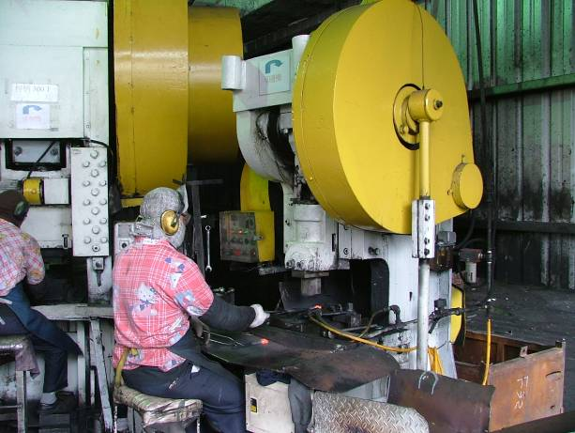
圖2.3.1沖壓床
2.砂輪機(如圖2.3.2)：研磨工件。
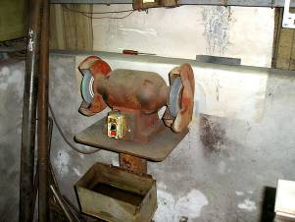
圖2.3.2砂輪機

3.工作母機
  - 車床(如圖2.3.3)：車削機件、工件。
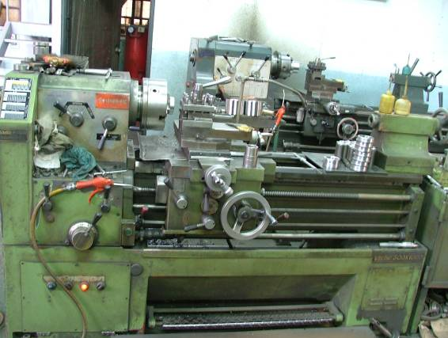
圖2.3.3車床

  - 銑床(如圖2.3.4)：銑削加工機件。
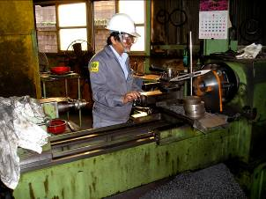
圖2.3.4銑床

  - 鑽床(如圖2.3.5)：工件、機件之鑽孔加工。
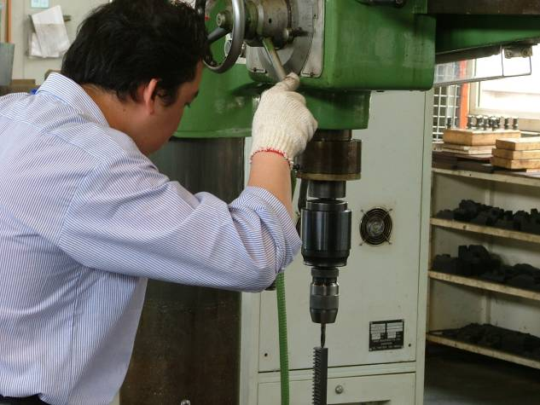
圖2.3.5鑽床
4.起重機(如圖2.3.6)：依所需利用各型吊升荷重不同之起重機吊舉原物料以利加工作業。
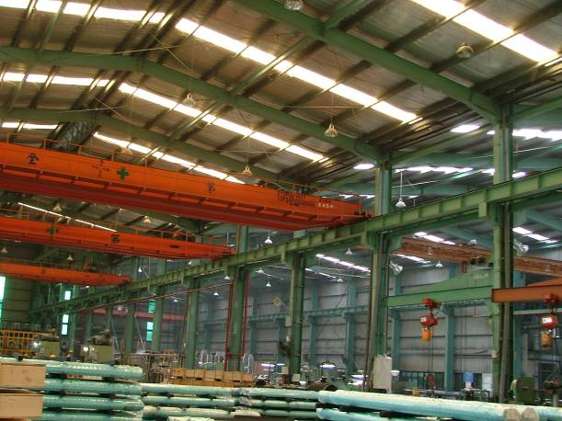
圖2.3.6起重機
5.動力堆高機(如圖2.3.7)：為移動、搬運原物料、成品…等，不可或缺之設備。
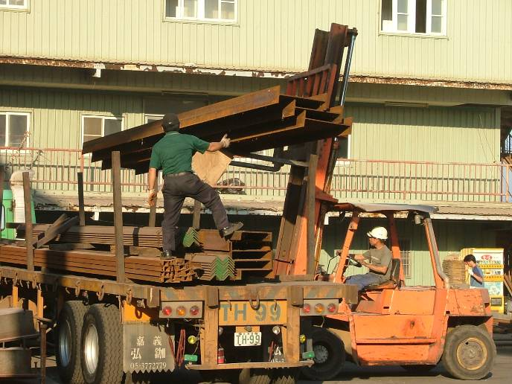

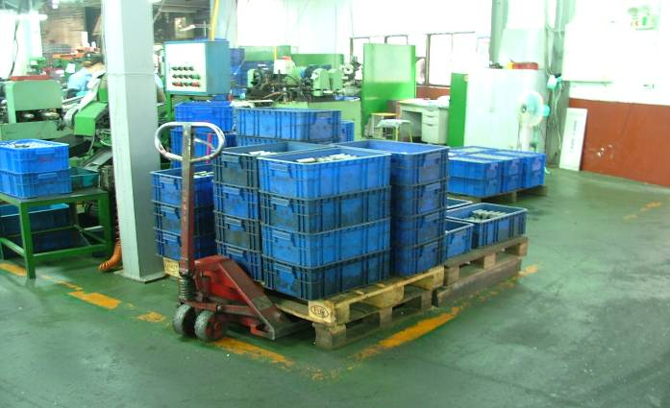

圖2.3.7動力堆高機
6.氣焊設備(如圖2.3.8)：利用乙炔、氧氣等產生高溫後進行工件或鐵件之 熔接及切割。
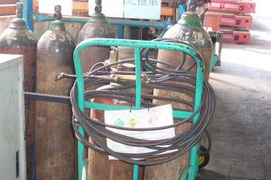

圖2.3.8氣焊設備

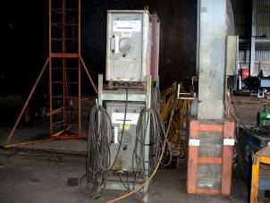
7.電焊機設備(如圖2.3.9)：以電焊機產生高溫，對鐵件、工件進行切割或熔接。

圖2.3.9電焊機
8.熱加工設備(如圖2.3.10)：
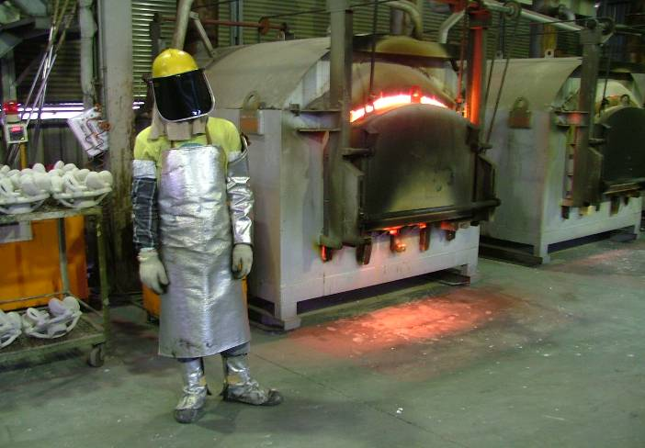

圖2.3.10加熱爐
9.高空工作車(如圖2.3.11)：方便高處作業防止墜落災害。
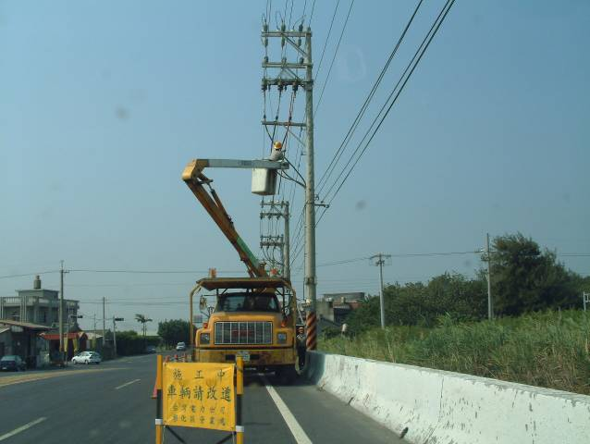

圖2.3.11高空工作車
10.貨卡車(如圖2.3.12)：原物料進場或成品出場，所應具備之交通運送工具。
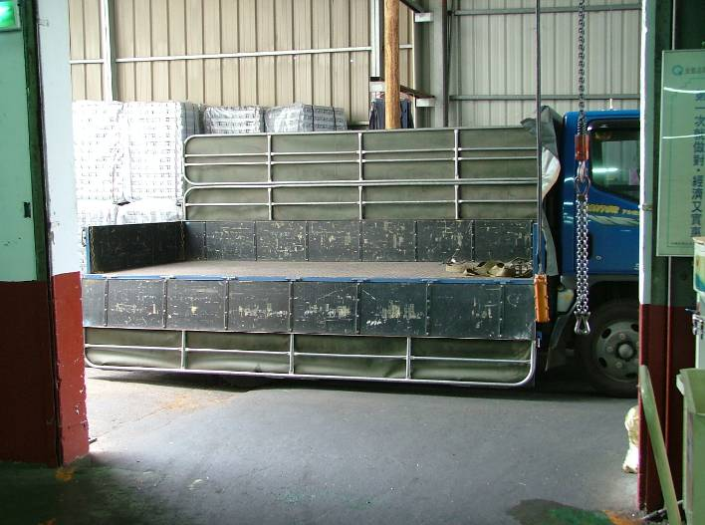
圖2.3.12 貨卡車

第三章 產業主要危害
3.1金屬製品製造業作業危害
六十年代迄今，金屬製品製造業原為工業進步經濟繁榮重要之勞力密集行業，雖逐漸有被新興之科技產業取代之傾向，但由於部分技術設備之老舊、更新遲緩，本土勞動力亦漸銜接不上之勢，職業傷殘災害更為製造業之冠，但仍是今日工業不可或缺之行業，所以對於台灣金屬製品製造業職業災害重要分析如下：
圖3.1.1 2005年勞保殘廢給付職災業別分析

圖3.1.2 2005年勞保殘廢給付製造業業別分析
3.1.1產業現況及性質
中小型勞力密集之金屬製品製造業，業別繁多。經實地訪視部分行業結果得知，其製程所使用之共同性機械器具，車床、鑽床、铣床、沖壓機、砂輪機、研磨機、電焊機、氣焊機、起重機、堆高機，產生之共同傷害類型有：
圖3.1.3 2005年勞保殘廢災害類型分析

製造業依2005年勞保殘廢給付之職業災害佔62 %，而死亡給付佔30%。以此推估製造業重大災害仍高居第一位，而其中以金屬製品製造業佔25% 高居製造業第一位。金屬製品製造業各種作業中必需用到各式各樣之機械設備、工作母機、手工具、電焊機、氣焊機、起重機、堆高機…等，而較可能的危害有被夾、被捲、被擠壓、被衝剪、被切割、墜落物體飛落、物體倒塌、物體崩壞、被撞、感電、火災、爆炸…等，次一節僅就作業面及設備面，容易發生災害之作業進行危害分析。

3.2金屬製品製造業作業危害分析
3.2.1 2005年職災類型概況
依據勞工保險局，2005年勞保殘廢給付職災業別分析，其中製造業2084人，佔62%最多（圖3.2.2），而與2004年之2241人佔67%相近似，顯似製造業發生傷殘之職業災害率，佔居第一位。又2005年之重大職災勞保死亡給付給付職災業別分析表看出，以營造業之199人佔54%最多，其次是製造業113人佔30%，顯示無論在重大傷殘或死亡之職業災害中，製造業都位居前位，而且殘廢與死亡都有一定之相關性。
而在製造業中金屬製品製造業，佔25 %，可以看出金屬製品製造業確實是“三高行業”之一，值得重視輔導改善。在製造業中依據2005年勞保殘廢給付製造業業別分析（圖3.1.2）資料，顯示其中金屬製品製造業之25 % 高居第一位，係三高行業中之危險行業，更應積極投入降災之焦點。
圖3.2.1 2005年重大職災死亡類型

圖3.2.2 2005殘廢給付災害類型分析

3.2.2
依2005年勞保殘廢給付災害災害類型分析（圖3.2.2），顯示發生傷殘之職業災害類型，以被夾、被捲佔65%最高依次為被刺、割傷8%、墜落、滾落佔8%、物體飛落3%、被撞佔2%、物體倒塌、崩塌佔2%、感電1%...等，又依全產業2005重大職災死亡類型分析圖得知，墜落佔30%高居第一位，顯示發生墜落災害致死亡之機率高於傷殘，其次為物體倒塌13%。至於其次之災害類型依次是感電佔11%、被夾、被捲佔9%，被撞佔6%、物體飛落佔5%、火災爆炸佔2%、其他…等。

圖3.2.3 2005製造業職業災害死亡類型分析
又依全產業中之2005年製造業職災死亡類型分析（圖3.2.3）得知，亦是墜落佔30%，位居第一位，其次為被夾、被捲19 % 、感電佔14 % 、物體倒塌、崩塌佔11%、被撞佔6%、物體飛落佔4%、火災佔4%，其他10%。又行政院勞工委員會勞工檢查處依據2004年雇主（「勞工安全衛生法」第29條及施行細則第33條 ）按月填載職業災害統計之彙總，由統計上得知全製造業中因職業災害而致受傷部位數計5959處，其中金屬基本工業佔342、金屬製品製造業佔201、機械設備製造修配業佔153；又統計職業災害因動力機械 （含原動機、動力傳導裝置、木材加工機械、營造機械、一般動力機械）之媒介物導致被夾、被捲者有644人次 （其中原動機31、動力傳導裝置151、木材加工機械2、營造機械1、一般動力機械232）；導致被切、割、擦傷者計359人次（其中原動機8、動力傳導裝置12、木材加工機械11、營造機械1、一般動力機械81，其他次之），
綜觀上述，被夾、被捲、被切、割傷之職業災害大多為動力機械所導致，而金屬製品製造業作業中所使用之設備不乏該類之機械設備，故金屬製品製造業可謂傷殘發生率高之行業，為期減少此類災害之發生，謹提供下列各項作業安全以供參考。
3.2.3現就金屬製品製造業之作業類型，常發生職業災害之關鍵性危害分析如下：
- 原物料進場作業
  - 卡車進場作業
    - 被撞危害分析如下：
      - 原物料載運貨卡車未依規定路線入場，而撞擊勞工。
      - 原物料載運貨卡車於廠區行駛，未閃警示燈而撞擊勞工。
      - 原物料載運貨卡車未依規定速度行駛，而撞擊勞工。
      - 原物料載運車輛出入之工作場所，無明顯號誌或標識，且設置之指揮人員亦未穿著反光背心，致撞擊勞工。
      - 駕駛人員無有效合格駕駛執照。
    - 物體倒塌、物體掉落危害分析如下：
      - 載運貨物分布不均，且重心偏移。
      - 裝載後未塞緊或捆牢或採取有效之固定措施。
  - 原物料卸貨作業
    - 被撞危害分析：
      - 原物料卸放與勞工未保持安全距離。
      - 未劃定作業區，禁止人員進入標示。
      - 無指揮監督人員會同卸貨作業。
      - 指揮作業人員未穿著反光背心，並保持距離。
    - 物體倒塌危害分析：
      - 堆高機作業未依安全作業標準(S.O.P)。
      - 堆高機操作人員未經訓練合格。
      - 堆高機操作超負荷使用。
      - 物體掉落危害分析：
      - 堆高機作業行駛時，載運之物體未妥善固定。
      - 堆高機未依規定車速行駛。
  - 原料堆置作業
    - 被捲作業危害分析
    - 物體倒塌危害分析
    - 物體掉落危害分析
- 切割(衝剪)作業
  - 供料搬運作業
    - 墜落危害分析
      - 於儲存場所高架取料無適當護圍。
      - 違規利用堆高機取料。
      - 未使用有效之高空工作車。
      - 未依規定配帶安全帽、安全索、安全帶等防護具。
      - 未提供勞工安全上下設備。
    - 被撞危害分析
      - 以起重機從事吊掛作業未依安全作業程序(S.O.P)。
3.3金屬製品製造業之設備危害分析
3.3.1金屬製品製造業主要作業可能之危害
依據金屬製品製造業常用之設備，有鑽床、車床、刨床、沖壓機、電焊機、氣焊設備、高空工作車、研磨機、機重機、堆高機…等，分別分析可能發生的危害如下：
在2005年製造業重大職業災害（死亡、或三人以上傷殘者）媒介物分析得知
依2005年勞保殘廢給付災害類型分析圖，就各項作業產生之主要危害進行分析：
- 鑽研作業可能發生切割夾捲等之危害
  - 機械之傳動皮帶輪沒有有防護罩。
  - 機械之掃除、上油、檢查、修理時未停止該機械運轉。
  - 操作人員未穿著合適之工作服及安全鞋、配帶棉紗手套。
  - 鑽研機工作時未依規定固定工作物後，才開動馬達、實施鑽孔作業。
  - 研磨機每日作業前未依規定試轉一分鐘。
  - 工作中勞工未配戴防護眼鏡。
  - 工作中未保持工作台清潔。
  - 下班或工作完畢未將機械停在定位，取下鑽頭。
- 二公尺以上高處或開口作業可能發生墜落之危害:
  - 高度在二公尺以上之工作場所邊緣及開口部份未設有適當強度之圍欄、護圍、護欄、等防護措施。
  - 在高度二公尺以上之處所進行作業沒有設置工作台。
  - 高差超過一．五公尺以上之場所未設置安全上下之設備。
  - 高度二公尺以上之高處作業未確實使用安全帶、安全帽及其他必要之防護具。
- 高空作業車作業可能發生墜落及倒塌之危害:
  - 使用高空工作車從事作業未訂定作業計畫。
  - 使用高空工作車從事作業，未將外伸撐座完全伸出。
  - 使用超過高空工作車之積載荷重及能力。
  - 未統一高空工作車指揮信號，及未指定人員指揮作業。
  - 高空工作車作業勞工未佩帶安全帶。
  - 高空工作車之駕駛於離開駕駛座時未將工作台下降至最低位置。
  - 高空工作車之駕駛於離開駕駛座時未確實使用制動裝置制動等。
  - 高空工作車運送裝卸時未選擇於平坦堅固地點為之。
  - 高空工作車之修理、工作台之裝設或拆卸作業，未指定專人監督作業。
- 用電作業可能發生感電之危害:
  - 未採用符合國家標準之電氣裝置、開關、插座。
  - 臨時或潮濕用電各分路電路未使用漏電斷路器﹙作動標準30mA，0.1sec﹚。
  - 電線未採用雙重絕緣電纜線。
  - 絕緣電線未設防止絕緣被覆被破壞之設施。
  - 電焊柄未使用具絕緣耐力及耐熱性之標準規格產品。
  - 電焊機未加裝自動電擊防止裝置。
- 切割(沖剪)作業可能之危害:
  - 作業前未先上油，並檢查各部分離合器及安全措施。
  - 擦拭、清掃機械及給油時未停止運轉。
  - 機械運轉中操作人員擅自遠離工作崗位。
  - 模具、物件未裝置妥當前，運轉機械。
  - 搬運工件鋼料時，未戴防滑手套、安全帽、安全眼鏡、安全鞋等防護具。
  - 車床操作人員，未穿著合適之工作服及安全鞋、配帶棉紗手套。
  - 切削下之鐵屑未用刷子清除。
  - 下班或工作完畢未將機械停止定位，且未清掃機械各部位檢查無誤才可離開。
- 電焊作業可能之危害:
  - 勞工實施電焊作業時未配戴防光面罩。
  - 電焊柄未使用具耐絕緣及耐熱之標準規格產品。
  - 電焊作業未設置自動電擊防止裝置。
  - 移動電焊機時未先關閉電源。
  - 更換焊條未有防感電手套。
- 氣焊作業可能之危害:
  - 作業勞工未配戴適度之深色防光眼鏡或面罩及防護手套。
  - 鋼瓶未固定防止傾倒撞擊。
  - 鋼瓶未分開存放並實施危害標示，可能因誤使用導致危害。
  - 高處焊接時勞工未有防止墜落措施，且灼熱之落渣未有妥適處理以防飛落、引起火災、灼傷他人。
- 進料及出貨作業可能發生被撞之危害:
  - 原料載運貨車未依標示規定路線進場。
  - 原料載運貨車於廠區行使未閃故障（警示）燈。
  - 原料載運貨車車速超過規定速限。
  - 道路未定期保養檢查。
  - 操作荷重在一公噸以上之堆高機操作人員未經訓練合格。
  - 堆高機裝卸未劃定作業區，未限定非作業人員進入。
  - 堆高機未設行進警示燈及蜂鳴器。
  - 有車輛出入之工作場所，未有明顯設置警戒標示外，勞工未確實使用反光背心等防護衣。
- 起重機物料吊運作業可能發生物體飛落之危害:
  - 起重機操作人員、吊掛人員未有訓練合格證照。
  - 起重機未標示吊升荷重範圍內作業。
  - 起重機具之吊鉤或吊具未設防止被吊掛物脫落裝置、過捲揚預防裝置及過負荷警告裝置。
  - 鋼索、吊勾等未具足夠強度，且外觀不得變形。
  - 起重機具之作業未規定一定之運轉指揮信號，並未指派專人負責辦理。
  - 未嚴格管制吊掛物不得通過人員上方，及人員不得從吊掛物下方進入設施。
  - 起重吊掛作業人員未配戴安全帽。
- 物料堆積作業可能發生倒塌之危害:
  - 堆高機之托板或撬板之強度未能承受積載之貨物重量。
  - 堆高機未依規定其使用荷重。
  - 物料之堆放影響照明、妨礙機械設備之操作。
  - 堆積於倉庫、露存場等之物料集合體之物料積垛作業地點高差在二．五公尺以上時未指定專人指揮作業。
  - 重量超越一百公斤以上物料裝卸時未指定專人指揮作業。
- 工作場所可能發生跌倒之危害:
  - 工作場所之通道、地板、階梯，未保持不致使勞工跌倒、滑倒、踩傷等之安全狀態。
  - 室內工作場所未設置足夠勞工使用之通道(主要人行道不得小於一公尺、各機械間或其他設備間通道不得小於八十公分、自路面起算二公尺高度之範圍內不得有障礙物)。
  - 橫隔兩地之通道未設置扶手、踏板、梯等適當之通行設備。
  - 工作場所陷落處或有勞工墜落之虞時未有九十公分高之護欄及護圍十公分高之腳趾板。

第四章金屬製品製造業主要作業安全
4.1進料作業安全
作業步驟 |  | 作業內容及注意事項 | 法令依據
進料 | (1)  斗車進場 | 1.原料載運貨車應依標示規定路線進場。  2.原料載運貨車於廠區行使應閃故障燈。  3.原料載運貨車車速不得超過10km/hr。  4.道路應定期保養檢查。  5.有車輛出入之工作場所，除應明顯設置警戒標示外，勞工應確實使用反光背心等防護衣。 | 1.設施規則第21-1條  2.設施規則第21-1條  3.設施規則第21-1條  4.設施規則第118條  5.設施規則第280-1條
進料 | (2)  過磅 | 1.原料載運貨車應依標示規定路線進場。  2.原料載運貨車於廠區行使應閃故障燈。  3.原料載運貨車車速不得超過10km/hr。  4.道路應定期保養檢查。  5.有車輛出入之工作場所，除應明顯設置警戒標示外，勞工應確實使用反光背心等防護衣。 | 1.設施規則第21-1條  2.設施規則第21-1條  3.設施規則第21-1條  4.設施規則第118條  5.設施規則第280-1條
進料 | (3)  原料卸貨 | 1.起重機操作人員、吊掛人員須有訓練合格證照。  2.於起重機標示吊升荷重範圍內作業。  3.起重機具之吊鉤應設防止吊掛物脫落之防脫舌片裝置。  4.起重機應有防止過捲揚之標示或警告裝置。  5.鋼索、卸扣須具足夠強度，且外觀不得變形。  6.起重機具之作業應規定一定之運轉指揮信號，並指派專人負責辦理。  7.嚴格管制吊掛物不得通過人員上方及人員進入吊掛物下方。  8.起重機操作人員，吊掛作業人員須配戴安全帽。  9.物料之堆放不得影響照明、不得妨礙機械設備之操作。  10.堆積於倉庫、露存場等之物料集合體之物料積垛作業地點高差在二．五公尺以上時應指定專人指揮作業。  11.重量超越一百公斤以上物料裝卸應指定專人指揮作業。 | 1.設施規則第87條  2.設施規則第89條  3.設施規則第90、91條  4.設施規則第98、99、100，102條  5.設施規則第92條  6.設施規則第88條  7.設施規則第92條  8.設施規則第238條  9.設施規則第159條  10.設施規則第161條  11.設施規則第167條
進料 | (4)  原料堆置 | 1.物料之堆放不得影響照明、不得妨礙機械設備之操作。  2.堆積於倉庫、露存場等之物料集合體之物料積垛作業地點高差在二．五公尺以上時應指定專人指揮作業。  3.重量超越一百公斤以上物料裝卸應指定專人指揮作業。 | 1.設施規則第159條  2.設施規則第161條  3.設施規則第167條

圖4.1.1進料作業被撞災害防止

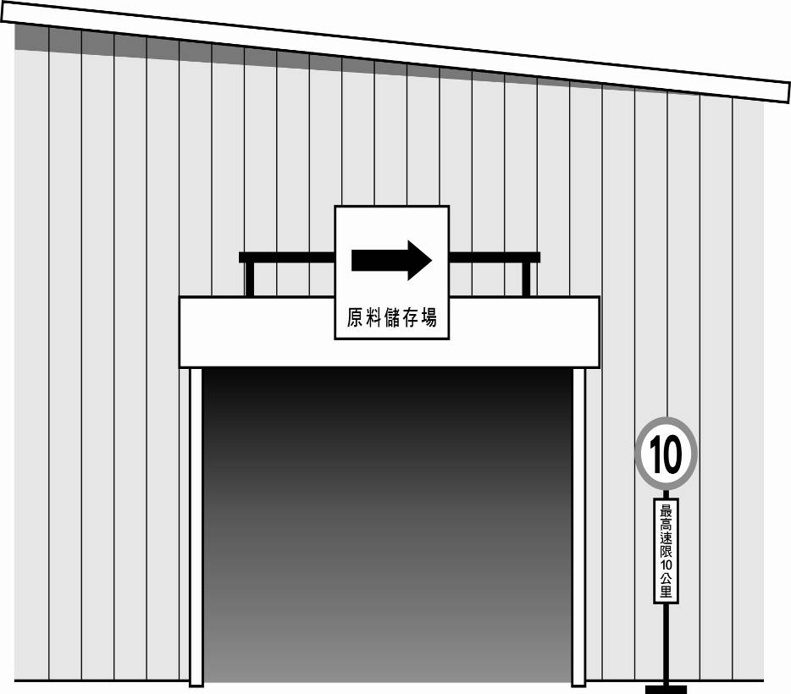

車輛進場應依標示路線行駛。

限定工作場所車速。

圖4.1.2進料作業被撞災害防止

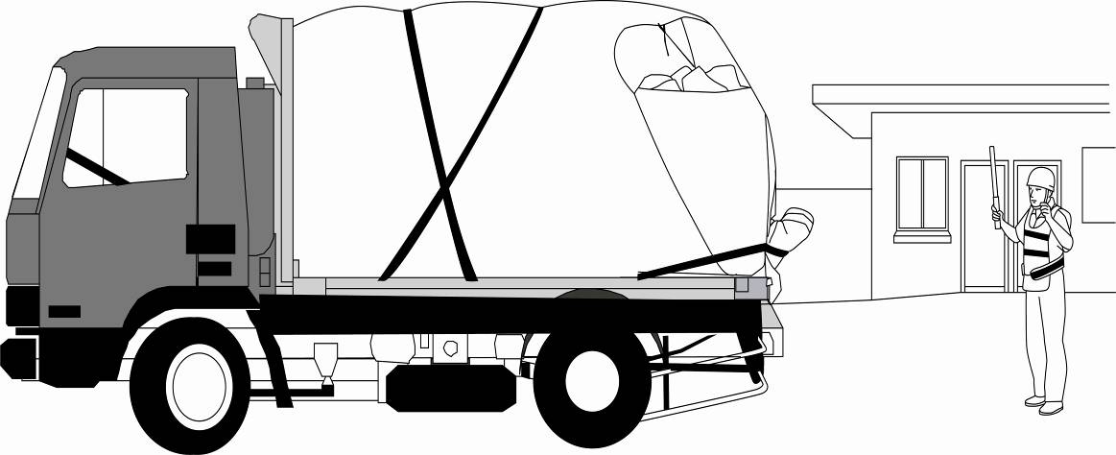

車輛出入工作場所指揮作業勞工應確實穿載反光背心。

圖4.1.3起重機作業物體飛落災害防止

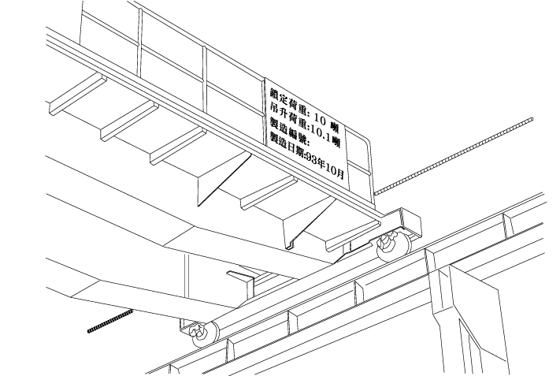
於起重機標示吊升荷重範圍內作業。
圖4.1.4起重機作業物體飛落災害防止
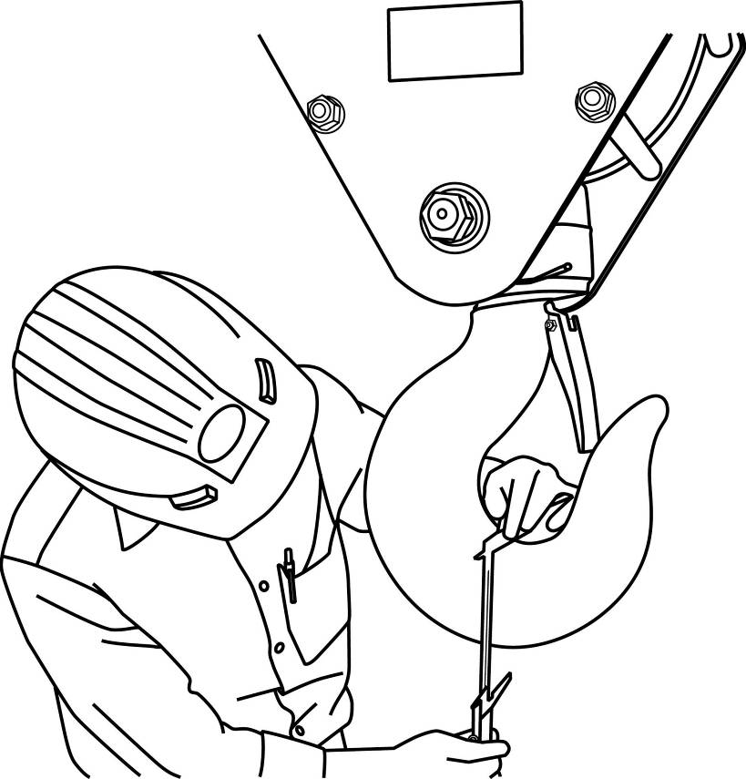
起重機具之吊鉤應設防止脫落裝置(此為防滑舌片裝置)。

圖4.1.5起重機作業物體飛落災害防止

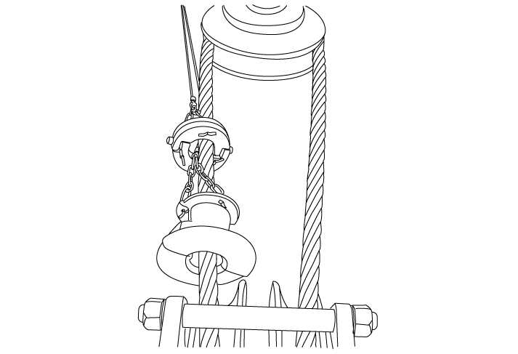
起重機具之吊具應設過捲揚預防裝置(此為重錘式過捲陽防止裝置)。
圖4.1.6起重機作業物體飛落災害防止
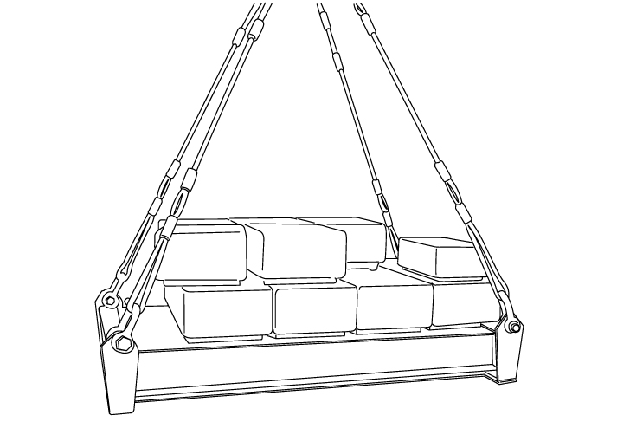
吊掛鋼索須具足夠強度，且外觀不得變形。
圖4.1.7起重機作業物體飛落災害防止
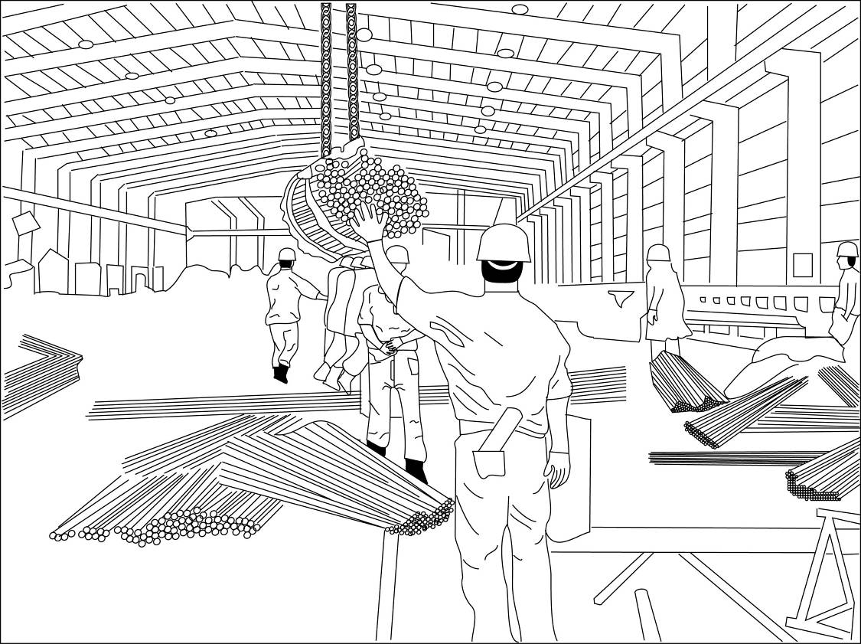
起重機具之作業應規定一定之運轉指揮信號，並指派專人負責辦理。
吊掛作業人員須配戴安全帽。
圖4.1.8物料堆垛作業物體倒塌災害防止
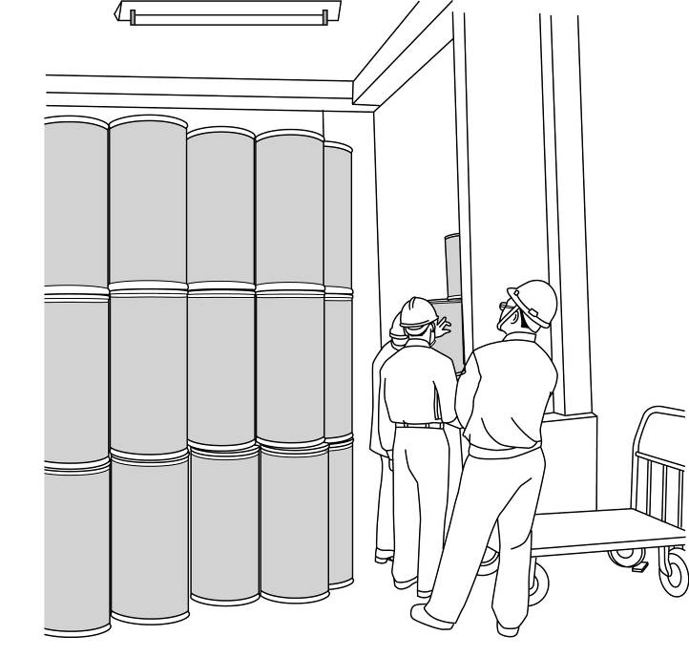
物料積垛作業高差在二．五公尺及重量超過100公斤以上時應指定專人指揮作業。
物料之堆放不得影響照明。

圖4.1.9物料堆垛作業物體倒塌災害防止

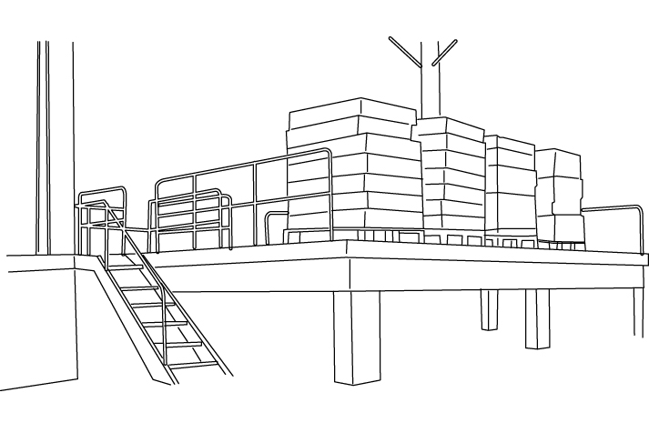
物料之堆放不得妨礙機械設備之操作。
圖4.1.10物料堆垛作業物體倒塌災害防止

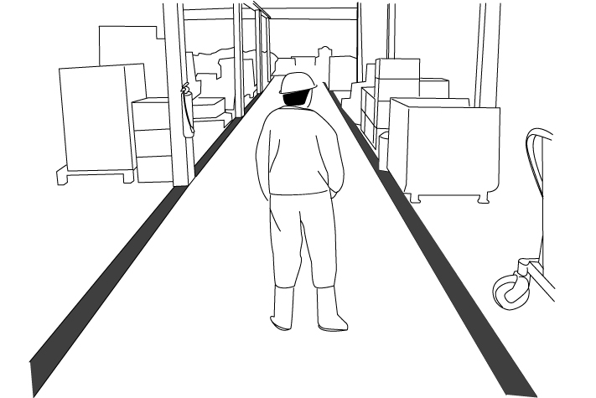
工作場所勞工使用之主要通道不得小於一公尺、各機械間或其他設備間通道不得小於八十公分、自路面起算二公尺高度之範圍內不得有障礙物)。

表4.1 原物料進場作業安全檢點表
檢查日期： 年 月 日
項次 | 檢查項目 |  |  |  | 結果 |  | 不合格者依風險評估結果改善措施 |  | 檢討改善措施之合宜性
項次 |  |  |  |  | 合格 | 不合格 |  |  | 檢討改善措施之合宜性
1 | 標示原物料載運貨車進場路線。
2 | 標示原物料載運貨車進場入口標示原料載運貨車進場應依路線行駛。
3 | 原物料載運貨車進場入口標示原料載運貨車進場應閃警示燈。
4 | 規定原物料載運貨車進場入口標示原料載運貨車進場車速不得超過10km/hr。
5 | 道路應定期保養。
6 | 車輛進出作業勞工應確實使用反光背心等防護衣。
7 | 搬運原物料之起重機操作人員、吊掛人員須有訓練合格證照。
8 | 起重機標示吊升荷重範圍內作業。
9 | 吊掛原物料之起重機具之吊鉤或吊具應設防止脫落之防滑舌片裝置、過捲揚警告裝置及過負荷警告裝置。
10 | 原物料吊掛起重機鋼索、吊勾等須具足夠強度，且外觀不得變形。
11 | 原物料吊掛起重機具之作業應規定一定之運轉指揮信號，並指派專人負責辦理。
12 | 標示:嚴格管制吊舉不得通過人員上方及人員不得從吊掛物下方進入。
13 | 原物料起重機吊掛作業人員須配戴安全帽。
14 | 標示物料堆放區域。
15 | 積垛作業指定專人指揮作業。
16 | 堆高機操作人員須經訓練合格擔任。
17 | 堆高機裝卸須劃定作業區，限定非作業人員進入。
18 | 堆高機應設行進警示燈及蜂鳴器。
19 | 有車輛出入之工作場所，除應明顯設置警戒標示外，勞工應確實使用反光背心等防護衣。
20 | 堆高機之托板或撬板之強度應能承受積載之貨物重量。
21 | 堆高機應規定其使用荷重，不得超過最大荷重。
22 | 物料之堆放不得影響照明、不得妨礙機械設備之操作。
23 | 堆積於倉庫、露存場等之物料集合體之物料積垛作業地點高差在二．五公尺以上時應指定專人指揮作業。
24 | 重量超越一百公斤以上物料裝卸應指定專人指揮作業。
作業主管：  (簽章) |  | 安衛人員：  (簽章) | 作業領班：  (簽章) | 嚴重及可能性危害評估: |  |  |  | 檢查發現危害因素分析:
說明：
1.本表由作業領班於作業前實施檢點。
2.檢查狀況無論「合格」或「不合格」均應於各該檢查項目欄「檢查結果」內打「ˇ」；「不合格」者，需於各該欄「不合格者依檢查及風險評估結果改善措施內容」欄說明並就「檢討改善措施之合宜性」予以追蹤管制。
3.本檢查表經作業主管批示後，由安全衛生人員製檔存查。
4.2切割(衝剪)作業安全
作業步驟 |  | 安全作業內容及注意事項 | 法令依據
切割衝剪 | (1)  供料搬運 | 1.起重機操作人員、吊掛人員須有訓練合格證照。  2.於起重機標示吊升荷重範圍內作業。  3.起重機具之吊鉤應設防止吊掛物脫落之防脫舌片裝置。  4.起重機應有防止過捲揚之標示或警告裝置。  5.鋼索、卸扣須具足夠強度，且外觀不得變形。  6.起重機具之作業應規定一定之運轉指揮信號，並指派專人負責辦理。  7.嚴格管制吊掛物不得通過人員上方及人員進入吊掛物下方。  8.起重機操作人員，吊掛作業人員須配戴安全帽。 | 1.設施規則第87條  2.設施規則第89條  3.設施規則第90條  4.設施規則第91條  5.設施規則第98、99、100，101條  6.設施規則第88條  7.設施規則第92條  8.設施規則第238條
切割衝剪 | (2)  固定調整校正 | 1.採用符合國家標準之電氣裝置、開關、插座。  2.配電箱各分路電路使用漏電斷路器﹙作動標準30mA，0.1sec﹚。  3.電線採用絕緣被覆電纜線。  4.於良導體機器設備內之狹小空間電焊機作業時應有自動電擊防止裝置。  5.機械之傳動輪、傳動帶等有危害勞工之虞之部分，應有護罩、護圍、套胴、跨橋等設備。  6.勞工工作或通行而有接觸離地二公尺以內之傳動帶應裝置適當之圍柵或護網。  7.機械之掃除、上油、檢查、修理應停止該機械運轉並採上鎖或設置標示等措施。  8.對於機械之傳動軸、齒輪、皮帶輪等有危害勞工之部分，應有護罩等設施。  9.對於機械開始運轉有危害勞工之虞者，應規定固定信號並指定指揮人員負責指揮。 | 1.設施規則第239條  2.設施規則第243條  3.設施規則第241條  4.設施規則第250條  5.設施規則第43條  6.設施規則第49條  7.設施規則第57條  8.設施規則第43條  9.設施規則第54條
切割衝剪 | (3)  操作加工 | 1.對於機械之傳動軸、齒輪、皮帶輪等有危害勞工之部分，應有護罩等設施。  2.對於機械開始運轉有危害勞工之虞者，應規定固定信號並指定指揮人員負責指揮。  3.機械之掃除、上油、檢查、修理應停止該機械運轉並採上鎖或設置標示等措施。 | 1.設施規則第43條  2.設施規則第54條  3.設施規則第57條
切割衝剪 | (4)  上油潤滑 | 1.對於機械之傳動軸、齒輪、皮帶輪等有危害勞工之部分，應有護罩等設施。  2.機械之掃除、上油、檢查、修理應停止該機械運轉並採上鎖或設置標示等措施。 | 1.設施規則第43條  2.設施規則第57條
切割衝剪 | (5)  下料裝載 | 1.工作場所之通道、地板、階梯，應保持不致使勞工跌倒、滑倒、踩傷等之安全狀態。  2.起重機操作人員、吊掛人員須有訓練合格證照。  3.於起重機標示吊升荷重範圍內作業。  4.起重機具之吊鉤應設防止吊掛物脫落之防滑舌片裝置。  5.起重機應有防止過捲揚之標示或警告裝置。  6.鋼索、卸扣須具足夠強度，且外觀不得變形。  7.起重機具之作業應規定一定之運轉指揮信號，並指派專人負責辦理。  8.嚴格管制吊掛物不得通過人員上方及人員進入吊掛物下方。  9.起重機操作人員，吊掛作業人員須配戴安全帽。  10.堆高機駕駛人員須戴安全帽。  11.推高機行駛時除駕駛人員外，勞工不得搭乘堆高機。  12.堆高機操作人員須經訓練合格擔任。  13.堆高機裝卸須劃定作業區，限定非作業人員進入。  14.堆高機之托板或撬板之強度應能承受積載之貨物重量。  15.堆高機應規定其使用荷重。  16.堆高機駕駛人員須戴安全帽。  17.堆高機行駛時除駕駛人員外，勞工不得搭乘堆高機。 | 1.設施規則第21條  2.設施規則第87條  3.設施規則第89條  4.設施規則第90條  5.設施規則第91條  6.設施規則第98、99、100，101條  7.設施規則第88條  8.設施規則第92條  9.設施規則第238條  10.設施規則第238條  11.設施規則第116條  12.設施規則第126條  13.設施規則第116條  14.設施規則第125條  15.設施規則第127條  16.設施規則第238條  17.設施規則第116條
切割衝剪 | (6)  整理檢查 | 1.對於機械之傳動軸、齒輪、皮帶輪等有危害勞工之部分，應有護罩等設施。  2.對於機械開始運轉有危害勞工之虞者，應規定固定信號並指定指揮人員負責指揮。  3.機械之掃除、上油、檢查、修理應停止該機械運轉並採上鎖或設置標示等措施。 | 1.設施規則第43條  2.設施規則第54條  3.設施規則第57條
切割衝剪 | (7)  清掃 | 1.對於機械之傳動軸、齒輪、皮帶輪等有危害勞工之部分，應有護罩等設施。  2.對於機械開始運轉有危害勞工之虞者，應規定固定信號並指定指揮人員負責指揮。  3.機械之掃除、上油、檢查、修理應停止該機械運轉並採上鎖或設置標示等措施。 | 1.設施規則第43條  2.設施規則第54條  3.設施規則第57條

表4.2 切割衝剪作業安全檢查表
檢查日期： 年 月 日
項次 | 檢查項目 |  |  |  | 結果 |  | 不合格者依風險評估結果改善措施 |  | 檢討改善措施之合宜性
項次 |  |  |  |  | 合格 | 不合格 |  |  | 檢討改善措施之合宜性
1 | 工作零件起重機操作人員及吊掛人員訓練合格證照。
2 | 工作零件起重機標示及規定起重機吊升荷重。
3 | 工作零件起重機吊鉤或吊具之防脫舌片裝置、過捲揚預防(警告)裝置及過負荷警告裝置。
4 | 工作零件起重機鋼索、卸扣須具足夠強度，且外觀不得變形。
5 | 工作零件起重機具之作業應規定一定之運轉指揮信號，並指派專人負責辦理。
6 | 標示懸吊工作零件起重機吊運路線。
7 | 嚴格管制工作零件吊舉物不得通過人員上方及人員不得從吊掛物下方進入。
8 | 吊掛作業人員須配戴安全帽。
9 | 載運工作零件之堆高機操作人員須經訓練合格擔任。
10 | 載運工作零件之堆高機裝卸須劃定作業區，限定非作業人員進入。
11 | 載運工作零件之堆高機應設行進警示燈及蜂鳴器。
12 | 有車輛出入之工作場所，除應明顯設置警戒標示外，勞工應確實使用反光背心等防護衣。
13 | 載運工作零件之堆高機之托板或撬板之強度應能承受積載之貨物重量。
14 | 載運工作零件之堆高機應規定其使用荷重。
15 | 載運工作零件之堆高機駕駛人員須戴安全帽。
16 | 載運工作零件之推高機行駛時除駕駛人員外，勞工不得搭乘堆高機。
17 | 工作零件操作加工時採用符合國家標準之電氣裝置、開關、插座。
18 | 工作零件操作加工時配電箱各分路電路使用漏電斷路器﹙作動標準30mA，0.1sec﹚。
19 | 工作零件操作加工時電線採用絕緣被覆電纜線。
20 | 工作零件操作加工時於良導體機器設備內之狹小空間電焊機作業時應有自動電擊防止裝置。
21 | 工作零件操作加工時機械之傳動輪、傳動帶等有危害勞工之虞之部分，應有護罩、護圍、套胴、跨橋等設備。
22 | 工作零件操作加工時勞工工作或通行而有接觸離地二公尺以內之傳動帶應裝置適當之圍柵或護網。
23 | 工作零件操作加工時機械之掃除、上油、檢查、修理應停止該機械運轉並採上鎖或設置標示等措施。
24 | 工作零件操作加工時對於機械之傳動軸、齒輪、皮帶輪等有危害勞工之部分，應有護罩等設施。
25 | 工作零件操作加工時對於機械開始運轉有危害勞工之虞者，應規定固定信號並指定指揮人員負責指揮。
作業主管：  (簽章) |  | 安衛人員：  (簽章) | 作業領班：  (簽章) | 嚴重及可能性危害評估: |  |  |  | 檢查發現危害因素分析:
說明：
1.本表由作業領班於作業前實施檢點。
2.檢查狀況無論「合格」或「不合格」均應於各該檢查項目欄「檢查結果」內打「ˇ」；「不合格」者，需於各該欄「不合格者依檢查及風險評估結果改善措施內容」欄說明並就「檢討改善措施之合宜性」予以追蹤管制。
3.本檢查表經作業主管批示後，由安全衛生人員製檔存查。

4.3鑄造作業安全
作業步驟 |  | 作業內容及注意事項 | 法令依據
鑄造 | (1)  鋼水（或其他金屬液）運送 | 1.軌道之動力車應設置汽笛、前照燈及警鈴等信號裝備。  2.軌道之動力車應設置動力煞車。 | 1.設施規則第141條  2.設施規則第145條
鑄造 | (1)  鋼水（或其他金屬液）運送 | 1.高溫操作場所除應有適當防護裝置及並使勞工確實使用適當之防護具。  2.設置爐灶室之內作業場所應將熱空氣直接排出室外或採取隔離、屏障、換氣或其他防止勞工熱危害之適當措施。 | 1.設施規則第285條  2.設施規則第304條
鑄造 | (2)  灌模 | 1.熔融高熱物之處理設備建築物應有地板面不積水及可以防止雨水由屋頂、牆壁、窗戶等滲入之構造。  2.投入金屬熔爐金屬碎屑或碎片應確定該金屬碎屑或碎片中未雜含水分、火藥類等危險物或密閉容器等。  3.處置大量高熱物之作業場所應採取適當之防範措施，並使作業勞工佩戴適當之防護具。 | 1.設施規則第180條  2.設施規則第182條  3.設施規則第183條
鑄造 | (2)  灌模 | 1.高溫操作場所除應有適當防護裝置及並使勞工確實使用適當之防護具。  2.設置爐灶室內作業場所應將熱空氣直接排出室外或採取隔離、屏障、換氣或其他防止勞工熱危害之適當措施。 | 1.設施規則第285條  2.設施規則第304條
鑄造 | (3)  脫模 | 1.高溫操作場所除應有適當防護裝置及並使勞工確實使用適當之防護具。  2.設置爐灶室內作業場所應將熱空氣直接排出室外或採取隔離、屏障、換氣或其他防止勞工熱危害之適當措施。 | 1.設施規則第285條  2.設施規則第304條
鑄造 | (4)  鋼胚（或其他金屬胚）堆置 | 1.起重機操作人員、吊掛人員須有訓練合格證照。  2.於起重機標示吊升荷重範圍內作業。  3.起重機具之吊鉤或吊具應設防滑舌片裝置、過捲揚警告裝置及過負荷警告裝置。  4.鋼索、卸扣須具足夠強度，且外觀不得變形。  5.嚴格管制吊舉物不得通過人員上方。  6.起重機具之作業應規定一定之運轉指揮信號，並指派專人負責辦理。  7.吊掛作業人員須配戴安全帽。  8.物料之堆放不得影響照明、不得妨礙機械設備之操作。  9.重量超越一百公斤以上物料裝卸應指定專人指揮作業。 | 1.設施規則第87條  2.設施規則第89條  3.設施規則第90、91條  4.設施規則第98、99、100、102條  5.設施規則第92條  6.設施規則第88條  7.設施規則第238條  8.設施規則第159條  9.設施規則第167條

圖4.3.1鑄造作業高溫災害防止
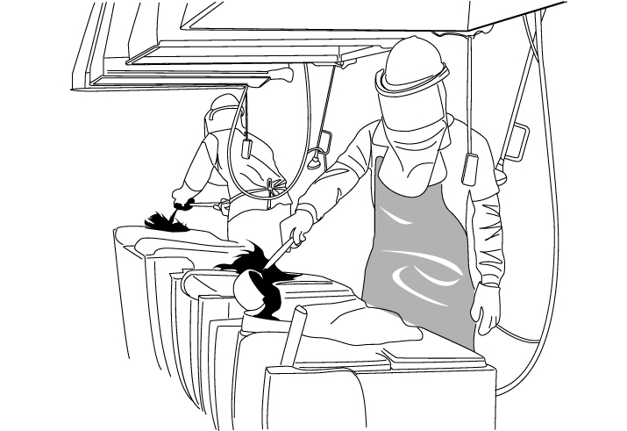
連續鑄造作業勞工應確實使用隔熱防護衣。
連續鑄造作業勞工應確實使用防護面罩。

圖4.3.2軋煉作業高溫災害防止
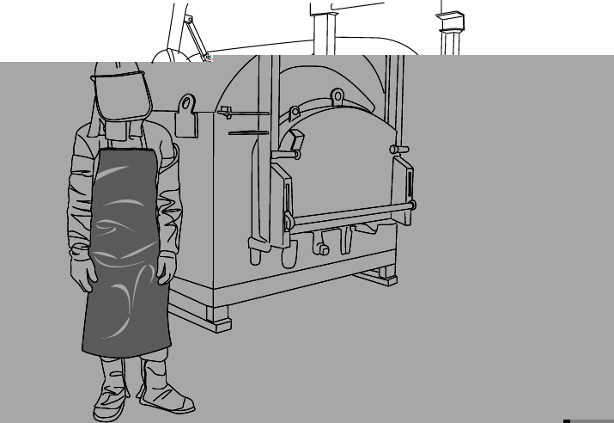
加熱爐窺視孔、出入口、排氣孔等應置於著火時不延燒之位置，且需有立即密閉之構造。

圖4.3.3軋煉作業高溫災害防止
以人力搬運經熱處理之物時，應注意其動線，避免發生被撞。
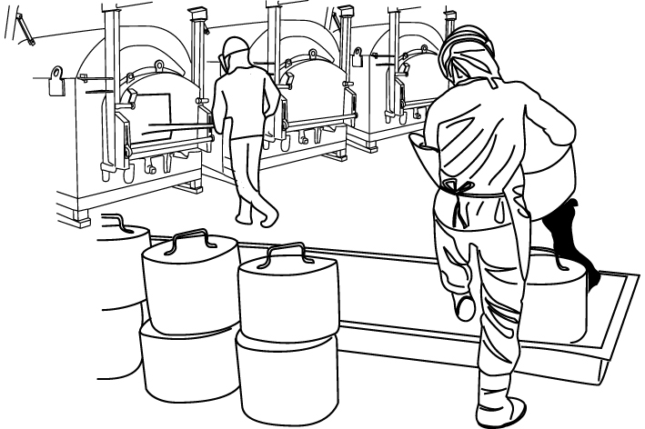
表4.3 鑄造作業安全檢點表
檢查日期： 年 月 日
項次 | 檢查項目 |  |  |  | 結果 |  | 不合格者依風險評估結果改善措施 |  | 檢討改善措施之合宜性
項次 |  |  |  |  | 合格 | 不合格 |  |  | 檢討改善措施之合宜性
1 | 鋼水軌道車設置汽笛、前照燈及警鈴等信號裝備。
2 | 鋼水作業勞工使用隔熱衣。
3 | 連續製造區設置排風機。
4 | 規定定期檢視連續製造區屋頂、牆壁、窗戶等。
5 | 指派電弧爐進料檢視人員。
6 | 連續製造區作業勞工佩戴隔熱衣。
7 | 鋼胚（鋼料）起重機操作人員、吊掛人員須有訓練合格證照。
8 | 鋼胚（鋼料）起重機於標示吊升（額定）荷重範圍內作業。
9 | 鋼胚（鋼料）起重機具之吊鉤或吊具應設防脫舌片裝置
10 | 鋼胚（鋼料）起重機具之過捲揚預防(警告)裝置應有效作動。
11 | 鋼胚起重機具之鋼索、卸扣須具足夠強度，且外觀不得變形。
12 | 嚴格管制吊舉鋼胚不得通過人員上方。
13 | 鋼胚起重機具之作業規定一定之運轉指揮信號，並指派專人負責辦理。
14 | 鋼胚吊掛作業人員須配戴安全帽。
15 | 標示:鋼胚物料之堆放不得影響照明、不得妨礙機械設備之操作。
16 | 鋼胚物料裝卸應指定專人指揮作業。
作業主管：  (簽章) |  | 安衛人員：  (簽章) | 作業領班：  (簽章) | 嚴重及可能性危害評估: |  |  |  | 檢查發現危害因素分析:
說明：
1.本表由作業領班於作業前實施檢點。
2.檢查狀況無論「合格」或「不合格」均應於各該檢查項目欄「檢查結果」內打「ˇ」；「不合格」者，需於各該欄「不合格者依檢查及風險評估結果改善措施內容」欄說明並就「檢討改善措施之合宜性」予以追蹤管制。
3.本檢查表經工場主任批示後，由安全衛生人員製檔存查。
4.4鑽研作業安全
作業步驟 |  | 作業內容及注意事項 | 法令依據
鑽研 | (1)  鑽床  作業 | 1.勞工工作或通行而有接觸離地二公尺以內之傳動帶應裝置適當之圍柵或護網。  2.機械之掃除、上油、檢查、修理應停止該機械運轉並採上鎖或設置標示等措施。  3.對於機械之傳動軸、齒輪、皮帶輪等有危害勞工之部分，應有護罩等設施。  4.對於機械開始運轉有危害勞工之虞者，應規定固定信號並指定指揮人員負責指揮。  5.採用符合國家標準之電氣裝置、開關、插座。  6.配電箱各分路電路使用漏電斷路器﹙作動標準30mA，0.1sec﹚。  7.電線採用絕緣被覆電纜線。  8.電線應設有防止絕緣被覆被破壞之設施。  9.鑽孔機等旋轉機具作業應明確告知、標示勞工不得使用手套。  10.作業中有物體、飛散、掉落時應使勞工配戴安全帽、安全鞋、安全眼鏡等防護用具。 | 1.設施規則第49條  2.設施規則第57條  3.設施規則第43條  4.設施規則第54條  5.設施規則第239條  6.設施規則第243條  7.設施規則第241條  8.設施規則第246條  9.施施規則第58條  10.設施規則第280條
鑽研 | (2)  研磨  作業 | 1.勞工工作或通行而有接觸離地二公尺以內之傳動帶應裝置適當之圍柵或護網。  2.機械之掃除、上油、檢查、修理應停止該機械運轉並採上鎖或設置標示等措施。  3.對於機械之傳動軸、齒輪、皮帶輪等有危害勞工之部分，應有護罩等設施。  4.對於動力衝剪機械、研磨機、研磨輪應有安全防護設備。  5.作業中有物體、飛散、掉落時應使勞工配戴安全帽、安全鞋、安全眼鏡等防護用具。  6.搬運、置放作業時應使勞工確實使用安全鞋、安全帽。  7.研磨機不得使用侧磨  8.使用研磨機不得戴用棉紗手套作業  9.採用符合國家標準之電氣裝置、開關、插座。  10.配電箱各分路電路使用漏電斷路器﹙作動標準30mA，0.1sec﹚。  11.電線採用絕緣被覆電纜線。  12.電線應設有防止絕緣被覆被破壞之設施。 | 1.設施規則第49條  2.設施規則第57條  3.設施規則第43條  4.設施規則第41條  5.設施規則第280條  6.設施規則第278條  7.設施規則第62條  8.設施規則第56條  9.設施規則第239條  10.設施規則第243條  11.設施規則第241條  12.設施規則第246條
鑽研 | (3)  銑床  作業 | 1.機械之掃除、上油、檢查、修理應停止該機械運轉並採上鎖或設置標示等措施。  2.對於機械之傳動軸、齒輪、皮帶輪等有危害勞工之部分，應有護罩等設施。  3.作業中有物體、飛散、掉落時應使勞工配戴安全帽、安全鞋、安全眼鏡等防護用具。  4.搬運、置放作業時應使勞工確實使用安全鞋、安全帽。  5.鑽孔機等旋轉機具作業應明確告知、標示勞工不得使用手套。  6.採用符合國家標準之電氣裝置、開關、插座。  7.配電箱各分路電路使用漏電斷路器﹙作動標準30mA，0.1sec﹚。  8.電線採用絕緣被覆電纜線。  9.電線應設有防止絕緣被覆被破壞之設施。 | 1.設施規則第57條  2.設施規則第43條  3.設施規則第280條  4.設施規則第278條  5.施施規則第58條  6.設施規則第239條  7.設施規則第243條  8.設施規則第241條  9.設施規則第246條
 | (4)  刨床  作業 | 1.機械之掃除、上油、檢查、修理應停止該機械運轉並採上鎖或設置標示等措施。  2.對於機械之傳動軸、齒輪、皮帶輪等有危害勞工之部分，應有護罩等設施。  3.作業中有物體、飛散、掉落時應使勞工配戴安全帽、安全鞋、安全眼鏡等防護用具。  4.搬運、置放作業時應使勞工確實使用安全鞋、安全帽。  5.採用符合國家標準之電氣裝置、開關、插座。  6.配電箱各分路電路使用漏電斷路器﹙作動標準30mA，0.1sec﹚。  7.電線採用絕緣被覆電纜線。  8.電線應設有防止絕緣被覆被破壞之設施。 | 1.設施規則第57條  2.設施規則第43條  3.設施規則第280條  4.設施規則第278條  5.設施規則第239條  6.設施規則第243條  7.設施規則第241條  8.設施規則第246條
 | (5)  供料  作業 | 1.起重機操作人員、吊掛人員須有訓練合格證照。  2.於起重機標示吊升荷重範圍內作業。  3.起重機具之吊鉤應設防止吊掛物脫落之防滑舌片裝置。  4.起重機應有防止過捲揚之標示或警告裝置。  5.鋼索、卸扣須具足夠強度，且外觀不得變形。  6.起重機具之作業應規定一定之運轉指揮信號，並指派專人負責辦理。  7.嚴格管制吊掛物不得通過人員上方及人員進入吊掛物下方。  8.起重機操作人員，吊掛作業人員須配戴安全帽。  9.堆高機操作人員須經訓練合格擔任。  10.堆高機裝卸須劃定作業區，限定非作業人員進入。  11.堆高機應設行進警示燈及蜂鳴器  12.堆高機之托板或撬板之強度應能承受積載之貨物重量。  13.堆高機駕駛人員須戴安全帽。  14.堆高機之托板或撬板之強度應能承受積載之貨物重量。  15.堆高機應規定其使用荷重，不得超過最大荷重。  16.重量超越一百公斤以上物料裝卸應指定專人指揮作業。  17.作業中有物體、飛散、掉落時應使勞工配戴安全帽、安全鞋、安全眼鏡等防護用具。  18.搬運、置放作業時應使勞工確實使用安全鞋、安全帽。 | 1.設施規則第87條  2.設施規則第89條  3.設施規則第90條  4.設施規則第91條  5.規則第98、99、100，101條  6.施規則第88條  7.施規則第92條  8.施規則第238條  9.設施規則第126條  10.設施規則第116條  11.設施規則第114條  12.設施規則第125條  13.設施規則第238條  14.設施規則第125條  15.設施規則第127條  16.設施規則第167條  17.設施規則第280條  18.設施規則第278條
 | (6)  上油  作業 | 1.鑽孔機等旋轉機具作業應明確告知、標示勞工不得使用手套。  2.對於機械之傳動軸、齒輪、皮帶輪等有危害勞工之部分，應有護罩等設施。  3.作業中有物體、飛散、掉落時應使勞工配戴安全帽、安全鞋、安全眼鏡等防護用具。 | 1.設施規則第58條  2.設施規則第43條  3.設施規則第280條

表4.4 鑽研作業安全檢點表
檢查日期： 年 月 日
項次 | 檢查項目 |  |  |  | 結果 |  | 不合格者依風險評估結果改善措施 |  | 檢討改善措施之合宜性
項次 |  |  |  |  | 合格 | 不合格 |  |  | 檢討改善措施之合宜性
1 | 搬運置放工件、零件時起重機操作人員、吊掛人員須有訓練合格證照。
2 | 搬運置放工件、零件時於起重機標示吊升荷重範圍內作業。
3 | 搬運置放工件、零件時起重機具之吊鉤應設防止吊掛物脫落之防滑舌片裝置。
4 | 搬運置放工件、零件時鋼索、卸扣須具足夠強度，且外觀不得變形。
5 | 搬運置放工件、零件時起重機具之作業應規定一定之運轉指揮信號，並指派專人負責辦理。
6 | 搬運置放工件、零件時嚴格管制吊掛物不得通過人員上方及人員進入吊掛物下方。
7 | 搬運置放工件、零件時起重機操作人員，吊掛作業人員須配戴安全帽。
8 | 堆高機操作人員須經訓練合格擔任。
9 | 堆高機裝卸須劃定作業區，限定非作業人員進入。
10 | 堆高機應設行進警示燈及蜂鳴器。
11 | 有車輛出入之工作場所，除應明顯設置警戒標示外，勞工應確實使用反光背心等防護衣。
12 | 堆高機之托板或撬板之強度應能承受積載之貨物重量。
13 | 堆高機應規定其使用荷重。
14 | 堆高機駕駛人員須戴安全帽。
15 | 推高機行駛時除駕駛外，勞工不得搭載堆高機。
16 | 採用符合國家標準之電氣裝置、開關、插座。
17 | 配電箱各分路電路使用漏電斷路器﹙作動標準30mA，0.1sec﹚。
18 | 電線採用絕緣被覆電纜線。
19 | 於良導體機器設備內之狹小空間電焊機作業時應有自動電擊防止裝置。
20 | 機械之傳動輪、傳動帶等有危害勞工之虞之部分，應有護罩、護圍、套胴、跨橋等設備。
21 | 勞工工作或通行而有接觸離地二公尺以內之傳動帶應裝置適當之圍柵或護網。
22 | 機械之掃除、上油、檢查、修理應停止該機械運轉並採上鎖或設置標示等措施。
23 | 對於機械之傳動軸、齒輪、皮帶輪等有危害勞工之部分，應有護罩等設施。
34 | 對於機械開始運轉有危害勞工之虞者，應規定固定信號並指定指揮人員負責指揮。
35 | 鑽孔機等旋轉機具作業應明確告知、標示勞工不得使用手套。
36 | 作業中有物體、飛散、掉落時應使勞工配戴安全帽、安全鞋、安全眼鏡等防護用具。
37 | 對於動力衝剪機械、研磨機、研磨輪應有安全防護設備。
38 | 作業中有物體、飛散、掉落時應使勞工配戴安全帽、安全鞋、安全眼鏡等防護用具。
39 | 搬運、置放作業時應使勞工確實使用安全鞋、安全帽。
40 | 研磨機不得使用侧磨。
41 | 使用研磨機不得戴用棉紗手套作業。
作業主管：  (簽章) |  | 安衛人員：  (簽章) | 作業領班：  (簽章) | 嚴重及可能性危害評估: |  |  |  | 檢查發現危害因素分析:
說明：1.本表由作業領班於作業前實施檢點。
2.檢查狀況無論「合格」或「不合格」均應於各該檢查項目欄「檢查結果」內打「ˇ」；「不合格」者，需於各該欄「不合格者依檢查及風險評估結果改善措施內容」說明並就「檢討改善措施之合宜性」予以追蹤管制。
3.本檢查表經作業主管批示後，由安全衛生人員製檔存查。
4.5電焊、氣焊作業安全
作業步驟 |  | 安全作業內容及注意事項 | 法令依據
電焊氣焊作業 | (1)  電焊  作業 | 1.高度在二公尺以上之工作場所邊緣及開口部份應設有適當強度之圍欄、握把、覆蓋等防護措施。  2.二公尺以上之高處作業勞工，應使勞工確實使用，安全帶、安全帽及必要之防護具。  3.採用符合國家標準之電氣裝置、開關、插座。  4.配電箱各分路電路使用漏電斷路器﹙作動標準30mA，0.1sec﹚。  5.電線採用絕緣被覆電纜線。  6.電線應設有防止絕緣被覆被破壞之設施。  7.電焊柄使用具絕緣耐力及耐熱性之標準規格產品。  8.於良導體機器設備內之狹小空間電焊機作業時應有自動電擊防止裝置。  9.勞工以電焊、氣焊從事熔接、熔斷作業，應使勞工確實戴用安全面罩、防護眼鏡及防護手套等。 | 1.設施規則第224條  2.設施規則第281條  3.設施規則第239條  4.設施規則第243條  5.設施規則第241條  6.設施規則第246條  7.設施規則第245條  8.設施規則第250條  9.設施規則第284條
電焊氣焊作業 | (2)  氣焊  作業 | 1.高度在二公尺以上之工作場所邊緣及開口部份應設有適當強度之圍欄、握把、覆蓋等防護措施。  2.二公尺以上之高處作業勞工，應使勞工確實使用，安全帶、安全帽及必要之防護具。  3.勞工以電焊、氣焊從事熔接、熔斷作業，應使勞工確實戴用安全面罩、防護眼鏡及防護手套等。  4.乙炔、氧氣鋼瓶應有明顯之危害標示。  5.氧氣、乙炔鋼瓶等高壓氣體容器儲存時應不得日曬保持在40℃以下。  6.氧氣、乙炔鋼瓶等高壓氣體容器儲存時應安穩置放並加固定。  7.氧氣、乙炔鋼瓶等高壓氣體容器儲存時應分開存放。  8.氧氣、乙炔鋼瓶等高壓氣體容器儲存時2公尺內不得放置有煙火及著火性及引火性物品。  9.電焊時不得在氧氣、乙炔鋼瓶上試焊。 | 1.設施規則第224條  2.設施規則第281條  3.施施規則第284條  4.通識則第5條  5.設施規則第108條  6.設施規則第108條  7.設施規則第108條  8.設施規則第108條  9.設施規則第108條

表4.5.1 電焊作業安全檢點表
檢查日期： 年 月 日
項次 | 檢查項目 |  |  |  | 結果 |  | 不合格者依風險評估結果改善措施 |  | 檢討改善措施之合宜性
項次 |  |  |  |  | 合格 | 不合格 |  |  | 檢討改善措施之合宜性
1 | 高度在二公尺以上之工作場所邊緣及開口部份應設有適當強度之圍欄、握把、覆蓋等防護措施。
2 | 二公尺以上之高處作業勞工，應使勞工確實使用，安全帶、安全帽及必要之防護具。
3 | 採用符合國家標準之電氣裝置、開關、插座。
4 | 配電箱各分路電路使用漏電斷路器﹙作動標準30mA，0.1sec﹚。
5 | 電線採用絕緣被覆電纜線。
6 | 電線應設有防止絕緣被覆被破壞之設施。
7 | 電焊柄使用具絕緣耐力及耐熱性之標準規格產品。
8 | 於良導體機器設備內之狹小空間電焊機作業時應有自動電擊防止裝置。
9 | 勞工以電焊、氣焊從事熔接、熔斷作業，應使勞工確實戴用安全面罩、防護眼鏡及防護手套等。
作業主管：  (簽章) |  | 安衛人員：  (簽章) | 作業領班：  (簽章) | 嚴重及可能性危害評估: |  |  |  | 檢查發現危害因素分析:
說明：1.本表由作業領班於作業前實施檢點。
2.檢查狀況無論「合格」或「不合格」均應於各該檢查項目欄「檢查結果」內打「ˇ」；「不合格」者，需於各該欄「不合格者依檢查及風險評估結果改善措施內容」說明並就「檢討改善措施之合宜性」予以追蹤管制。
3.本檢查表經作業主管批示後，由安全衛生人員製檔存查。
表4.5.2 氣焊作業安全檢點表
檢查日期： 年 月 日
項次 | 檢查項目 |  |  |  | 結果 |  | 不合格者依風險評估結果改善措施 |  | 檢討改善措施之合宜性
項次 |  |  |  |  | 合格 | 不合格 |  |  | 檢討改善措施之合宜性
1 | 高度在二公尺以上之工作場所邊緣及開口部份應設有適當強度之圍欄、握把、覆蓋等防護措施。
2 | 二公尺以上之高處作業勞工，應使勞工確實使用，安全帶、安全帽及必要之防護具。
3 | 勞工以電焊、氣焊從事熔接、熔斷作業，應使勞工確實戴用安全面罩、防護眼鏡及防護手套等。
4 | 乙炔、氧氣鋼瓶應有明顯之危害標示。
5 | 氧氣、乙炔鋼瓶等高壓氣體容器儲存時應不得日曬保持在40℃以下。
6 | 氧氣、乙炔鋼瓶等高壓氣體容器儲存時應安穩置放並加固定。
7 | 氧氣、乙炔鋼瓶等高壓氣體容器儲存時應分開存放。
8 | 氧氣、乙炔鋼瓶等高壓氣體容器儲存時2公尺內不得放置有煙火及著火性及引火性物品。
9 | 電焊時不得在氧氣、乙炔鋼瓶上試焊。
作業主管：  (簽章) |  | 安衛人員：  (簽章) | 作業領班：  (簽章) | 嚴重及可能性危害評估: |  |  |  | 檢查發現危害因素分析:
說明：1.本表由作業領班於作業前實施檢點。
2.檢查狀況無論「合格」或「不合格」均應於各該檢查項目欄「檢查結果」內打「ˇ」；「不合格」者，需於各該欄「不合格者依檢查及風險評估結果改善措施內容」說明並就「檢討改善措施之合宜性」予以追蹤管制。
3.本檢查表經作業主管批示後，由安全衛生人員製檔存查。

4.6堆高機、起重機作業安全
作業步驟 |  | 安全作業內容及注意事項 | 法令依據
堆高機起重機作業 | 起重  作業 | 1.堆高機之托板或撬板之強度應能承受積載之貨物重量。  2.堆高機駕駛人員須戴安全帽。  3.堆高機操作人員須經訓練合格擔任。  4.堆高機裝卸須劃定作業區，限定非作業人員進入。  5.堆高機應設行進警示燈及蜂鳴器。  6.堆高機之托板或撬板之強度應能承受積載之貨物重量。  7.堆高機應規定其使用荷重。  8.重量超越一百公斤以上物料裝卸應指定專人指揮作業。  9.起重機操作人員、吊掛人員須有訓練合格證照。  10.於起重機標示吊升荷重範圍內作業。  11.起重機具之吊鉤應設防止吊掛物脫落之防滑舌片裝置。  12.起重機應有防止過捲揚之標示或警告裝置。  13.鋼索、卸扣須具足夠強度，且外觀不得變形。  14.起重機具之作業應規定一定之運轉指揮信號，並指派專人負責辦理。  15.嚴格管制吊掛物不得通過人員上方及人員進入吊掛物下方。  16.工作場所之通道、地板、階梯，應保持不致使勞工跌倒、滑倒、踩傷等之安全狀態。  17.採用符合國家標準之電氣裝置、開關、插座。  18.配電箱各分路電路使用漏電斷路器﹙作動標準30mA，0.1sec﹚。  19.電線採用絕緣被覆電纜線。  20.電線應設有防止絕緣被覆被破壞之設施。  21.二公尺以上之高處作業勞工，應使勞工確實使用，安全帶、安全帽及必要之防護具。  22.對於機械之傳動軸、齒輪、皮帶輪等有危害勞工之部分，應有護罩等設施。  23.作業中有物體、飛散、掉落時應使勞工配戴安全帽、安全鞋、安全眼鏡等防護用具。  24.搬運、置放作業時應使勞工確實使用安全鞋、安全帽。 | 1.設施規則第125條  2.設施規則第238條  3.設施規則第126條  4.設施規則第116條  5.設施規則第114條  6.設施規則第125條  7.設施規則第127條  8.設施規則第167條  9.設施規則第87條  10.設施規則第89條  11.設施規則第90條  12.設施規則第91條  13.規則第98、99、100，101條  14.設施規則第88條  15.設施規則第92條  16.設施規則第21條  17.設施規則第239條  18.設施規則第243條  19.設施規則第241條  20.設施規則第246條  21.設施規則第281條  22.設施規則第43條  23.設施規則第280條  24.設施規則第278條

表4.6.1 組吊裝作業安全檢點表
檢查日期： 年 月 日
項次 | 檢查項目 |  |  |  | 結果 |  | 不合格者依風險評估結果改善措施 |  | 檢討改善措施之合宜性
項次 |  |  |  |  | 合格 | 不合格 |  |  | 檢討改善措施之合宜性
1 | 成品組裝吊運時堆高機之托板或撬板之強度應能承受積載之貨物重量。
2 | 成品組裝吊運時堆高機駕駛人員須戴安全帽。
3 | 成品組裝吊運時堆高機操作人員須經訓練合格擔任。
4 | 成品組裝吊運時堆高機裝卸須劃定作業區，限定非作業人員進入。
5 | 成品組裝吊運時堆高機應設行進警示燈及蜂鳴器。
6 | 成品組裝吊運時堆高機之托板或撬板之強度應能承受積載之貨物重量。
7 | 成品組裝吊運時堆高機應規定其使用荷重。
8 | 成品組裝吊運時重量超越一百公斤以上物料裝卸應指定專人指揮作業。
9 | 成品組裝吊運時起重機操作人員、吊掛人員須有訓練合格證照。
10 | 成品組裝吊運時於起重機標示吊升荷重範圍內作業。
11 | 成品組裝吊運時起重機具之吊鉤應設防止吊掛物脫落之防滑舌片裝置。
12 | 成品組裝吊運時起重機應有防止過捲揚之標示或警告裝置。
13 | 成品組裝吊運時鋼索、卸扣須具足夠強度，且外觀不得變形。
14 | 成品組裝吊運時起重機具之作業應規定一定之運轉指揮信號，並指派專人負責辦理。
15 | 成品組裝吊運時嚴格管制吊掛物不得通過人員上方及人員進入吊掛物下方。
16 | 成品組裝吊運時工作場所之通道、地板、階梯，應保持不致使勞工跌倒、滑倒、踩傷等之安全狀態。
17 | 成品組裝吊運時採用符合國家標準之電氣裝置、開關、插座。
18 | 成品組裝吊運時配電箱各分路電路使用漏電斷路器﹙作動標準30mA，0.1sec﹚。
19 | 成品組裝吊運時電線採用絕緣被覆電纜線。
20 | 成品組裝吊運時電線應設有防止絕緣被覆被破壞之設施。
21 | 成品組裝吊運時二公尺以上之高處作業勞工，應使勞工確實使用，安全帶、安全帽及必要之防護具。
22 | 成品組裝吊運時對於機械之傳動軸、齒輪、皮帶輪等有危害勞工之部分，應有護罩等設施。
23 | 成品組裝吊運時作業中有物體、飛散、掉落時應使勞工配戴安全帽、安全鞋、安全眼鏡等防護用具。
24 | 成品組裝吊運時搬運、置放作業時應使勞工確實使用安全鞋、安全帽。
作業主管：  (簽章) |  | 安衛人員：  (簽章) | 作業領班：  (簽章) | 嚴重及可能性危害評估: |  |  |  | 檢查發現危害因素分析:
說明：1.本表由作業領班於作業前實施檢點。
2.檢查狀況無論「合格」或「不合格」均應於各該檢查項目欄「檢查結果」內打「ˇ」；「不合格」者，需於各該欄「不合格者依檢查及風險評估結果改善措施內容」說明並就「檢討改善措施之合宜性」予以追蹤管制。
3.本檢查表經作業主管批示後，由安全衛生人員製檔存查。
4.7成品出貨作業安全
作業步驟 |  | 安全作業內容及注意事項 | 法令依據
出貨 | 成品  出貨 | 1.堆高機操作人員須經訓練合格擔任。  2.堆高機裝卸須劃定作業區，限定非作業人員進入。  3.堆高機應設行進警示燈及蜂鳴器  4.堆高機之托板或撬板之強度應能承受積載之貨物重量。  5.堆高機應規定其使用荷重，不得超過最大荷重。  6.重量超越一百公斤以上物料裝卸應指定專人指揮作業。  7.起重機操作人員、吊掛人員須有訓練合格證照。  8.於起重機標示吊升荷重範圍內作業。  9.起重機具之吊鉤應設防止吊掛物脫落之防滑舌片裝置。  10.起重機應有防止過捲揚之標示或警告裝置。  11.鋼索、卸扣須具足夠強度，且外觀不得變形。  12.起重機具之作業應規定一定之運轉指揮信號，並指派專人負責辦理。  13.嚴格管制吊掛物不得通過人員上方及人員進入吊掛物下方。  14.工作場所之通道、地板、階梯，應保持不致使勞工跌倒、滑倒、踩傷等之安全狀態或採取必要措施。  15.二公尺以上之高處作業勞工，應使勞工確實使用，安全帶、安全帽及必要之防護具。  16.作業中有物體、飛散、掉落時應使勞工配戴安全帽、安全鞋、安全眼鏡等防護用具。  17.搬運、置放作業時應使勞工確實使用安全鞋、安全帽。  18.成品出貨貨車應依標示規定路線進場。  19.成品出貨貨車於廠區行使應閃故障燈。  20.成品出貨貨車車速，應依指定標示。 | 1.設施規則第126條  2.設施規則第116條  3.設施規則第114條  4.設施規則第125條  5.設施規則第127條  6.設施規則第167條  7.設施規則第87條  8.設施規則第89條  9.設施規則第90條  10.設施規則第91條  11.設施規則第98、99、100，101條  12.設施規則第88條  13.設施規則第92條  14.設施規則第21條  15.設施規則第281條  16設施規則第280條  17.設施規則第278條  18.設施規則第21-1條  19.設施規則第21-1條  20.設施規則第21-1條
成品出貨 | 成品  出貨 | 21.道路應定期保養檢查。  22.有車輛出入之工作場所，除應明顯設置警戒標示外，並使勞工確實使用反光背心等防護衣。  23.堆高機操作人員須經訓練合格擔任。  24.堆高機裝卸須劃定作業區，限定非作業人員進入。  25.堆高機應設行進警示燈及蜂鳴器。  26.有車輛出入之工作場所，除應明顯設置警戒標示外，勞工應確實使用反光背心等防護衣。27.堆高機之托板或撬板之強度應能承受積載之貨物重量。  28.堆高機應規定其使用荷重。  29.堆高機操作人員須經訓練合格擔任。  30.堆高機裝卸須劃定作業區，限定非作業人員進入。  31.堆高機應設行進警示燈及蜂鳴器。  32.有車輛出入之工作場所，除應明顯設置警戒標示外，勞工應確實使用反光背心等防護衣。  33.堆高機之托板或撬板之強度應能承受積載之貨物重量。  34.堆高機應規定其使用荷重，不得超過最大荷重。  35.物料之堆放不得影響照明、不得妨礙機械設備之操作。  36.堆積於倉庫、露存場等之物料集合體之物料積垛作業地點高差在二．五公尺以上時應指定專人指揮作業。  37.重量超越一百公斤以上物料裝卸應指定專人指揮作業。 | 21.設施規則第118條  22.設施規則第280-1條  23.設施規則第126條  24.設施規則第116條  25.設施規則第114條  26.設施規則第280-1條27.設施規則第125條  28.設施規則第127條  29.設施規則第126條  30.設施規則第116條  31.設施規則第114條  32.設施規則第280-1條  33.設施規則第125條  34.設施規則第127條  35.設施規則第159條  36.設施規則第161條  37.設施規則第167條

圖4.7.1出貨作業被撞災害防止
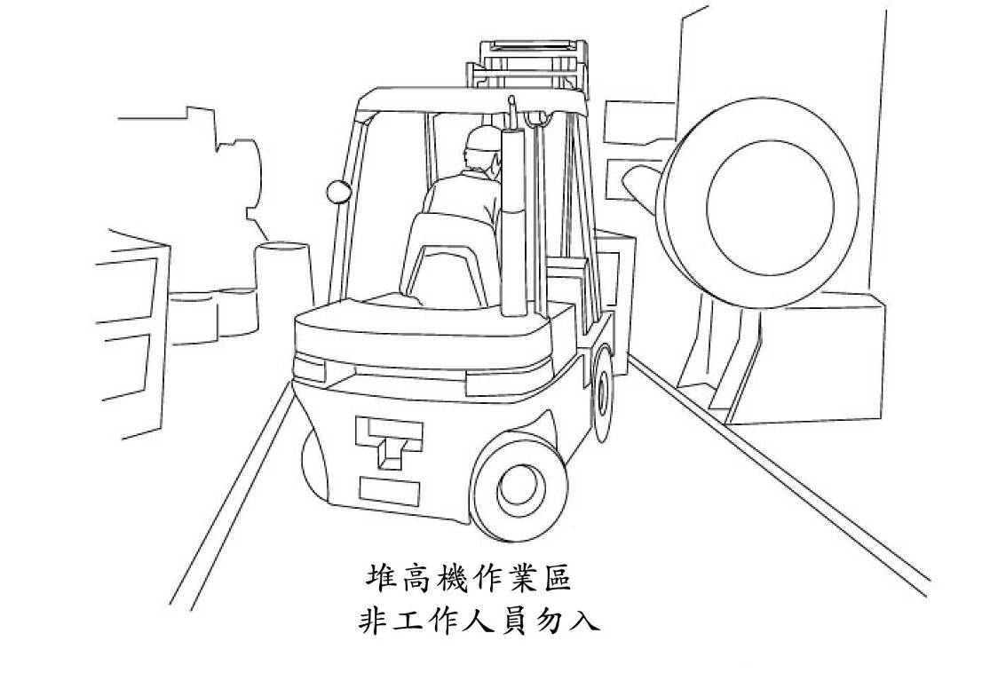
堆高機裝卸須劃定作業區。

圖4.7.2出貨作業倒塌災害防止
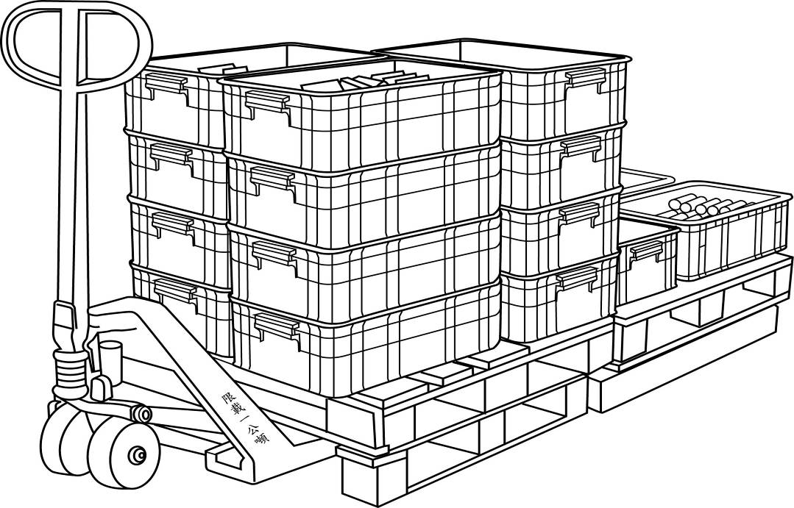
載重拖板車之托板或撬板之強度應能承受積載之貨物重量。

表4.7 成品出貨作業安全檢點表
檢查日期： 年 月 日
項次 | 檢查項目 |  |  |  | 結果 |  | 不合格者依風險評估結果改善措施 |  | 檢討改善措施之合宜性
項次 |  |  |  |  | 合格 | 不合格 |  |  | 檢討改善措施之合宜性
1 | 堆高機操作人員須經訓練合格擔任。
2 | 堆高機裝卸須劃定作業區，限定非作業人員進入。
3 | 堆高機應設行進警示燈及蜂鳴器。
4 | 堆高機之托板或撬板之強度應能承受積載之貨物重量。
5 | 堆高機應規定其使用荷重，不得超過最大荷重。
6 | 重量超越一百公斤以上物料裝卸應指定專人指揮作業。
7 | 起重機操作人員、吊掛人員須有訓練合格證照。
8 | 於起重機標示吊升荷重範圍內作業。
9 | 起重機具之吊鉤應設防止吊掛物脫落之防滑舌片裝置。
10 | 起重機應有防止過捲揚之標示或警告裝置。
11 | 鋼索、卸扣須具足夠強度，且外觀不得變形。
12 | 起重機具之作業應規定一定之運轉指揮信號，並指派專人負責辦理。
13 | 嚴格管制吊掛物不得通過人員上方及人員進入吊掛物下方。
14 | 工作場所之通道、地板、階梯，應保持不致使勞工跌倒、滑倒、踩傷等之安全狀態或採取必要措施。
15 | 二公尺以上之高處作業勞工，應使勞工確實使用，安全帶、安全帽及必要之防護具。
16 | 作業中有物體、飛散、掉落時應使勞工配戴安全帽、安全鞋、安全眼鏡等防護用具。
17 | 搬運、置放作業時應使勞工確實使用安全鞋、安全帽。
18 | 成品載運貨車應依標示規定路線進場。
19 | 成品載運貨車於廠區行使應閃故障燈。
20 | 成品載運貨車車速，應依指定標示。
21 | 道路應定期保養檢查。
22 | 有車輛出入之工作場所，除應明顯設置警戒標示外，並使勞工確實使用反光背心等防護衣。
作業主管：  (簽章) |  | 安衛人員：  (簽章) | 作業領班：  (簽章) | 嚴重及可能性危害評估: |  |  |  | 檢查發現危害因素分析:
說明：1.本表由作業領班於作業前實施檢點。
2.檢查狀況無論「合格」或「不合格」均應於各該檢查項目欄「檢查結果」內打「ˇ」；「不合格」者，需於各該欄「不合格者依檢查及風險評估結果改善措施內容」說明並就「檢討改善措施之合宜性」予以追蹤管制。
3.本檢查表經作業主管批示後，由安全衛生人員製檔存查。
4.8設備維護作業安全
作業步驟 |  | 安全作業內容及注意事項 | 法令依據
設備維護 | (1)  廠房  設備 | 1.採用符合國家標準之電氣裝置、開關、插座。  2.配電箱各分路電路使用漏電斷路器﹙作動標準30mA，0.1sec﹚。  3.電線採用絕緣被覆電纜線。  4.電線應設有防止絕緣被覆被破壞之設施。 | 1.設施規則第239條  2.設施規則第243條  3.設施規則第241條  4.設施規則第246條
設備維護 | (2)  高空工  作車 | 1.使用高空工作車從事作業應訂定作業計畫。  2.使用高空工作車從事作業，應將外伸撐座完全伸出。  3.不得使用超過高空工作車之積載荷重及能力。  4.統一高空工作車指揮信號。  5.高空工作車作業勞工應佩帶安全帶。  6.高空工作車之駕駛於離開駕駛座時應將工作台下降至最低位置。  7.高空工作車之駕駛於離開駕駛座時應確實使用制動裝置制動等。 | 1.設施規則第128-1條  2.設施規則第128-1條  3.設施規則第128-1條  4.設施規則第128-1條  5.設施規則第128-1條  6.設施規則第128-2條  7.設施規則第128-2條

表4.8 設備維護作業安全檢點表
檢查日期： 年 月 日
項次 | 檢查項目 |  |  |  | 結果 |  | 不合格者依風險評估結果改善措施 |  | 檢討改善措施之合宜性
項次 |  |  |  |  | 合格 | 不合格 |  |  | 檢討改善措施之合宜性
1 | 固定式起重機應依下列規定辦理：  - 起重機操作人員、吊掛人員須有訓練合格證照。  - 於起重機標示吊升荷重範圍內作業。  - 起重機具之吊鉤應設防止吊掛物脫落之防滑舌片裝置。  - 起重機應有防止過捲揚之標示或警告裝置。  - 鋼索、卸扣須具足夠強度，且外觀不得變形。  - 起重機具之作業應規定一定之運轉指揮信號，並指派專人負責辦理。  - 嚴格管制吊掛物不得通過人員上方及人員進入吊掛物下方。  - 起重機操作人員，吊掛作業人員須配戴安全帽。  - 作業中有物體、飛散、掉落時應使勞工配戴安全帽、安全鞋、安全眼鏡等防護用具。
2 | 動力推高機應依下列規定辦理：  - 堆高機操作人員須經訓練合格擔任。  - 堆高機裝卸須劃定作業區，限定非作業人員進入。  - 堆高機應設行進警示燈及蜂鳴器  - 堆高機之托板或撬板之強度應能承受積載之貨物重量。  - 堆高機應規定其使用荷重，不得超過最大荷重。  - 物料之堆放不得影響照明、不得妨礙機械設備之操作。  - 作業中有物體、飛散、掉落時應使勞工配戴安全帽、安全鞋、安全眼鏡等防護用具。  - 搬運、置放作業時應使勞工確實使用安全鞋、安全帽。
3 | 維修作業使用電焊設施時應注意事項：  - 高度在二公尺以上之工作場所邊緣及開口部份應設有適當強度之圍欄、握把、覆蓋等防護措施。  - 二公尺以上之高處作業勞工，應使勞工確實使用，安全帶、安全帽及必要之防護具。  - 採用符合國家標準之電氣裝置、開關插座。  - 配電箱各分路電路使用漏電斷路器﹙作動標準30mA，0.1sec﹚。  - 電線採用絕緣被覆電纜線。  - 電線應設有防止絕緣被覆被破壞之設施。  - 電焊柄使用具絕緣耐力及耐熱性之標準規格產品。  - 於良導體機器設備內之狹小空間電焊機作業時應有自動電擊防止裝置。  - 勞工以電焊、氣焊從事熔接、熔斷作業，應使勞工確實戴用安全面罩、防護眼鏡及防護手套等。
4 | 維修作業使用氣焊設施時應注意事項：  - 高度在二公尺以上之工作場所邊緣及開口部份應設有適當強度之圍欄、握把、覆蓋等防護措施。  - 二公尺以上之高處作業勞工，應使勞工確實使用，安全帶、安全帽及必要之防護具。  - 勞工以電焊、氣焊從事熔接、熔斷作業，應使勞工確實戴用安全面罩、防護眼鏡及防護手套等。  - 乙炔、氧氣鋼瓶應有明顯之危害標示  。  - 氧氣、乙炔鋼瓶等高壓氣體容器儲存時應不得日曬保持在40℃以下。  - 氧氣、乙炔鋼瓶等高壓氣體容器儲存時應安穩置放並加固定。  - 氧氣、乙炔鋼瓶等高壓氣體容器儲存時應分開存放。  - 氧氣、乙炔鋼瓶等高壓氣體容器儲存時2公尺內不得放置有煙火及著火性及引火性物品。  - 電焊時不得在氧氣、乙炔鋼瓶上試焊  。
5 | 其他各高處維護作業應設工作台。
6 | 其他各高處維護作業工作台應設安全上下設備。
7 | 其他各高處維護作業勞工應使用安全帶、安全帽及其他必要之防護具。
作業主管：  (簽章) |  | 安衛人員：  (簽章) | 作業領班：  (簽章) | 嚴重及可能性危害評估: |  |  |  | 檢查發現危害因素分析:
說明：1.本表由作業領班於作業前實施檢點。
2.檢查狀況無論「合格」或「不合格」均應於各該檢查項目欄「檢查結果」內打「ˇ」；「不合格」者，需於各該欄「不合格者依檢查及風險評估結果改善措施內容」說明並就「檢討改善措施之合宜性」予以追蹤管制。
3.本檢查表經作業主管批示後，由安全衛生人員製檔存查。

第五章 產業附屬作業安全
5.1電氣設備維護作業安全
作業步驟 |  | 安全作業內容及注意事項 | 法令依據
電氣設備維護 | 電氣設備高處作業 | 1.高度在二公尺以上之工作場所邊緣及開口部份應設有適當強度之圍欄、握把、覆蓋等防護措施。  2.在高度二公尺以上之處所進行作業應設置工作台。  3.高差超過一．五公尺以上之場所應設置安全上下之設備。  4.高度二公尺以上之高處作業應確實使用安全帶、安全帽及其他必要之防護具。 | 1.設施規則第224條  2.設施規則第225條  3.設施規則第228條  4.設施規則第281條
電氣設備維護 | 電氣作業 | 1.採用符合國家標準之電氣裝置、開關、插座。  2.配電箱各分路電路使用漏電斷路器﹙作動標準30mA，0.1sec﹚。  3.電線採用雙重絕緣電纜線。  4.電線皆架高二公尺以上。  5.電焊柄使用具絕緣耐力及耐熱性之標準規格產品。  6.電焊機皆加裝自動電擊防止裝置﹙電壓保持25V以下﹚。 | 1.設施規則第239條  2.設施規則第243條  3.設施規則第241條  4.設施規則第246條  5.設施規則第245條  6.設施規則第250條
電氣設備維護 | 電氣設備吊掛作業 | 1.起重機操作人員、吊掛人員須有訓練合格證照。  2.於起重機標示吊升荷重範圍內作業。  3.起重機具之吊鉤或吊具應設防滑舌片裝置、過捲揚警告裝置及過負荷警告裝置。  4.鋼索、卸扣須具足夠強度，且外觀不得變形。  5.嚴格管制吊舉物不得通過人員上方。  6.起重機具之作業應規定一定之運轉指揮信號，並指派專人負責辦理。  7.吊掛作業人員須配戴安全帽。 | 1.設施規則第87條  2.設施規則第89條  3.設施規則第90、91條  4.設施規則第99、100條  5.設施規則第92條  6.設施規則第88條  7.設施規則第238條
電氣設備維護 | 電氣管線作業 | 1.於局限空間從事作業前應先確認局限空間內有無可能引起勞工缺氧、中毒、感電、塌陷、被夾、被捲及火災、爆炸等危害，並應訂定局限空間作業危害防止計畫。  2.局限空間作業應於作業場所入口顯而易見處所公告左列注意事項，使作業勞工周知。  3.應禁止作業無關人員進入局限空間之作業場所，並於入口顯而易見處所公告禁止進入之規定。  4.於局限空間從事作業時，因空間廣大或連續性流動，可能有缺氧空氣、危害物質流入致危害勞工者，應採取連續確認氧氣、危害物質濃度之措施。  5.於有危害勞工之虞之局限空間從事作業前，應指定專人檢點該作業場所，確認換氣裝置等設施無異常，該作業場所無缺氧及危害物質等造成勞工危害。  6.於有危害勞工之虞之局限空間從事作業時，勞工進入許可應由雇主、工作場所負責人或現場作業主管簽署後，始得使勞工進入作業。 | 1.設施規則第29-1條  2.設施規則第29-2條  3.設施規則第29-3條  4.設施規則第29-4條  5.設施規則第29-5條  6.設施規則第29-6條

圖5.1.1電氣設備維護作業感電災害防止
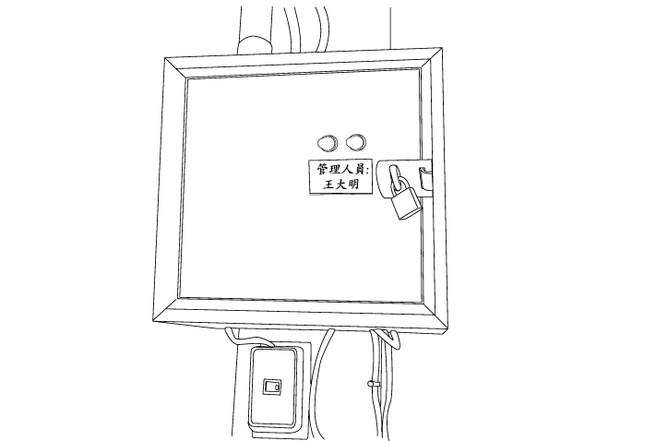
電源箱應上鎖並標示管理人員。

圖5.1.2電氣設備維護作業感電災害防止
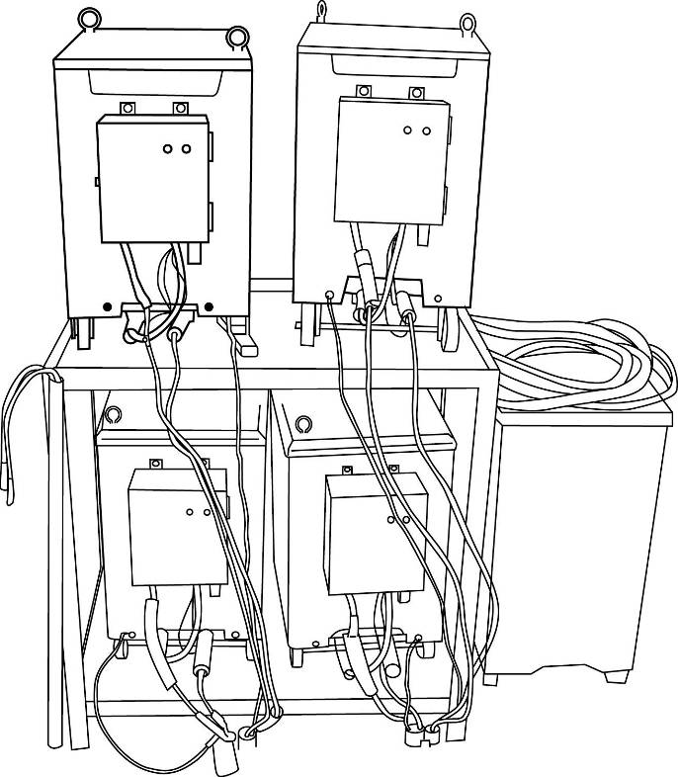
電焊機應有自動電擊防止裝置。
圖5.1.3電氣設備維護作業感電災害防止
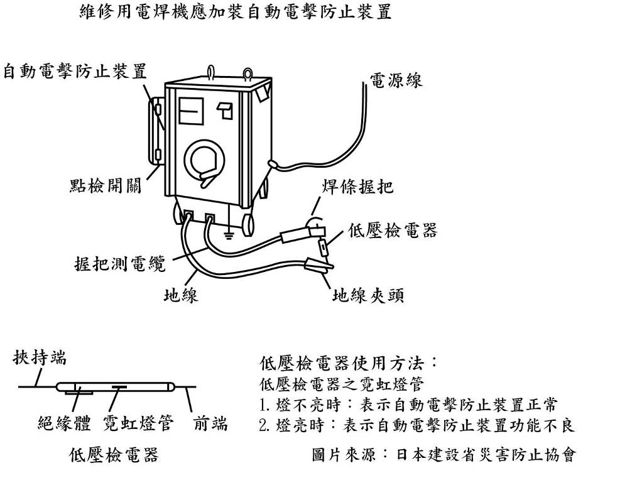
電焊機外殼應接地。
電焊機應設置自動電擊防止裝置。

圖5.1.4電氣設備維護作業感電災害防止
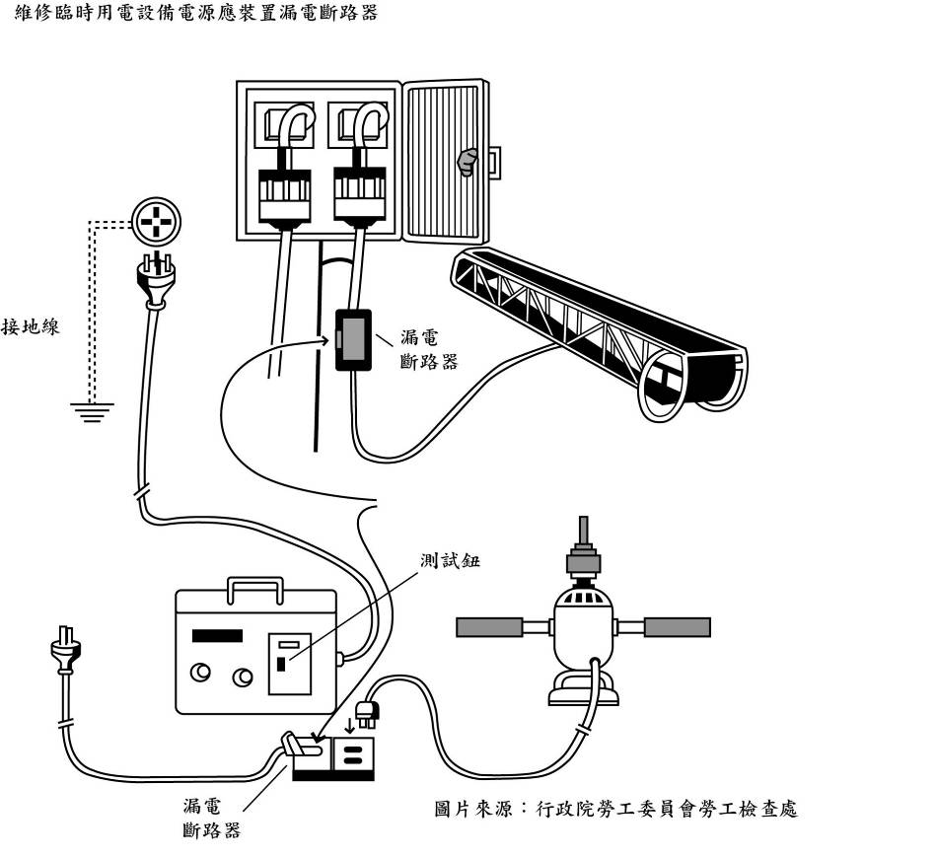
臨時用電各電源分路應裝置漏電斷路器﹙作動電流30mA，0.1sec﹚。
圖5.1.5電氣設備維護作業感電災害防止
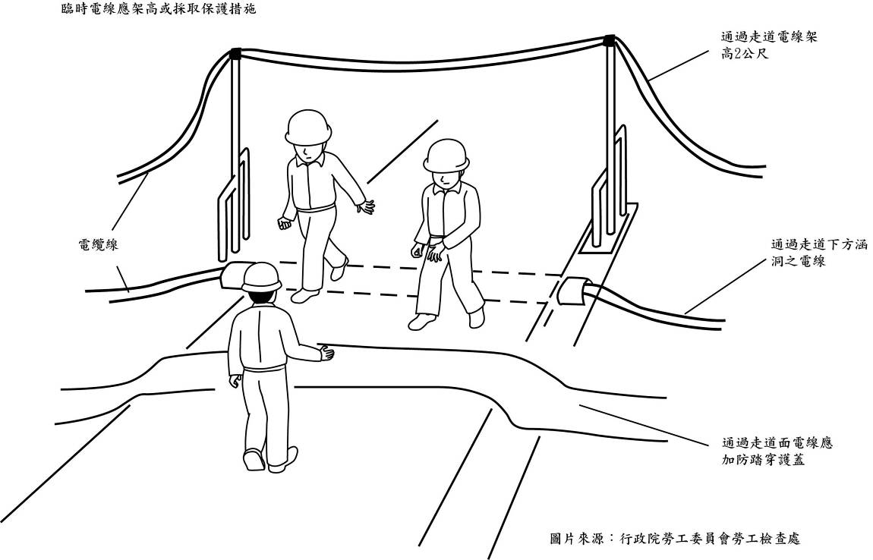
電線或電氣機具應有防止絕緣被破壞或老化等設施。(勞工安全衛生設施規則第246條)
表5.1 電氣設備維護作業安全檢點表
檢查日期： 年 月 日
項次 | 檢查項目 |  |  |  | 結果 |  | 不合格者依風險評估結果改善措施 |  | 檢討改善措施之合宜性
項次 |  |  |  |  | 合格 | 不合格 |  |  | 檢討改善措施之合宜性
1 | 高度在二公尺以上之工作場所邊緣及開口部份應設有適當強度之圍欄、握把、覆蓋等防護措施。
2 | 在高度二公尺以上之處所進行作業應設置工作台。
3 | 高差超過一．五公尺以上之場所應設置安全上下之設備。
4 | 高度二公尺以上之高處作業應確實使用安全帶、安全帽及其他必要之防護具。
5 | 採用符合國家標準之電氣裝置、開關、插座。
6 | 配電箱各分路電路使用漏電斷路器﹙作動標準30mA，0.1sec﹚。
7 | 電線採用雙重絕緣電纜線。
8 | 電線皆架高二公尺以上。
9 | 電焊柄使用具絕緣耐力及耐熱性之標準規格產品。
10 | 電焊機皆加裝自動電擊防止裝置﹙電壓保持25V以下﹚。
11 | 起重機操作人員、吊掛人員須有訓練合格證照。
12 | 於起重機標示吊升荷重範圍內作業。
13 | 起重機具之吊鉤或吊具應設防滑舌片裝置、過捲揚警告裝置及過負荷警告裝置。
14 | 4.鋼索、卸扣須具足夠強度，且外觀不得變形。
15 | 嚴格管制吊舉物不得通過人員上方。
16 | 起重機具之作業應規定一定之運轉指揮信號，並指派專人負責辦理。
17 | 吊掛作業人員須配戴安全帽。
18 | 於局限空間從事作業前應先確認局限空間內有無可能引起勞工缺氧、中毒、感電、塌陷、被夾、被捲及火災、爆炸等危害，並應訂定局限空間作業危害防止計畫。
19 | 局限空間作業應於作業場所入口顯而易見處所公告左列注意事項，使作業勞工周知。
20 | 應禁止作業無關人員進入局限空間之作業場所，並於入口顯而易見處所公告禁止進入之規定。
21 | 於局限空間從事作業時，因空間廣大或連續性流動，可能有缺氧空氣、危害物質流入致危害勞工者，應採取連續確認氧氣、危害物質濃度之措施。
22 | 於有危害勞工之虞之局限空間從事作業前，應指定專人檢點該作業場所，確認換氣裝置等設施無異常，該作業場所無缺氧及危害物質等造成勞工危害。
23 | 於有危害勞工之虞之局限空間從事作業時，勞工進入許可應由雇主、工作場所負責人或現場作業主管簽署後，始得使勞工進入作業。
24 | 於局限空間從事作業前應先確認局限空間內有無可能引起勞工缺氧、中毒、感電、塌陷、被夾、被捲及火災、爆炸等危害，並應訂定局限空間作業危害防止計畫。
25 | 局限空間作業應於作業場所入口顯而易見處所公告左列注意事項，使作業勞工周知。
作業主管：  (簽章) |  | 安衛人員：  (簽章) | 作業領班：  (簽章) | 嚴重及可能性危害評估: |  |  |  | 檢查發現危害因素分析:
說明：1.本表由作業領班於作業前實施檢點。
2.檢查狀況無論「合格」或「不合格」均應於各該檢查項目欄「檢查結果」內打「ˇ」；「不合格」者，需於各該欄「不合格者依檢查及風險評估結果改善措施內容」說明並就「檢討改善措施之合宜性」予以追蹤管制。
3.本檢查表經工地主任批示後，由安全衛生人員製檔存查。
5.2固定式起重機安全作業
作業步驟 |  | 安全作業內容及注意事項 | 法令依據
固定式起重機設備維護 | 高處  作業 | 1.高度在二公尺以上之工作場所邊緣及開口部份應設有適當強度之圍欄、握把、覆蓋等防護措施。  2.在高度二公尺以上之處所進行作業應設置工作台。  3.高差超過一．五公尺以上之場所應設置安全上下之設備。  4.高度二公尺以上之高處作業應確實使用安全帶、安全帽及其他必要之防護具。 | 1.設施規則第224條  2.設施規則第225條  3.設施規則第228條  4.設施規則第281條
固定式起重機設備維護 | 電氣  作業 | 1.採用符合國家標準之電氣裝置、開關、插座。  2.配電箱各分路電路使用漏電斷路器﹙作動標準30mA，0.1sec﹚。  3.電線採用雙重絕緣電纜線。  4.電線皆架高二公尺以上。  5.電焊柄使用具絕緣耐力及耐熱性之標準規格產品。  6.電焊機皆加裝自動電擊防止裝置﹙電壓保持25V以下﹚。 | 1.設施規則第239條  2.設施規則第243條  3.設施規則第241條  4.設施規則第246條  5.設施規則第245條  6.設施規則第250條
固定式起重機設備維護 | 停機  作業 | 1.機械之掃除、上油、檢查、修理應停止該機械運轉並採上鎖或設置標示等措施。 | 1.設施規則第57條

圖5.2.1固定式起重機設備維護墜落災害防止

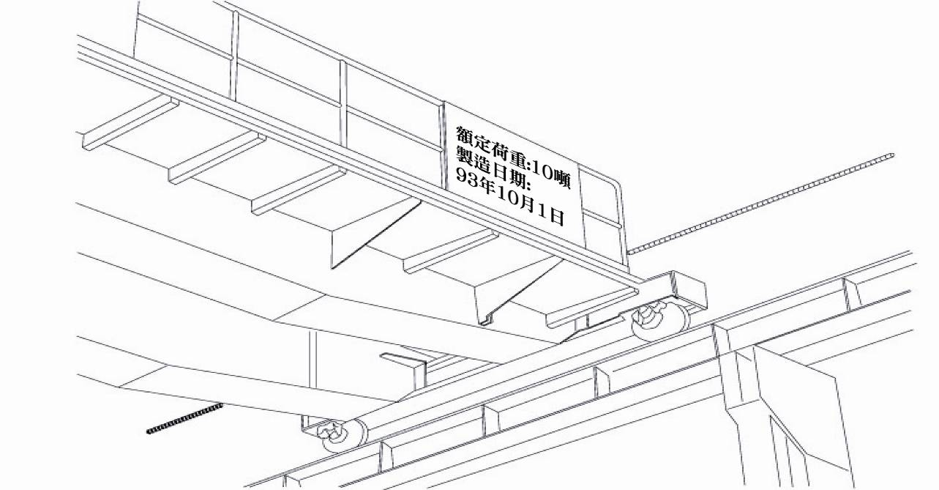
固定式起重機軌道應設維修安全母索。

圖5.2.2固定式起重機設備維護墜落災害防止
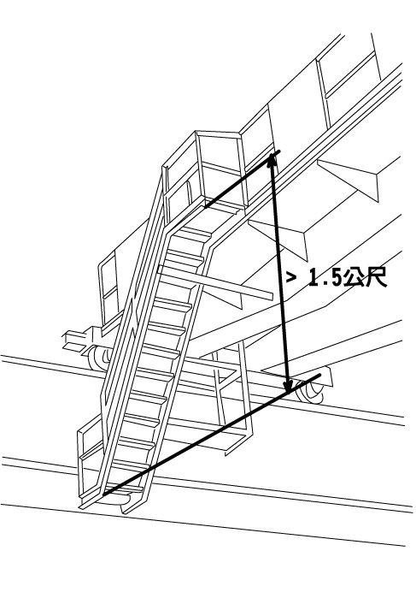
固定式起重機桁架應設護欄。
固定式起重機安全上下之設備。
圖5.2.3固定式起重機設備維護感電災害防止
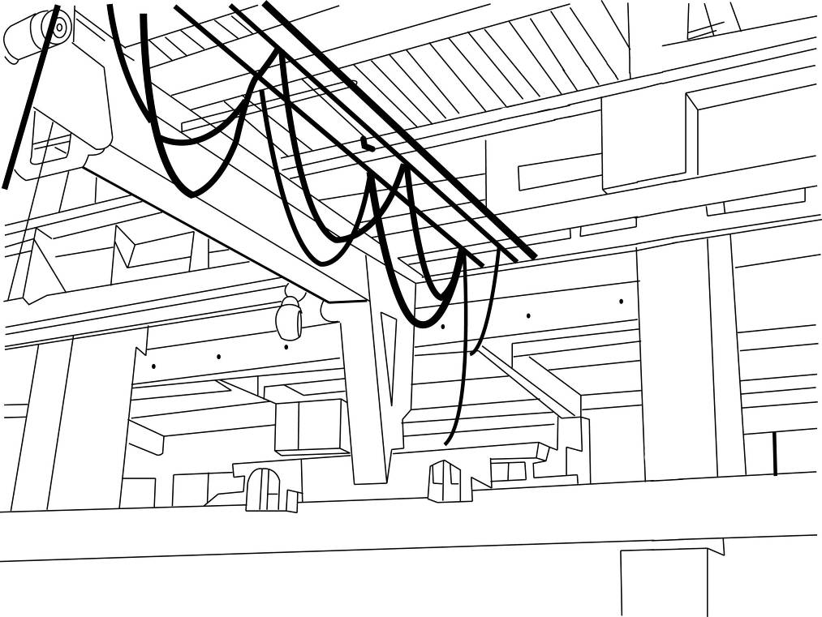
固定式起重機電線應掛高二公尺以上。

表5.2 固定式起重機維護作業安全檢點表
檢查日期： 年 月 日
項次 | 檢查項目 |  |  |  | 結果 |  | 不合格者依風險評估結果改善措施 |  | 檢討改善措施之合宜性
項次 |  |  |  |  | 合格 | 不合格 |  |  | 檢討改善措施之合宜性
1 | 高度在二公尺以上之工作場所邊緣及開口部份應設有適當強度之圍欄、握把、覆蓋等防護措施。
2 | 在高度二公尺以上之處所進行作業應設置工作台。
3 | 高差超過一．五公尺以上之場所應設置安全上下之設備。
4 | 高度二公尺以上之高處作業應確實使用安全帶、安全帽及其他必要之防護具。
5 | 採用符合國家標準之電氣裝置、開關、插座。
6 | 配電箱各分路電路使用漏電斷路器﹙作動標準30mA，0.1sec﹚。
7 | 電線採用雙重絕緣電纜線。
8 | 電線皆架高二公尺以上。
9 | 電焊柄使用具絕緣耐力及耐熱性之標準規格產品。
10 | 電焊機皆加裝自動電擊防止裝置﹙電壓保持25V以下﹚。
11 | 機械之掃除、上油、檢查、修理應停止該機械運轉並採上鎖或設置標示等措施。
作業主管：  (簽章) |  | 安衛人員：  (簽章) | 作業領班：  (簽章) | 嚴重及可能性危害評估: |  |  |  | 檢查發現危害因素分析:
說明：1.本表由作業領班於作業前實施檢點。
2.檢查狀況無論「合格」或「不合格」均應於各該檢查項目欄「檢查結果」內打「ˇ」；「不合格」者，需於各該欄「不合格者依檢查及風險評估結果改善措施內容」說明並就「檢討改善措施之合宜性」予以追蹤管制。
3.本檢查表經工地主任批示後，由安全衛生人員製檔存查。
5.3集塵設備安全作業
作業步驟 |  | 安全作業內容及注意事項 | 法令依據
集塵設備維護 | 高處  作業 | 1.高度在二公尺以上之工作場所邊緣及開口部份應設有適當強度之圍欄、握把、覆蓋等防護措施。  2.在高度二公尺以上之處所進行作業應設置工作台。  3.高差超過一．五公尺以上之場所應設置安全上下之設備。  4.高度二公尺以上之高處作業應確實使用安全帶、安全帽及其他必要之防護具。 | 1.設施規則第224條  2.設施規則第225條  3.設施規則第228條  4.設施規則第281條
集塵設備維護 | 用電  作業 | 1.採用符合國家標準之電氣裝置、開關、插座。  2.配電箱各分路電路使用漏電斷路器﹙作動標準30mA，0.1sec﹚。  3.電線採用雙重絕緣電纜線。  4.電線皆架高二公尺以上。  5.電焊柄使用具絕緣耐力及耐熱性之標準規格產品。  6.電焊機皆加裝自動電擊防止裝置﹙電壓保持25V以下﹚。 | 1.設施規則第239條  2.設施規則第243條  3.設施規則第241條  4.設施規則第246條  5.設施規則第245條  6.設施規則第250條
集塵設備維護 | 停機  作業 | 1.機械之掃除、上油、檢查、修理應停止該機械運轉並採上鎖或設置標示等措施。 | 1.設施規則第57條
集塵設備維護 | 局限空間作業 | 1.於局限空間從事作業前應先確認局限空間內有無可能引起勞工缺氧、中毒、感電、塌陷、被夾、被捲及火災、爆炸等危害，並應訂定局限空間作業危害防止計畫。  2.局限空間作業應於作業場所入口顯而易見處所公告左列注意事項，使作業勞工周知。  3.應禁止作業無關人員進入局限空間之作業場所，並於入口顯而易見處所公告禁止進入之規定。  4.於局限空間從事作業時，因空間廣大或連續性流動，可能有缺氧空氣、危害物質流入致危害勞工者，應採取連續確認氧氣、危害物質濃度之措施。  5.於有危害勞工之虞之局限空間從事作業前，應指定專人檢點該作業場所，確認換氣裝置等設施無異常，該作業場所無缺氧及危害物質等造成勞工危害。  6.於有危害勞工之虞之局限空間從事作業時，勞工進入許可應由雇主、工作場所負責人或現場作業主管簽署後，始得使勞工進入作業。 | 1.設施規則第29-1條  2.設施規則第29-2條  3.設施規則第29-3條  4.設施規則第29-4條  5.設施規則第29-5條  6.設施規則第29-6條
集塵設備維護 | 起重機作業 | 1.起重機操作人員、吊掛人員須有訓練合格證照。  2.於起重機標示吊升荷重範圍內作業。  3.起重機具之吊鉤或吊具應設防滑舌片裝置、過捲揚警告裝置及過負荷警告裝置。  4.鋼索、卸扣須具足夠強度，且外觀不得變形。  5.嚴格管制吊舉物不得通過人員上方。  6.起重機具之作業應規定一定之運轉指揮信號，並指派專人負責辦理。  7.吊掛作業人員須配戴安全帽。 | 1.設施規則第87條  2.設施規則第89條  3.設施規則第90、91條  4.設施規則第99、100條  5.設施規則第92條  6.設施規則第88條  7.設施規則第238條

圖5.3.1集塵設備維護有害氣體災害防止
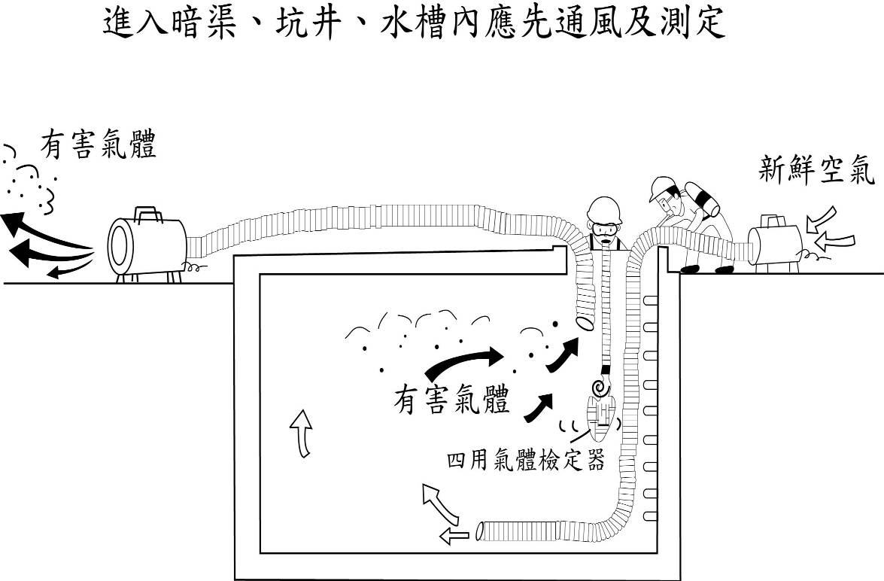
局限空間應採取連續確認氧氣、危害物質濃度之措施。
進入暗渠、坑井、水槽內應先通風及測定氧氣、危害物質濃度

圖5.3.2集塵設備維護墜落災害防止
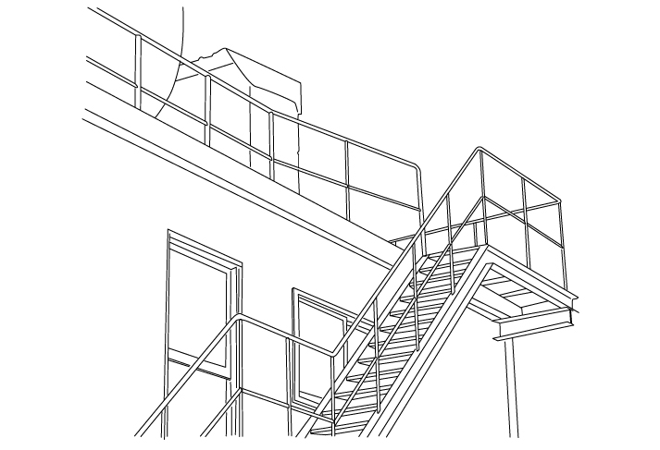
集塵設備應設護欄。
高差超過一．五公尺以上之集塵設備應設置能使勞工安全上下之設備

圖5.3.3集塵設備維護墜落災害防止
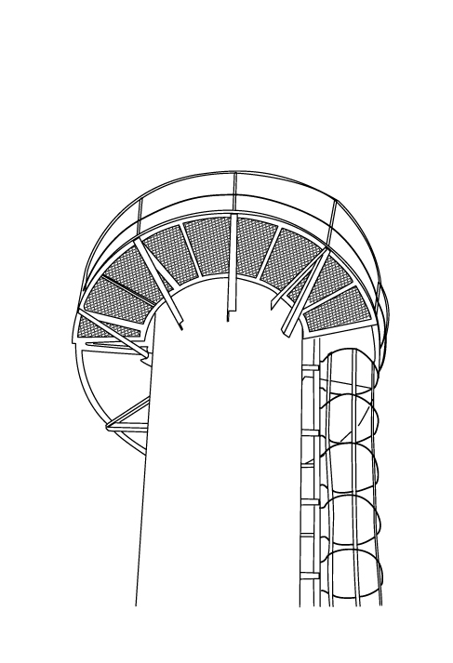
煙囪頂應置備工作平台。
圖5.3.4集塵設備維護墜落災害防止
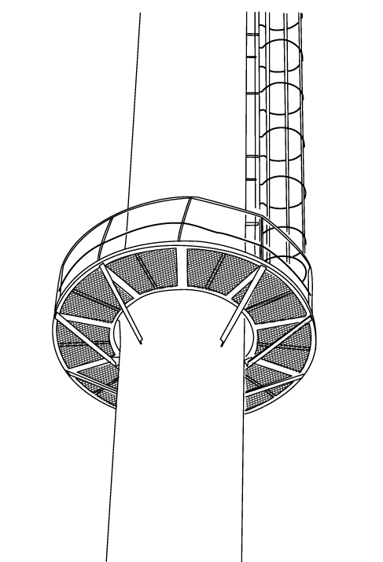
煙囪梯長連續超過六公尺時，應每隔九公尺以下設一平台。
表5.3 集塵設備維護作業安全檢點表
檢查日期： 年 月 日
項次 | 檢查項目 |  |  |  | 結果 |  | 不合格者依風險評估結果改善措施 |  | 檢討改善措施之合宜性
項次 |  |  |  |  | 合格 | 不合格 |  |  | 檢討改善措施之合宜性
1 | 高度在二公尺以上之工作場所邊緣及開口部份應設有適當強度之圍欄、握把、覆蓋等防護措施。
2 | 在高度二公尺以上之處所進行作業應設置工作台。
3 | 高差超過一．五公尺以上之場所應設置安全上下之設備。
4 | 高度二公尺以上之高處作業應確實使用安全帶、安全帽及其他必要之防護具。
5 | 採用符合國家標準之電氣裝置、開關、插座。
6 | 配電箱各分路電路使用漏電斷路器﹙作動標準30mA，0.1sec﹚。
7 | 電線採用雙重絕緣電纜線。
8 | 電線皆架高二公尺以上。
9 | 電焊柄使用具絕緣耐力及耐熱性之標準規格產品。
10 | 電焊機皆加裝自動電擊防止裝置﹙電壓保持25V以下﹚。
11 | 起重機操作人員、吊掛人員須有訓練合格證照。
12 | 於起重機標示吊升荷重範圍內作業。
13 | 起重機具之吊鉤或吊具應設防滑舌片裝置、過捲揚警告裝置及過負荷警告裝置。
14 | 鋼索、卸扣須具足夠強度，且外觀不得變形。
15 | 嚴格管制吊舉物不得通過人員上方。
16 | 起重機具之作業應規定一定之運轉指揮信號，並指派專人負責辦理。
17 | 吊掛作業人員須配戴安全帽。
18 | 於局限空間從事作業前應先確認局限空間內有無可能引起勞工缺氧、中毒、感電、塌陷、被夾、被捲及火災、爆炸等危害，並應訂定局限空間作業危害防止計畫。
19 | 局限空間作業應於作業場所入口顯而易見處所公告左列注意事項，使作業勞工周知。
20 | 應禁止作業無關人員進入局限空間之作業場所，並於入口顯而易見處所公告禁止進入之規定。
21 | 於局限空間從事作業時，因空間廣大或連續性流動，可能有缺氧空氣、危害物質流入致危害勞工者，應採取連續確認氧氣、危害物質濃度之措施。
22 | 於有危害勞工之虞之局限空間從事作業前，應指定專人檢點該作業場所，確認換氣裝置等設施無異常，該作業場所無缺氧及危害物質等造成勞工危害。
23 | 於有危害勞工之虞之局限空間從事作業時，勞工進入許可應由雇主、工作場所負責人或現場作業主管簽署後，始得使勞工進入作業。
24 | 於局限空間從事作業前應先確認局限空間內有無可能引起勞工缺氧、中毒、感電、塌陷、被夾、被捲及火災、爆炸等危害，並應訂定局限空間作業危害防止計畫。
25 | 局限空間作業應於作業場所入口顯而易見處所公告左列注意事項，使作業勞工周知。
作業主管：  (簽章) |  | 安衛人員：  (簽章) | 作業領班：  (簽章) | 嚴重及可能性危害評估: |  |  |  | 檢查發現危害因素分析:
說明：1.本表由作業領班於作業前實施檢點。
2.檢查狀況無論「合格」或「不合格」均應於各該檢查項目欄「檢查結果」內打「ˇ」；「不合格」者，需於各該欄「不合格者依檢查及風險評估結果改善措施內容」說明並就「檢討改善措施之合宜性」予以追蹤管制。
3.本檢查表經工地主任批示後，由安全衛生人員製檔存查。
5.4廠房設備維護作業安全
作業步驟 |  | 作業內容及注意事項 | 法令依據
廠房設備維護 | 高處  作業 | 1.高度在二公尺以上之工作場所邊緣及開口部份應設有適當強度之圍欄、握把、覆蓋等防護措施。  2.在高度二公尺以上之處所進行作業應設置工作台。  3.高差超過一．五公尺以上之場所應設置安全上下之設備。  4.高度二公尺以上之高處作業應確實使用安全帶、安全帽及其他必要之防護具。 | 1.設施規則第224條  2.設施規則第225條  3.設施規則第228條  4.設施規則第281條
廠房設備維護 | 用電  作業 | 1.採用符合國家標準之電氣裝置、開關、插座。  2.配電箱各分路電路使用漏電斷路器﹙作動標準30mA，0.1sec﹚。  3.電線採用雙重絕緣電纜線。  4.電線皆架高二公尺以上。  5.電焊柄使用具絕緣耐力及耐熱性之標準規格產品。  6.電焊機皆加裝自動電擊防止裝置﹙電壓保持25V以下﹚。 | 1.設施規則第239條  2.設施規則第243條  3.設施規則第241條  4.設施規則第246條  5.設施規則第245條  6.設施規則第250條
廠房設備維護 | 吊掛  作業 | 1.起重機操作人員、吊掛人員須有訓練合格證照。  2.於起重機標示吊升荷重範圍內作業。  3.起重機具之吊鉤或吊具應設防滑舌片裝置、過捲揚警告裝置及過負荷警告裝置。  4.鋼索、卸扣須具足夠強度，且外觀不得變形。  5.嚴格管制吊舉物不得通過人員上方。  6.起重機具之作業應規定一定之運轉指揮信號，並指派專人負責辦理。  7.吊掛作業人員須配戴安全帽。 | 1.設施規則第87條  2.設施規則第89條  3.設施規則第90、91條  4.設施規則第99、100條  5.設施規則第92條  6.設施規則第88條  7.設施規則第238條
廠房設備維護 | 局限空間作業 | 1.於局限空間從事作業前應先確認局限空間內有無可能引起勞工缺氧、中毒、感電、塌陷、被夾、被捲及火災、爆炸等危害，並應訂定局限空間作業危害防止計畫。  2.局限空間作業應於作業場所入口顯而易見處所公告左列注意事項，使作業勞工周知。  3.應禁止作業無關人員進入局限空間之作業場所，並於入口顯而易見處所公告禁止進入之規定。  4.於局限空間從事作業時，因空間廣大或連續性流動，可能有缺氧空氣、危害物質流入致危害勞工者，應採取連續確認氧氣、危害物質濃度之措施。  5.於有危害勞工之虞之局限空間從事作業前，應指定專人檢點該作業場所，確認換氣裝置等設施無異常，該作業場所無缺氧及危害物質等造成勞工危害。  6.於有危害勞工之虞之局限空間從事作業時，勞工進入許可應由雇主、工作場所負責人或現場作業主管簽署後，始得使勞工進入作業。 | 1.設施規則第29-1條  2.設施規則第29-2條  3.設施規則第29-3條  4.設施規則第29-4條  5.設施規則第29-5條  6.設施規則第29-6條
廠房設備維護 | 廠房維護作業 | 1.使用高空工作車從事作業應訂定作業計畫。  2.使用高空工作車從事作業，應將外伸撐座完全伸出。  3.不得使用超過高空工作車之積載荷重及能力。  4.統一高空工作車指揮信號。  5.高空工作車作業勞工應佩帶安全帶。  6.高空工作車之駕駛於離開駕駛座時應將工作台下降至最低位置。  7.高空工作車之駕駛於離開駕駛座時應確實使用制動裝置制動等。  8.高空工作車運送裝卸時應選擇於平坦堅固地點為之。 | 1.設施規則第128-1條2.設施規則第128-1條  3.設施規則第128-1條4.設施規則第128-1條  5.設施規則第128-1條  6.設施規則第128-2條  7.設施規則第128-2條  8.設施規則第128-3條

圖5.4.1高壓氣體貯存場所爆炸災害防止
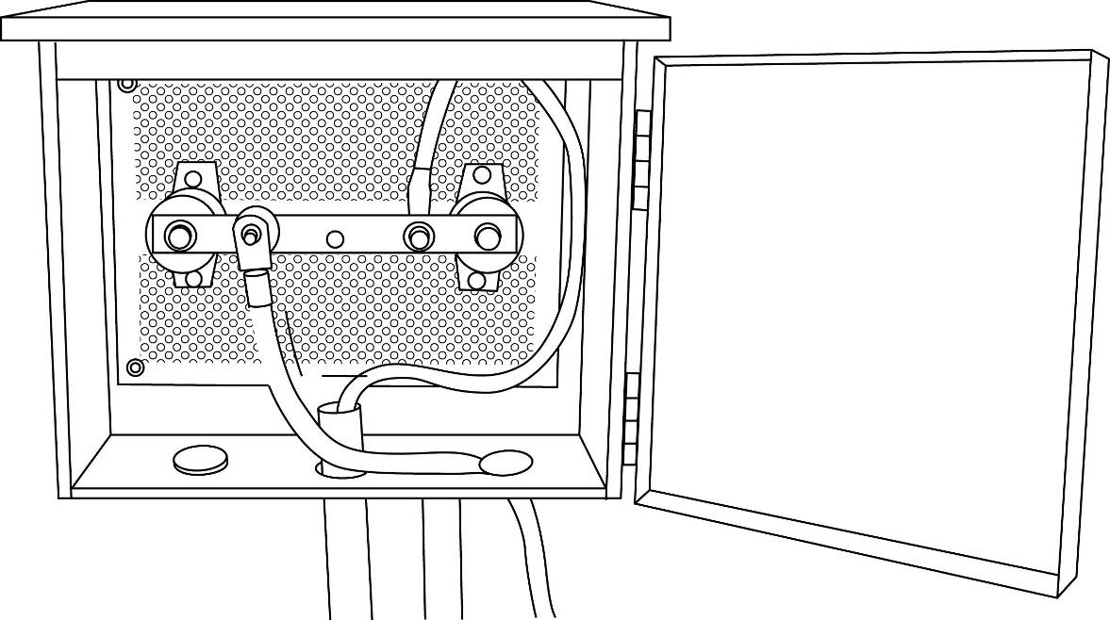
高壓氣體貯存場所應有適當之警戒標示，禁止煙火接近。
高壓氣體卸放靜電除卻接地設備
。

圖5.4.2設備維護作業被切被割災害防止
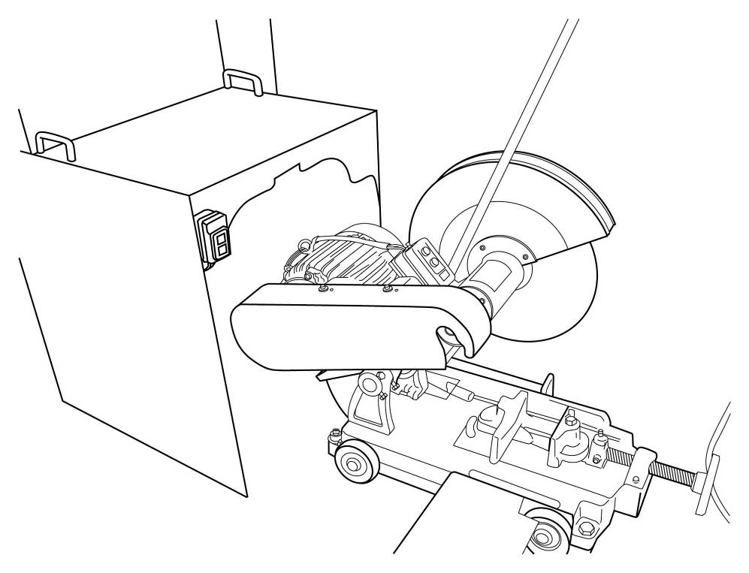
切割機皮帶輪需有防護蓋。
切割機砂輪需有防護蓋。

圖5.4.3設備維護作業被切被割災害防止

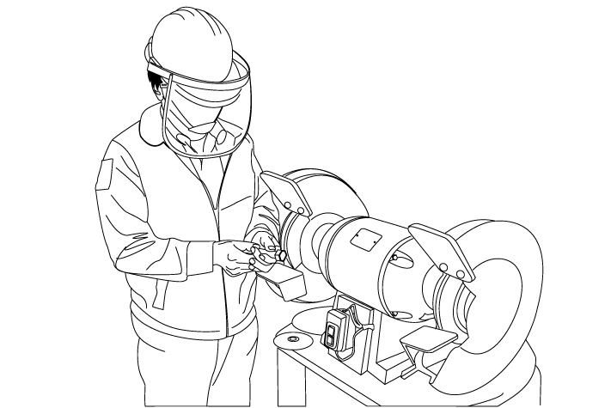
勞工使用研磨機硬配戴防護眼鏡。
勞工使用研磨機應站在研磨機側面。

圖5.4.4設備維護作業被切被割災害防止
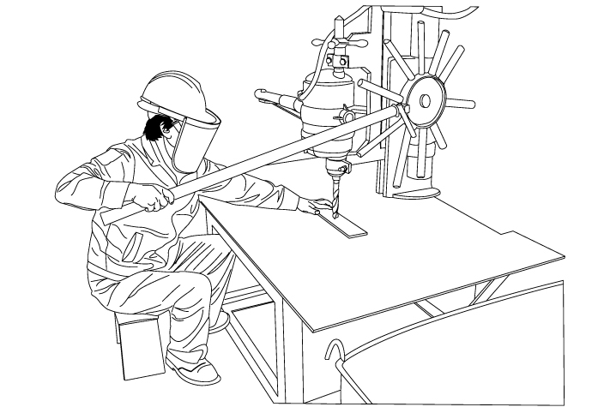
鑽研作業需配戴安全帽及防護面罩。
圖5.4.5設備維護作業被切被割災害防止
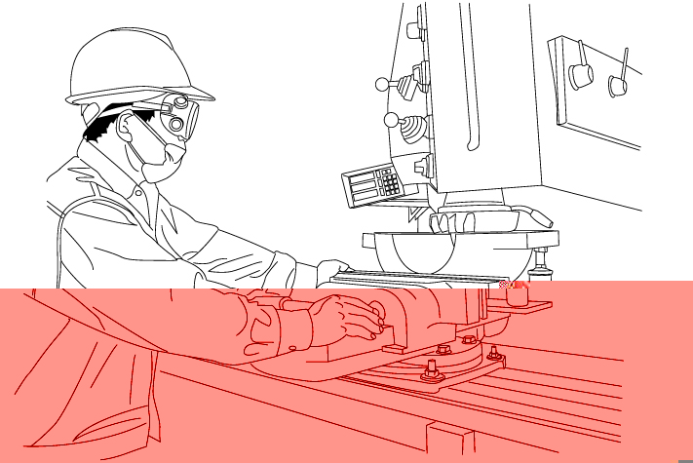
銑床作業需配戴安全帽及防護面罩。

圖5.4.6設備維護作業被切被割被捲災害防止
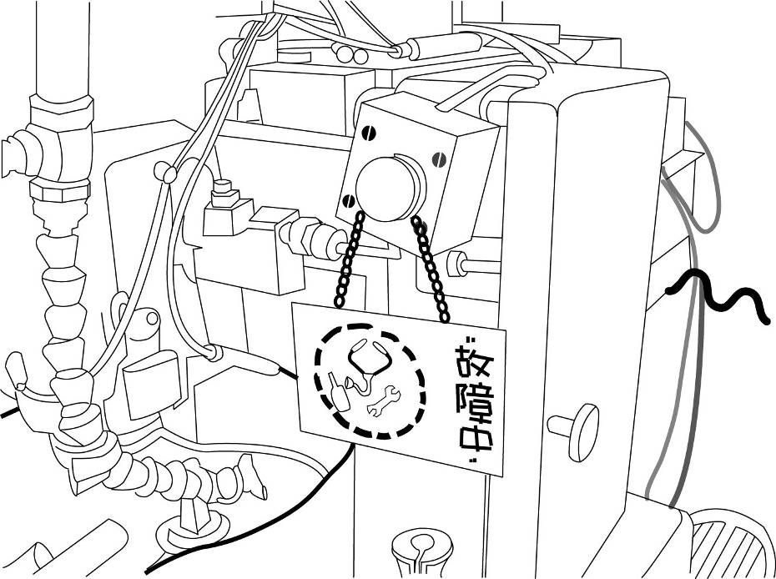
衝壓之掃除、上油、檢查、修理應停止該機械運轉並採上鎖或設置標示等措施。
圖5.4.7設備維護作業墜落災害防止
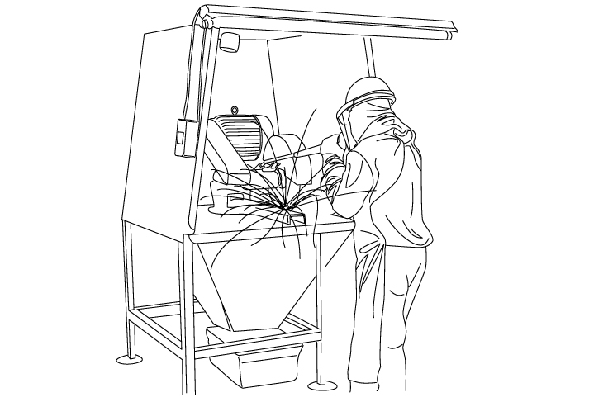
切割作業應有護目競、面罩、耳塞等個人防護具。

圖5.4.8設備維護作業墜落災害防止
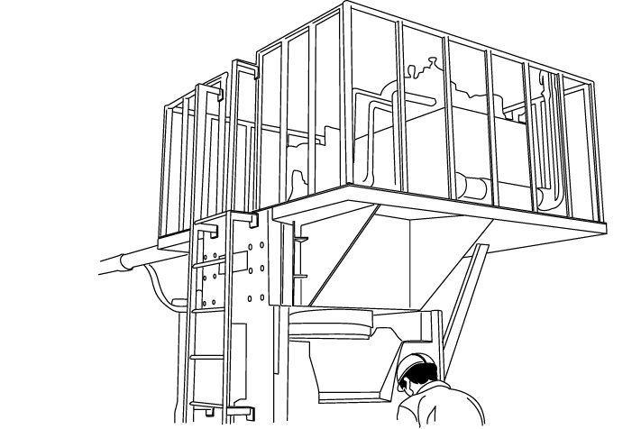
在高度二公尺以上之處所進行作業應設置工作台。

圖5.4.9高空作業車墜落災害防止
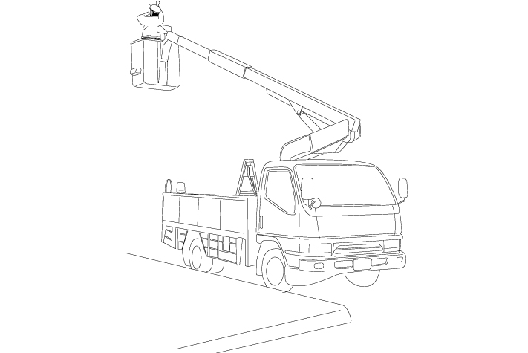
1.使用高空工作車應訂定作業計畫。
2.使用高空工作車應將外伸撐座完全伸出。
3.不得使用超過高空工作車之積載荷重及能力。
4.統一高空工作車指揮信號。
5.高空工作車作業勞工應佩帶安全帶。
6.高空工作車之駕駛於離開駕駛座時應將工作台下降至最低位置。
7.高空工作車之駕駛離開駕駛座時應確實使用制動裝置。
8.高空工作車運送裝卸時應選擇於平坦堅固地點為之。
圖5.4.10固定式及移動式梯子墜落災害防止
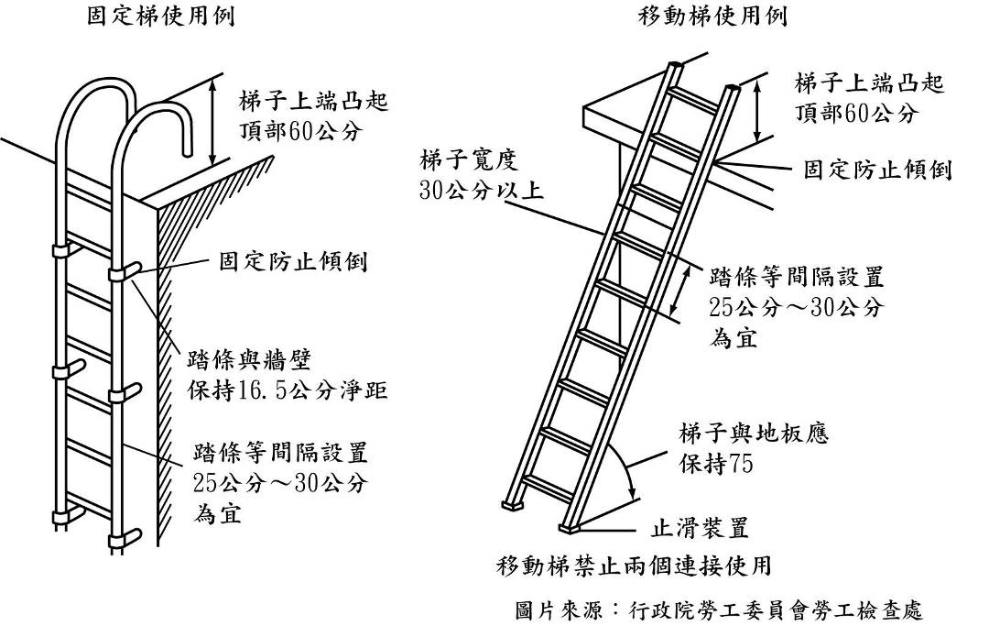
高差超過一．五公尺以上之場所應設置安全上下之設備。

圖5.4.11固定式及移動式梯子墜落災害防止
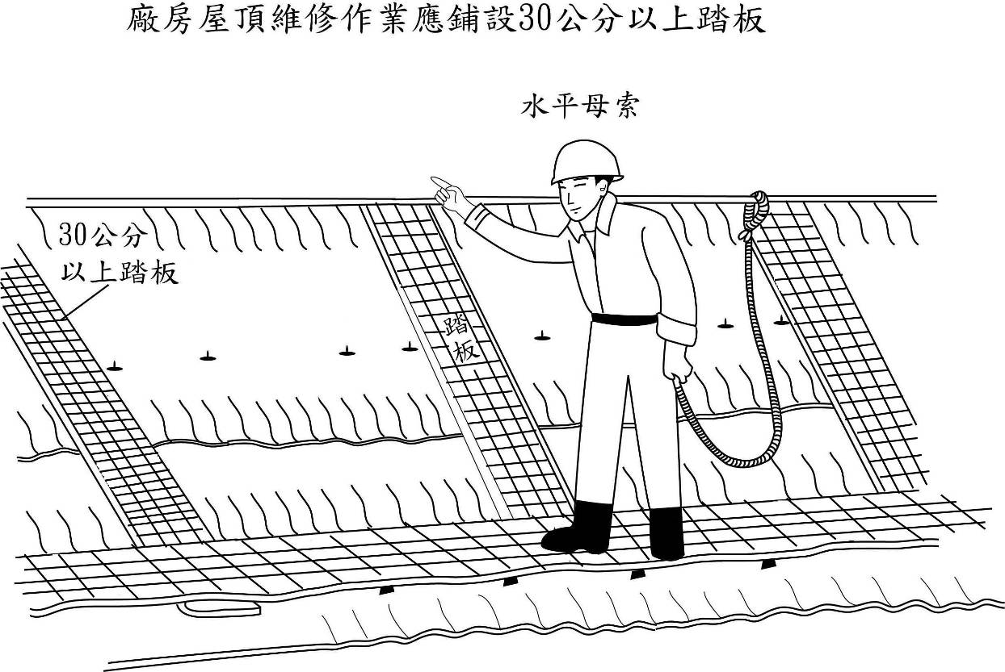
石綿板屋頂作業應設置適當強度且寬度在三十公分以上之踏板或裝設安全護網。
圖5.4.12局限空間作業災害防止
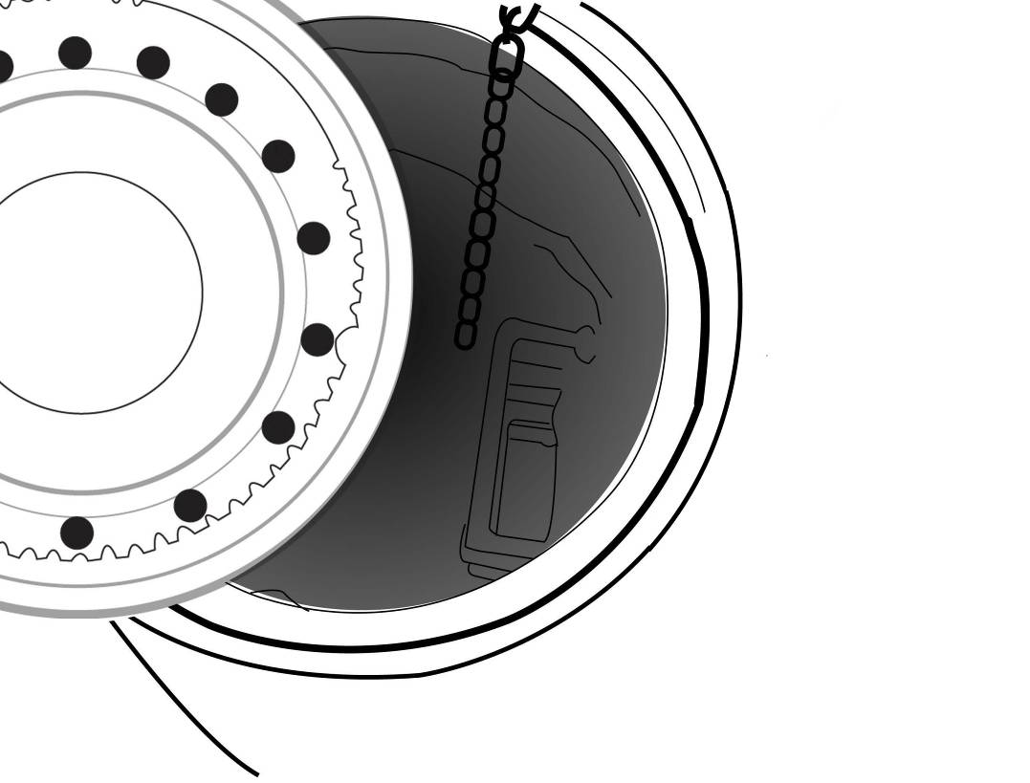
1.於局限空間從事作業前應先確認局限空間內有無可能引起勞工缺氧、中毒、感電、塌陷、被夾、被捲及火災、爆炸等危害，並應訂定局限空間作業危害防止計畫。
2.局限空間作業應於作業場所入口顯而易見處所公告左列注意事項，使作業勞工周知。
3.應禁止作業無關人員進入局限空間之作業場所，並於入口顯而易見處所公告禁止進入之規定。
4.於局限空間從事作業時，因空間廣大或連續性流動，可能有缺氧空氣、危害物質流入致危害勞工者，應採取連續確認氧氣、危害物質濃度之措施。
5.於有危害勞工之虞之局限空間從事作業前，應指定專人檢點該作業場所，確認換氣裝置等設施無異常，該作業場所無缺氧及危害物質等造成勞工危害。
6.於有危害勞工之虞之局限空間從事作業時，勞工進入許可應由雇主、工作場所負責人或現場作業主管簽署後，始得使勞工進入作業。

圖5.4.13維護作業物體飛落災害防止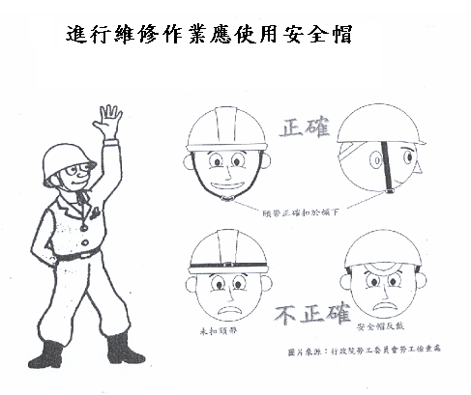
勞工安全帽使用安全。
表5.4 廠房設備維護作業安全檢點表
檢查日期： 年 月 日
項次 | 檢查項目 |  |  |  | 結果 |  | 不合格者依風險評估結果改善措施 |  | 檢討改善措施之合宜性
項次 |  |  |  |  | 合格 | 不合格 |  |  | 檢討改善措施之合宜性
1 | 高度在二公尺以上之工作場所邊緣及開口部份應設有適當強度之圍欄、握把、覆蓋等防護措施。
2 | 在高度二公尺以上之處所進行作業應設置工作台。
3 | 高差超過一．五公尺以上之場所應設置安全上下之設備。
4 | 高度二公尺以上之高處作業應確實使用安全帶、安全帽及其他必要之防護具。
5 | 採用符合國家標準之電氣裝置、開關、插座。
6 | 配電箱各分路電路使用漏電斷路器﹙作動標準30mA，0.1sec﹚。
7 | 電線採用雙重絕緣電纜線。
8 | 電線皆架高二公尺以上。
9 | 電焊柄使用具絕緣耐力及耐熱性之標準規格產品。
10 | 電焊機皆加裝自動電擊防止裝置﹙電壓保持25V以下﹚。
11 | 起重機操作人員、吊掛人員須有訓練合格證照。
12 | 於起重機標示吊升荷重範圍內作業。
13 | 起重機具之吊鉤或吊具應設防滑舌片裝置、過捲揚警告裝置及過負荷警告裝置。
14 | 4.鋼索、卸扣須具足夠強度，且外觀不得變形。
15 | 嚴格管制吊舉物不得通過人員上方。
16 | 起重機具之作業應規定一定之運轉指揮信號，並指派專人負責辦理。
17 | 吊掛作業人員須配戴安全帽。
18 | 於局限空間從事作業前應先確認局限空間內有無可能引起勞工缺氧、中毒、感電、塌陷、被夾、被捲及火災、爆炸等危害，並應訂定局限空間作業危害防止計畫。
19 | 局限空間作業應於作業場所入口顯而易見處所公告左列注意事項，使作業勞工周知。
20 | 應禁止作業無關人員進入局限空間之作業場所，並於入口顯而易見處所公告禁止進入之規定。
21 | 於局限空間從事作業時，因空間廣大或連續性流動，可能有缺氧空氣、危害物質流入致危害勞工者，應採取連續確認氧氣、危害物質濃度之措施。
22 | 於有危害勞工之虞之局限空間從事作業前，應指定專人檢點該作業場所，確認換氣裝置等設施無異常，該作業場所無缺氧及危害物質等造成勞工危害。
23 | 於有危害勞工之虞之局限空間從事作業時，勞工進入許可應由雇主、工作場所負責人或現場作業主管簽署後，始得使勞工進入作業。
24 | 於局限空間從事作業前應先確認局限空間內有無可能引起勞工缺氧、中毒、感電、塌陷、被夾、被捲及火災、爆炸等危害，並應訂定局限空間作業危害防止計畫。
25 | 局限空間作業應於作業場所入口顯而易見處所公告左列注意事項，使作業勞工周知。
26 | 使用高空工作車從事作業應訂定作業計畫。
27 | 使用高空工作車從事作業，應將外伸撐座完全伸出。
28 | 不得使用超過高空工作車之積載荷重及能力。
29 | 統一高空工作車指揮信號。
30 | 高空工作車作業勞工應佩帶安全帶。
31 | 高空工作車之駕駛於離開駕駛座時應將工作台下降至最低位置。
32 | 高空工作車之駕駛於離開駕駛座時應確實使用制動裝置制動等。
33 | 高空工作車運送裝卸時應選擇於平坦堅固地點為之。
作業主管：  (簽章) |  | 安衛人員：  (簽章) | 作業領班：  (簽章) | 嚴重及可能性危害評估: |  |  |  | 檢查發現危害因素分析:
說明：1.本表由作業領班於作業前實施檢點。
2.檢查狀況無論「合格」或「不合格」均應於各該檢查項目欄「檢查結果」內打「ˇ」；「不合格」者，需於各該欄「不合格者依檢查及風險評估結果改善措施內容」說明並就「檢討改善措施之合宜性」予以追蹤管制。
3.本檢查表經工地主任批示後，由安全衛生人員製檔存查。
第六章結語
從重視“品質管理”之ISO-9001及“環境管理”之ISO-14001到OHSAS18001之“職業安全衛生管理體系” ，及於今日我們政府更重視之，ILO-2001之職業安全衛生管理系列之推展，可見工業安全衛生之重要性已提升至全球之趨勢，工業界不論是新興的高科技電子工業、或是傳統產業，如：金屬製品製造業或機械設備製造修配業等各業，都應考慮到工業安全衛生對產業經營之必須性及重要性，而且作業勞工對工作環境之要求也希望更安全、更健康、更合理化。
然而今日工業災害仍然事故不斷、意外頻傳，社會不諒解之論述時有新聞，不但對政府的保護勞工措施產生多方質疑甚至不信任，且對工作環境之危害產生不安，因而影響就業意願，也因現今社會更自由民主之意識觀下，演生較以前更尖銳、更複雜、更難決之勞工社會問題。
根據 94年勞保局之統計資料指出，在金屬製品製造業作業勞工傷殘率佔製造業中之25%左右，所以唯有積極建構該業之“安全氣候”即所謂之“安全文化” (註)，提供較安全健康之工作環境、合理之薪資結構及妥善之外勞政策，以避免影響勞工之工作意願，且利用建教合作方式，鼓勵年輕學子願意進入金屬製品製造業工作，達成永續經營之目標。
眾所皆知金屬製品製造業偏向傳統產業，其大部分廠房設備，比不上新興高科技電子產業來的明亮、新穎而且油污較多，故無法吸引年輕之就業勞動力，尤其在製造業統計資料顯示有較高傷殘嚴重率及頻率，如不設法提升工作環境之安全衛生設備及管理品質，重視勞工職業災害之防止，將會使國家社稷更不安、付出更多社會成本，對金屬製品製造業未來長遠發展將會有負面影響。
故此次藉由前往事業單位實地參訪輔導，深入瞭解關鍵危害之所在，進行多次溝通喚起事業單位重視安全文化之建立，事業單位更需藉安全衛生教育訓練及宣導，提醒勞工朋友亦負有防止職業災害發生責任，並配合政府勞工部門嚴格檢查策略及降低職業災害之決心，讓事業單位體認到職業災害應盡力去防止，而且是不容發生的。

(註)：
安全文化：係指組織對勞工之工作環境、設備及作業勞工之行為，趨向安全性、健康性、合法性、合理性之共同體認，產生全員一致性的意識及觀念，並持續正面發展。

附錄1：金屬製品製造業安全管理摘要
1.二公尺以上高處或開口作業墜落災害防止:
(1)高度在二公尺以上之工作場所邊緣及開口部份應設有適當強度之圍欄、護圍、護欄、等防護措施。
(2)在高度二公尺以上之處所進行作業應設置工作臺。
(3)高差超過一．五公尺以上之場所應設置安全上下之設備。
(4)高度二公尺以上之高處作業應確實使用安全帶、安全帽及其他必要之防護具。

2.高空作業車作業墜落及倒塌災害防止:
(1)使用高空工作車從事作業應訂定作業計畫。
(2)使用高空工作車從事作業，應將外伸撐座完全伸出。
(3)不得使用超過高空工作車之積載荷重及能力。
(4)統一高空工作車指揮信號，並指定人員指揮作業。
(5)高空工作車作業勞工應佩帶安全帶。
(6)高空工作車之駕駛於離開駕駛座時應將工作臺下降至最低位置。
(7)高空工作車之駕駛於離開駕駛座時應確實使用制動裝置制動等。
(8)高空工作車運送裝卸時應選擇於平坦堅固地點為之。
(9)高空工作車之修理、工作臺之裝設或拆卸作業，應指定專人監督作業。

3.用電作業感電災害防止:
(1)採用符合國家標準之電氣裝置、開關、插座。
(2)臨時或潮濕用電各分路電路使用漏電斷路器﹙作動標準30mA，0.1sec﹚。
(3)電線採用雙重絕緣電纜線。
(4)絕緣電線應設有防止絕緣披覆被破壞之設施。
(5)電焊柄使用具絕緣耐力及耐熱性之標準規格產品。
(6)電焊機皆加裝自動電擊防止裝置。

4.鑽研作業災害防止:
(1)機械之傳動皮帶輪應有防護罩
(2)機械之掃除、上油、檢查、修理時應停止該機械運轉。
(3)操作人員應穿著合適之工作服及安全鞋，不得配帶棉紗手套。
(4)鑽研機工作時應固定工作物後，才可開動馬達、實施鑽孔作業。
(5)研磨機每日作業前應依規定試轉一分鐘。
(6)工作中勞工應配戴防護眼鏡。
(7)工作中應保持工作臺清潔。
(8)下班或工作完畢應將機械停在定位，取下鑽頭且須清掃機械各部分，檢查無誤才可離開。

5. 切割(沖剪)作業災害防止:
(1)作業前先上油，並檢查各部分離合器及安全措施。
(2)擦拭、清掃機械及給油時應停止運轉。
(3)機械運轉中操作人員不得擅自遠離工作崗位
(4)模具、物件未裝置妥當前，不得運轉機械。
(5)搬運工件鋼料時，應戴防滑手套，穿戴安全帽、安全眼鏡、安全鞋等防護具。
(6)車床操作人員，應穿著合適之工作服及安全鞋，不得配帶棉紗手套。
(7)切削下之鐵屑應用刷子清除。
(8)下班或工作完畢應將機械停止定位，且須清掃機械各部位檢查無誤才可離開。

6.電焊作業災害防止:
(1)勞工實施電焊作業時宜配戴防光面罩。
(2)電焊柄使用具耐絕緣及耐熱之標準規格產品。
(3)電焊作業應有自動電擊防止裝置。
(4)移動電焊機時應先關閉電源。
(5)更換焊條應有防感電手套。

附錄2、衝剪機作業安全防護資料表
(一)介紹
1.使用範圍
雙手控制裝置和雙手起動裝置都是安全防護裝置的一種。雙手控制裝置適用於有配置控制器的機械設備；而雙手起動裝置適用於沒有配置控制器的機械設備。雖然雙手控制和雙手起動裝置可用於一般性機械設備的安全防護，但其主要應用於操作機械設備時，只有人員的雙手有必要進出危險區域的操作型態，對於其他的作業型態較不適用。
2.名詞解釋
(1)按鈕盒：安裝於按鈕外圍，以剛性材料製成的裝置，以保護按鈕本身不會受異常外力影響而破壞。其高度應較雙手起動和雙手控制裝置略高。
(2)同時性：雙手起動和雙手控制裝置的兩個按鈕必須在指定的時間內同時按下，才會啟動機械的行程，一般指定的間隔時間為0.2~0.5秒。若按下其中任何一個按鈕之後，超過了指定的時間之後再按下另一個按鈕，則無法啟動機械的行程。
3.構造、形式種類、優點
(1)構造：雙手起動和雙手控制裝置的構造包括兩個按鈕，雙手同時性電路，按鈕盒或按鈕護蓋，支架等元件。
(2)型式種類：雙手起動和雙手控制裝置依據安裝位置可分為上置式、下置式、側置式，側置式容易引起誤動作，較少使用。若依據構造可分為壓按式、觸摸式、光線式和近接式。觸摸式和光線式可避免操作人員長期重複用力壓按的動作，防止操作人員手部的傷害，是較符合人體工學的設計。近接式容易引起誤動作，不可用做安全防護裝置。
(3)優點：雙手起動和雙手控制裝置的設計及安裝，可避免正常操作時進退料的影響，同時雙手可以執行作業和定位加工件，是為其使用時的優點。
4.使用場所(作業)、行業、職種、相關作業環境
雙手起動和雙手控制裝置可使用為一般性機械設備的安全防護裝置，由於其使用時的便利性，對於手動進退料的加工作業較為適用。雙手起動和雙手控制裝置常用於衝剪機械，動力起重機械等設備，普遍應用於金屬製品製造業，機械加工製造業等行業。
(二)危害
1.潛在危害、災害類型、災害防止對策(安全設施)
(1)潛在危害：雙手起動和雙手控制裝置為安全防護裝置的一種，其主要危害在於失去安全防護功能；設計不良，不具備雙手同時性；安裝不當，不符合最小安全距離的規定等。
(2)災害類型：災害類型以切、割、夾、捲為主，其次為物體飛射。
(3)災害防止對策：定期檢查及測試雙手起動和雙手控制裝置的功能，以確認其安全防護功能的有效性；測試雙手同時性的功能及電路；檢查最小安全距離的規定是否符合。
2.安全裝置之構造、作動、功用等原理
雙手起動和雙手控制裝置本身即為安全防護裝置，其構造、作動、功用等原理，詳見本安全資料表。
3.相關作業環境之危害
雙手起動和雙手控制裝置為配合一般性機械設備使用的安全防護及啟動裝置，其相關作業環境的危害與一般性機械設備相同。

圖1 雙手起動控制裝置
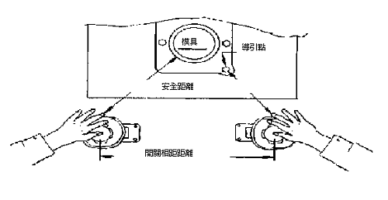

圖2 雙手起動控制裝置


(三)使用
1.雙手控制式安全裝置︰適用於機械設備的滑塊等可以在其行程的任何位置停止的機構；而雙手起動式安全裝置適用於機械設備的滑塊等不可以在其行程的任何位置停止的機構。但不論雙手控制或雙手起動裝置，皆不適用於連續循環的行程，因為一旦連續行程啟動後，不論雙手控制或雙手起動裝置，皆無法保護人員的安全。因此若在連續行程的狀態下，應採用其他形式的安全防護裝置。
2.使用時機︰若機械啟動按鈕作動後，到機械運轉行程結束之前，無法隨時停止機械行程者，應使用雙手起動裝置；若機械啟動後，可以在其行程中任何一點隨時停止其行程者，可以使用雙手控制裝置。
3.使用要求︰雙手起動裝置必須符合下列要求
(1)每一個手操作機構（如按鈕）都需要具備防止意外啟動的防護方式，操作按鈕旁的保護環或是適當的障礙物（如按鈕盒）是較佳的選擇（如圖1所示）。
(2)每一組手操作按鈕的位置應以設計和安裝的方式，使得必須使用雙手才能啟動，而無法使用單手啟動。啟動按鈕間的距離和位置，必須使得若使用單手，同一隻手的手肘，膝蓋，或是身體其他的任何部位都無法啟動機械（如圖2所示）。兩按鈕的內緣最小距離至少應在30公分以上。
(3)當雙手起動裝置應用在多操作站的機器時，若是操作者沒有其他的防護方式時，每個操作者都應有獨立的雙手操作機構。若是其中任何一個工作站停止使用時，應將整組兩個按鈕跳接，而非一個一個按鈕的跳接。同時此跳接需要在監督之下執行。
(4)使用雙手起動裝置做為操作點安全防護裝置時，按鈕必須安裝於固定位置，且任一按鈕的位置到操作點的距離，應足夠使得操作者任何一隻手，在機械危險行程結束前不會到達危險的操作點，此即為最小安全距離。最小安全距離的計算方式如下：
Dm = 63英吋（1.6公尺）/秒 × Tm
其中： Dm為最小安全距離
63英吋（1.6公尺）/秒為人的平均手動速度
Tm為機械危險行程的最大可能時間，也就是機械停止機構啟動後到機械確實停止所需的最大可能時間。
例如：Tm為200毫秒，則Dm = 1.6×0.2 = 0.32公尺= 32公分
也就是說雙手起動裝置的按鈕位置，必須距離操作點32公分以上，才能保障操作者的手，不會在機械危險行程結束之前進入操作點。
(5)如果最小安全距離過大，使得雙手控制裝置的安裝位置不切實際時，應使用其他的安全防護裝置，如加裝固定式護圍等。
4.設計需求︰雙手起動裝置的設計需求
(1)按鈕必須具有同時性；
(2)應有防止意外啟動機械行程的機構；
(3)電壓應符合規定︰啟動控制線路和閥線圈電壓的額定操作電壓，不得超過交流120伏特或直流240伏特，且與高壓電隔離；
(4)應配置接地故障保護器，以防止接地故障時意外啟動機械。
5.雙手控制裝置只適用於當機械行程啟動後，可以在任一點隨時停止其行程的機械。
6.雙手控制裝置必須符合下列要求：
(1)每一個手操作機構（如按鈕）都需要具備防止意外啟動的防護方 式，操作按鈕旁的保護環或是適當的障礙物（如按鈕盒）是較佳的選擇（如圖1所示）。
(2)每一組手操作按鈕的位置應以設計和安裝的方式，使得必須使用雙手才能啟動，而無法使用單手啟動。啟動按鈕間的距離和位置，必須使得若使用單手，同一隻手的手肘，膝蓋，或是身體其他的任何部位都無法啟動機械（如圖2所示）。兩按鈕的內緣最小距離至少應在30公分以上。
(3)當雙手控制裝置應用在多操作站的機器時，若是操作者沒有其他的防護方式時，每個操作者都應有獨立的雙手操作機構。若是其中任何一個工作站停止使用時，應將整組兩個按鈕跳接，而非一個一個按鈕的跳接。同時此跳接需要在監督之下執行。
(4)使用雙手控制裝置做為操作點安全防護裝置時，按鈕必須安裝於固定位置，且任一按鈕的位置到操作點的距離，應足夠使得操作者任何一隻手，在機械危險行程結束前不會到達危險的操作點，此即為最小安全距離。最小安全距離的計算方式如下：
Dm = 63英吋（1.6公尺）/秒 × Tm
其中： Dm為最小安全距離
63英吋（1.6公尺）/秒為人的平均手動速度
Tm為從操作者按下停止機構到機械確實停止的最大可能時間，亦即從機械危險行程最大能量，到機械完全停止的時間。
例如：Tm為200毫秒，則Dm = 1.6×0.2 = 0.32公尺= 32公分
也就是說雙手控制裝置的按鈕位置，必須距離操作點32公分以上，才能保障操作者的手，不會在機械危險行程結束之前進入操作點。
(5)如果最小安全距離過大，使得雙手控制裝置的安裝位置不切實際時，應使用其他的安全防護裝置，如加裝固定式護圍等。
7.雙手控制裝置的設計需求：
(1)按鈕必須具有同時性；
(2)應有防止意外啟動機械行程的機構；
(3)啟動控制線路和閥線圈電壓的額定操作電壓，不得超過交流120伏特或直流240伏特，且與高壓電隔離；
(4)應配置接地故障保護器，以防止接地故障時意外啟動機械。
8.雙手控制裝置在啟動機械危險行程之後，必須保持雙手在啟動機構上，才能保持機械行程繼續運轉。若是任一隻手離開啟動機構，在到達操作點之前，機械行程必須停止。此種控制與行程速度、行程長度、機械慣力等因素直接相關，也會影響最小安全距離的長度。當操作者任一隻手離開啟動機構，使得機械行程停止後，操作者必須將雙手都離開啟動機構，再將雙手同時啟動，才能使機械行程重新開始。其目的在避免機械行程停止後，意外的重新啟動機械。
9.雙手控制裝置必須具備高控制可靠度及剎車偵測系統。高控制可靠度可以使得機械控制失效時，機械可以正常停止，但是無法啟動機械。剎車偵測系統則在機械每一個行程中偵測機械剎車所需要的距離，當機械的剎車系統劣化或失效，使得剎車時間或距離延長，超過最小安全距離的範圍時，剎車偵測系統會立即停止機械運轉，並警告操作者此不安全的狀態。
10.在操作機器之前必須確定雙手起動和雙手控制裝置的狀態，並將檢查記錄妥善保存。使用雙手起動和雙手控制裝置做為操作點安全防護的方式時，必須定期檢查裝置處於良好狀態，並且已完成維護、保養、修理或更換，同時對更換件進行檢查與測試等作業。定期檢查可建立操作者對雙手起動和雙手控制裝置的信心，並可確認其有效性。
11.維修和檢查時應由受過訓練的合格人員執行，並參照製造商的指示和程序進行。檢查時機至少應包括：
(1)每一班開始作業之前，
(2)當有新的或不同的操作者開始作業前，
(3)當操作條件改變時，如機器經過調整、刀具更換、加工件尺寸改變等，
(4)對機器或移動式護圍進行維護或修護之後。
12.檢查項目至少應包括：
(1)極限開關、纜繩、閥、柱塞等，是否有物理性損壞，是否操作正常，
(2)按鈕盒或按鈕護蓋的狀態是否良好，是否可以長期有效使用，
(3)是否牢固固定或安裝，以避免下列危害：
A.硬體安裝鬆脫
B.按鈕鬆脫
C.使操作者作業姿態不良
D.不穩固的安裝，如安裝在軟性或不平的地板上
E.可能進入操作點的未防護區域
(4)作動檢查
A.除非先放開兩個啟動按鈕，再按下兩個按鈕，否則行程不會啟動，
B.一直按著啟動按鈕時，行程會在無安全顧慮的行程死點位置停止，
C.依據前述的規定，雙手起動和雙手控制裝置的安裝位置需符合最小安全距離的規定。
13.雙手起動和雙手控制裝置不可以因為長時間的使用，造成操作者雙手的疲勞或傷害，也不可以引起操作者其他人體工學的危害。
14.雙手起動和雙手控制裝置做為操作點有效的安全防護方式，監督者必須確認此裝置有效的使用，檢查與維修。

附錄3、相關設備自動檢查表(依法應實施自動檢查之設備、機械與作業)
檢 查  種 類 | 安 自  辦 法 | 檢 查  方 式 | 檢 查  週 期 | 檢 查 項 目 | 規 定 事 項 | 紀 錄保 存年 限 | 應訂定自動檢查計畫者  打〝√〞
電氣機車、蓄  電池機車、電  車及蓄電池電車 | 13 | 定期 | 每三年 | 整體檢查 |  | 三年 | √
電氣機車、蓄  電池機車、電  車及蓄電池電車 | 13 | 定期 | 每年 | 電動機、控制裝置、制  動器、自動遮斷器、車  架、連結裝置、蓄電池  、避雷器、配線、接觸  器具及各種儀表之有無異常。 |  | 三年 | √
電氣機車、蓄  電池機車、電  車及蓄電池電車 | 13 | 定期 | 每月 | 電路、制動器及連結裝置之有無異常 |  | 三年 | √
內燃機  車及內燃動力車 | 13 | 定期 | 每三年 | 整體檢查 |  | 三年 | √
內燃機  車及內燃動力車 | 13 | 定期 | 每年 | 引擎、動力傳動裝置、制動器、車架、連結裝置及各種儀表之有無異常。 |  | 三年 | √
內燃機  車及內燃動力車 | 13 | 定期 | 每月 | 制動器及連結裝置之有無異常 |  | 三年 | √
蒸氣機車 | 13 | 定期 | 每三年 | 整體檢查 |  | 三年 | √
蒸氣機車 | 13 | 定期 | 每年 | 氣缸、閥、蒸氣管、調壓閥、安全閥及各種儀表之有無異常。 |  | 三年 | √
蒸氣機車 | 13 | 定期 | 每月 | 火室、易熔栓、水位計給水裝置、制動器及連結裝置之有無異常。 |  | 三年 | √
一般車  輛 | 14 | 定期 | 每三個月 | 車輛各項安全性能。 |  | 三年 | √
一般車  輛 | 50 | 作業前檢 點 | 每日 | - 制動器、連結裝置及各種儀表之有無異常。  - 蓄電池、配線、控制裝置之有無異常。 |  |  | √
車輛頂高機 | 15 | 定期 | 每三個月 | 安全性能。 |  | 三年 | √
車輛系營建機械 | 16 | 定期 | 每年 | 整體檢查。 |  | 三年 | √
車輛系營建機械 | 16 | 定期 | 每月 | 1.制動器、離合器、操作裝置及作業裝置之有無異常。  2.鋼索及鏈等之有無損傷。  3.吊斗之有無損傷。 |  | 三年 | √
車輛系營建機械 | 55 | 作業前檢 點 | 每日 | - 制動器及離合器性能。  - 鋼索通過部分狀況。 |  |  | √

堆高機 | 17 | 定期 | 每年 | 整體檢查 |  | 三年 | √
堆高機 | 17 | 定期 | 每月 | 1.制動裝置、離合器及方向裝置。  2.積載裝置及油壓裝置  3.頂蓬及桅桿。 |  | 三年 | ***
動力驅動之離心機械 | 18 | 定期 | 每年 | - 回轉體。  - 主軸軸承。  - 制動器。  - 外殼。  - 配線、接地線、電源開關。  - 設備之附屬螺栓。  5.前各款之附屬螺栓。 |  | 三年 | ****
固定式起重機 | 19 | 定期 | 每年 | 整體檢查。 |  | 三年 | √
固定式起重機 | 19 | 定期 | 每月 | 1.過捲預防裝置、警報裝置、制動器、離合器及其他安全裝置有無異常。  2.鋼索及吊鏈有無損傷  3.吊鉤、抓斗等吊具有無損傷。  4.配線、集電裝置、配電盤、開關及控制裝置有無異常。  5.對於纜索固定式起重機之鋼纜等及撈絞車裝置有無異常。 | 於輻射區及高溫區停用超過，一個月者得免實施，惟再度使用時，仍應為之。 | 三年 | ****
固定式起重機 | 52 | 作業前 檢 點 | 每日 | 1.過捲預防裝置、制動器、離合器及控制裝置性能。  2.直行軌道及吊運車橫行之導軌狀況。  3.鋼索運行狀況。 | 對置於瞬間風速可能超過每秒三十公尺或四級以上地震後之固定式起重機，應實  施各部安全狀況之檢點。 |  | √
捲揚裝置 | 51 | 作業前 檢 點 | 每日 | 制動裝置、安全裝置、控制裝置、鋼索通過部分狀況
移動式起重機 | 20 | 定期 | 每年 | 整體檢查。 |  | 三年

移動式起重機 | 20 | 定期 | 每月 | 1.過捲預防裝置、警報裝置、制動器、離合器及其他安全裝置有無異常。  2.綱索及吊鏈有無損傷  3.吊鉤、抓斗等吊具有無損傷。  4.配線、集電裝置、配電盤、開關及控制裝置有無異常。 |  | 三年 | √
移動式起重機 | 53 | 作業前檢 點 | 每日 | 過捲預防裝置、過負荷警報裝置、制動器、離合器、控制裝置及其他警報裝置之性能實施檢點。 |  | 三年 | √

升降機 | 22 | 定期 | 每年 | 整體檢查。 |  | 三年
升降機 | 22 | 定期 | 每月 | 1.終點極限開關、緊急停止裝置、制動器、控制裝置及其他安全裝置有無異常。  2.鋼索或吊鏈有無損傷  3.導軌之狀況。  4.設置於室外之升降機者，為導索結頭部分有否異常。 |  | 三年 | √

起重機械使用之吊掛用鋼索  、吊鏈纖維索  、吊鉤  、吊索  、鏈環  等用具 | 58 | 作業前檢 點 | 每日 | 作業前之檢點 |  |  | √
動力驅動之衝剪機械 | 26 | 定期 | 每年 | 1.離合器及制動裝置。  2.曲柄軸、飛輪、滑塊  、連結螺栓及連桿。  3.止複變裝置及緊急制動器。  4.電磁閥、減壓閥及壓力表。  5.配線及開關。 |  | 三年 | √
動力驅動之衝剪機械 | 59 | 作業前 檢 點 | 每日 | 1.離合器及制動裝置。  2.曲柄軸、飛輪、滑塊  連桿、連接螺栓之有無異常。  3.止複變裝置及緊急制動裝置之機能。  4.安全裝置之性能。  5.電氣、儀錶。 |  |  | √
乾燥設備及其附屬設備 | 27 | 定期 | 每年 | 1.內面、外面及外部之棚櫃等有否損傷、變形或腐蝕。  2.危險物之乾燥設備中，排出因乾燥產生之氣體、蒸氣或粉塵等之設備有無異常。  3.使用液體燃料或可燃性液體為熱源之乾燥處之換氣設備有無異常。  4.窺視孔、出入孔、排氣孔等開口部有無異常。  5.內部溫度測定裝置及調整裝置有無異常。  6.設置於內部之電氣機械器具或配線有無異常。 |  | 三年 | √

乙炔熔接裝置(除此等裝置之配管埋設於地下之部份外  ) | 28 | 定期 | 每年 | 裝置之損傷、變形、腐蝕等及其性能。 |  | 三年 | √
氟體集合熔接裝置(  除此等裝置之配管埋設於地對之部份外) | 29 | 定期 | 每年 | 裝置之損傷、變形、腐  蝕等及其性能。 |  | 三年 | √
高壓電氣設備 | 30 | 定期 | 每年 | 1.高壓受電盤及分電盤(含各種電驛、儀表及其切換開關等)之動作試驗。  2.高壓用電設備絕緣情形：接地電阻及其他安全設備狀況。  3.自備屋外低壓配電線路情況。 |  | 三年 | √
低壓電氣設備 | 31 | 定期 | 每年 | 1.低壓受電盤及分電盤(含各種電驛、儀表及其切換開關等)之動作試驗。  2.低壓用電設備絕緣情形：接地電阻及其他安全設備狀況。  3.自備屋外低壓配電線路情況。 |  | 三年 | √
鍋 爐 | 32 | 定期 | 每月 | 1.鍋爐本體有無損傷。  2.燃燒裝置：  (1)油加熱器及燃料輸送裝置有無損傷。  (2)噴燃器有無損傷及污髒。  (3)過濾器有無堵塞或損傷。  (4)燃燒器瓷質部及爐壁有無污髒損傷  (5)加煤機及爐壁有無損傷。  (6)煙道有無洩漏、損傷及風壓異常。 |  | 三年 | √

鍋 爐 | 32 | 定期 | 每月 | 3.自動控制裝置：  - 自動起動停止裝置  、火燄檢出裝置、燃料切斷裝置、水位調節裝置、壓力調節裝置機能有無異常。  - 電氣配線端子有無  異常。  4.附屬裝置及附屬品：  (1)給水裝置有無損傷及作動狀態。  (2)蒸氣管及停止閥有無損傷及保溫狀態  (3)空氣預熱器無損傷  (4)水處理裝置機能有  無異常。
高壓氣體特定設備、高壓氣體容器及第一種壓力容器 | 33 | 定期 | 每月 | 1.本體有無損傷。  2.蓋板螺栓有無損耗。  3.管及閥等有無損傷。  4.壓力表及溫度計及其他安全裝置有無損傷。  5.平台支架有無嚴重腐蝕。 | 對於有保溫部份或有高游離輻射污染之之場所，得免實施。 | 三年 | √
小型鍋爐 | 34 | 定期 | 每年 | 1.本體有無損傷。  2.燃燒裝置有無異常。  3.自動控制裝置有無異常。  4.附屬裝置及附屬品性能是否正常。  5.其他保持性能之必要事項。 |  | 三年 | √
第二種壓力容器 | 35 | 定期 | 每年 | 1.內面及外面是否顯著損傷、裂痕、變形及腐蝕。  2.蓋、凸緣、閥、旋塞等有否異常。  3.穿全閥、壓力表與其他安全裝置之性能有否異常。  4.其他保持性能之必要事項。 |  | 三年 | √
第二種壓力容器 | 45 | 重 點  檢 查 | 初 次  使 用 | 1.確認胴體、端板之壓度是否與製造廠所附資料符合。  2.確認安全閥吹洩量是否足夠。  3.各項尺寸、附屬品與附屬裝置是否與容器明細表符合。  4.經實施耐壓試驗無局部性之膨出、伸長或洩漏之缺陷。  5.其他保持性能之必要事項。 |  | 三年 | √

小型壓力容器 | 36 | 定期 | 每年 | 1.本體有無損傷。  2.蓋板螺栓有否異常。  3.管及閥等有無損傷。  4.其他保持性能之必要事項。 |  | 三年 | √
高壓氣體儲存能力在一百立方公尺或一公噸以上之儲槽 | 37 | 定期 | 每年 | 沈陷狀況 |  | 三年 | √
特定化學設備或其附屬設備 | 38 | 定期 | 每二年 | 1.特定化學設備或其附屬設備(不含配管)。  (1)內部有否足以形成其損壞原因之物質存在。  (2)內面及外面是否顯著損傷、變形及腐蝕。  (3)蓋、凸緣、閥、旋塞等之狀態。  (4)安全閥、緊急遮斷裝置與其他安全裝置及自動警報裝置之性能。  (5)冷卻、攪拌、壓縮  、計測及控制等性能。  (6)備用動力源之性能  (7)其他為防止丙類第  一種物質或丁類物質之漏洩之必要事項。  2.配管：  (1)熔接接頭有否損傷  、變形及腐蝕。  (2)凸緣、閥、旋塞等之狀態。  (3)鄰接於配管之供為保溫之蒸氣管接頭有否損傷、變形或腐蝕。 |  | 三年 | √

化學設備及其附屬設備 | 39 | 定期 | 每二年 | 1.內部是否有可能造成爆炸或火災之虞之情形。  2.內部及外部是否顯著之損傷、變形及腐蝕  3.蓋板、凸緣、閥、旋  塞等之狀態。  4.安全閥或其他安全裝置及壓縮裝置、計測裝置之性能。  5.冷卻裝置、攪拌裝置  、壓縮裝置、計測裝置及控制裝置之性能  。  6.預備電源或其代用裝置之性能  7.前項各款外，防止爆  炸或火災之必要事項  。 |  | 三年 | √
局部排氣裝置  、空氣清淨裝置及吹吸型換氣裝置 | 40 | 定期 | 每年 | 1.氣罩、導管及排氣之磨損、腐蝕、凹凸及其他損害之狀況及程。  2.導管或排氣機之塵埃聚積狀況。  3.排氣機之注油潤滑狀況。  4.導管接觸部份狀況  5.連接電動機與排氣機之皮帶之鬆弛狀況。  6.吸氣及排氣之能力  7.設置於排放導管上之採樣設施是否牢固、鏽蝕、損壞、崩塌或其他妨礙作業安全事項。  8.其他保持性能之必要事項。 |  | 三年 | √
設置於局部排氣裝置內之空氣清淨裝置 | 41 | 定期 | 每年 | 1.構造部份之磨損、腐蝕及其他損壞之狀況及程度。  2.除塵裝置內部塵埃堆積之狀況。  3.濾布式除塵裝置者，有濾布之破損及安裝部分鬆弛之狀況。  4.其他保持性能之必要措施。 |  | 三年 | √
局部排氣裝置或除塵設備 | 47 | 重點  檢查 | 開始使用、拆卸、改裝或修理時 | 1.導管或排氣機粉塵之聚積狀況。  2.導管接合部分之狀況  3.吸氣及排氣之能力。  4.其他保持性能之必要措施。 |  | 三年 | √

高壓氣體製造設備 | 61 | 檢點 | 使用開始前及使用終了 | 檢點該設備有否異常。 |  |  | √
高壓氣體製造設備 | 61 | 檢點 | 每日一次以上 | 依所製造之高壓氣體種類及製造設備之動作狀況實施檢點。 |  |  | √
高壓氣體消費設備 | 62 | 檢點 | 使用開始前及使用終了後 | 檢點設備有否異常。 |  |  | √
高壓氣體消費設備 | 62 | 檢點 | 每日一次以上 | 就該設備之動作狀況實  施檢點。 |  |  | √

工業用機器人 | 60 | 作業前檢 點 | 每日 | 1.制動裝置之機能。  2.緊急停止裝置之機能  3.接觸防止設施之狀況及該設施與機器人間連鎖裝置之機能。  4.相連機器與機器人間連鎖裝置之機能。  5.外部電線、配管等有否損傷。  6.供輸電壓、油壓及空壓有否異常。  7.動作有否異常  8.有否異常之聲音或振動。 | 檢點時應盡可能在可動範圍外為之。 |  | √
危險性設備作業 | 64 | 檢點 | 作業中 | 應使該勞工就其作業有關事項實施檢點：  1.鍋爐之操作作業  2.第一種壓力容器之操作作業。  3.高壓氣體特定設備之操作作業。  4.高壓氣體容器之操作作業。
高壓氣體作業 | 65 | 檢點 | 作業中 | 應使該勞工就其作業有關事項實施檢點：  1.高壓氣體之灌裝作業  2.高壓氣體容器儲存作業。  3.高壓氣體之運輸作業  4.高壓氣體之廢棄作業
工業用機器人之教導及操作作業 | 66 | 檢點 | 作業中 | 應使該勞工就其作業有關事項實施檢點。
缺氧危險作業 | 68 | 檢點 | 作業中 | 應使該勞工就其作業有關事項實施檢點。

有害物作業 | 69 | 檢點 | 作業中 | 應使該勞工就其作業有關事項實施檢點：  1.有機溶劑作業。  2.鉛作業。  3.四烷基鉛作業。  4.特定化學物質作業。  5.粉塵作業。
金屬之熔接、熔斷或加熱作業 | 71 | 檢點 | 作業中 | 應使該勞工就其作業有關事項實施檢點：  1.乙炔熔接裝置。  2.氣體集合裝置。
危險物之製造  、處置作業 | 72 | 檢點 | 作業中 | 應使該勞工就其作業有關事項實施檢點
作業中之纖維纜索、乾燥室  、防護用具、電氣機械器具及自設道路 | 77 | 檢點 | 作業中 | 實施檢點。

附表四 勞工安全衛生自動檢查計畫填表應行注意事項之建議
一、計項目有1.安全衛生組織2.安全衛生管理3.安全衛生教育及訓練4.標準作業程序訂定及工作安全分析5.安全衛生檢查6.檢查儀器與個人防護具7.醫療保健8.安全衛生
活動等八大項目，無關勞工安全衛生業務工作項目勿列入。
二、計劃目標應注意下列情形：
(一)應將年度內依勞工法令規定應辦理事項，尤其是安全衛生檢查均應列入，請勿遺漏。
(二)此計畫並非改善事項，對已辦理事項應不需再列入計畫內(如已購噪音計，鍋爐操作員訓綜，訂定安衛工作守則)，但需於備註欄詳細註明(例如鍋爐操作員╳╳╳已訓練合格，證書字號╳╳╳字╳╳號，安衛守則已報檢查機構核備╳╳╳字╳╳╳號)。
(三)實施災害統計，安衛日誌等事項，雖已辦理，例仍應繼續實施者，仍需列入計畫內。
(四)應具體明確(例如「實施危險機械操作人員訓練」係鍋爐或起重機等何種訓練)。
(五)此項設施或作業不需列入計畫內(如乙炔熔接置作業，非乙、丙類特定化學物質之三個月一次環境測定)。
(六)安全衛生檢查之檢查細目可不需列入(例如堆高機每月定期檢查之制動裝置、離合器、方向裝置……等)
三、實施要領應注意下列情形：
(一)應說明該計畫目標如何達成之實施辦法與檢查週期。
(二)應注意與法令規定符合(如噪音測定每年一次即不符合規定)。
(三)應具體明確說明(例如鍋爐定期檢查向臺灣省鍋爐協會申請辦理每年一次，安全觀察以係對某種機械作業觀察)。
四、實施單位及人員應注意如下：
(一)應以貴單位主辦單位及人員列出，並非受訓學員或對象列出(如鍋爐定期檢查填為代檢機構，消防訓練填為全體員工即無意義。
(二)未依法令規定(如鍋爐經常檢查由非鍋爐操作人員實施即不符規定)。
五、預定工作進度應注意如下：
(一)應與實施要領之規定符合(例如有機溶劑測定每六月一次，劃列月份應有二個月)，如設備有多座，實施月份不同時，仍應於各該月劃列，但需在備註註明有幾座(例如鍋爐、壓力容器之定期檢查，其實施時間可能就有所不同)。
(二)實施月份應配合勞工檢查結果通知書之改善期限。
(三)請使用劃線方式表示之(不用虛線或以寫字方式)。
六、需用經費與實際支出金額儘量配合(如安衛人員訓練500元即不符實際)，如該計畫目標需用經費，均應列出，並以新台幣為單位。
七、註欄應將所有計畫補充說明(如安衛守則核准文號，鍋爐操作員證書字號，有機溶劑作業未設局部排氣裝置等……)。
發電機每月檢查紀錄參考表
日期：
 | 檢 查 部 份（項 目）  (檢附包括有關之工作流程圖、機械設備結構圖) |  | 檢查方法 | 檢 查 結 果  (包括發現危害、分析危害因素) | 評估危  害風險  (嚴重性及可能性分析) | 依檢查及風險評估結果採取改善措施 | 定期性檢討改善措施合宜性之情形
1 | 發電機室內周圍環境是否良好
2 | 各開關的切換動作情形是否良好
3 | 各種表示燈是否正常
4 | 潤滑油質、油量、油管是否正常
5 | 燃料油泵油管
6 | 冷卻水質水管是否良好
7 | 排氣管狀況是否正常
8 | 充電電壓是否正常
9 | 蓄電池設備是否正常
10 | 冷卻水出入口之開關是否正常
11 | 燃料油管控制閥之開關是否正常
12 | 空氣槽及空氣壓縮是否正常
13 | 起動動作確認
14 | 各計器及指示燈之指示
15 | 發電機及引擎運轉狀態
16 | 電源切替
17 | 連續升載運轉狀態
18 | 瞬時負載投入性能
19 | 排氣管
20 | 冷卻水循環
21 | 空氣槽及空氣壓縮機
22 | 運轉後燃料油量油溫水溫
23 | 引擎之皮帶及過濾器
24 | 保安裝置、保護網電器
注 意  事 項 |  | 1.檢查結果應詳實紀錄。  2.評估危害風險（Ｖ為嚴重性危害，？為可能性危害，－為無危害）
單位主管： 檢查人員：
高壓電氣設備每年定期檢查參考表
年 月
檢查日期： 年 月 日
天 候： 氣溫
 | 檢 查 部 份（項 目）  (檢附包括有關之工作流程圖、機械設備結構圖) |  | 檢查方法 | 檢 查 結 果  (包括發現危害、分析危害因素) | 評估危  害風險  (嚴重性及可能性分析) | 依檢查及風險評估結果採取改善措施 | 定期性檢討改善措施合宜性之情形
1 | 屋外架空線路
 | A高壓電桿有無傾斜
 | B橫擔有無腐蝕情形
 | C礙子有無破損
 | D拉線有無生鏽或斷落情形
 | E電線弛度是否適中
2 | 變壓器
 | A主體或散熱片有無生鏽
 | B呼吸器之乾劑是否良好
 | C有無漏油現象
 | D接線處有無過熱現象
 | E溫度計指示是否準確
 | F接地線是否良好
3 | 避電器
 | A外部表層有無裂痕
 | B接地線有無過熱或鬆弛現象
4 | 保險絲器(PF或PCS)
 | A接觸處有無過熱現象
 | B底座有無生鏽
 | C熔絲容量是否適中
5 | 分斷開關(DS)
 | A座底有無生鏽
 | B接觸處有無過熱現象
6 | 高壓電纜
 | A防雨罩有無破損
 | B電纜頭支持物有脫落
 | C電纜頭膠布有無龜裂破損
 | D電纜頭接地球是否良好
7 | 油斷路器
 | A接線處有無過熱現象
 | B套管有無裂痕現象
 | 檢 查 部 份（項 目）  (檢附包括有關之工作流程圖、機械設備結構圖) |  | 檢查方法 | 檢 查 結 果  (包括發現危害、分析危害因素) | 評估危  害風險  (嚴重性及可能性分析) | 依檢查及風險評估結果採取改善措施 | 定期性檢討改善措施合宜性之情形
 | C外殼有無生鏽
 | D紅綠表示器是否良好
 | E控制回路是否良好
 | F拉地線是否良好
8 | 配電盤(箱)
 | A儀表指示是否正常
 | B電驛是否良好
 | C指示燈是否良好
 | D控制開關是否良好
 | E配電盤箱有無生鏽
9 | 比流器
 | A二次側線路是否正常
 | B接地處有無過熱現象
 | C接地線是否良好
10 | 比壓器
 | A外殼有無生鏽現象
 | B瓷套管是否良好
 | C接地線是否良好
11 | 電容器
 | A外部有無生鏽現象
 | B瓷套管是否良好
 | C體積有無膨脹現象
 | D接地線有無連結而完整
12 | 高壓馬達
 | A起動開關是否良好
 | B外殼是否清潔良好
 | C接地線是否完整良好
13 | 各項用電設備之動作試驗
注 意  事 項 |  | 1.檢查結果應詳實紀錄。  2.評估危害風險（Ｖ為嚴重性危害，？為可能性危害，－為無危害）
審查： 試驗人員： 檢查人員：

低壓電氣設備每年參考表
日期： 年 月 日
 | 檢 查 部 份（項 目）  (檢附包括有關之工作流程圖、機械設備結構圖) |  | 檢查方法 | 檢 查 結 果  (包括發現危害、分析危害因素) | 評估危  害風險  (嚴重性及可能性分析) | 依檢查及風險評估結果採取改善措施 | 定期性檢討改善措施合宜性之情形
1 | 進屋線
 | A線徑有無過載
 | B有無燒焦現象
2 | 電表箱
 | A表箱有無生鏽
 | B外殼是否破損
 | C接地線是否良好
3 | 總開關
 | A有無過載燒損之現象
 | B開關之前後配線是否完整
 | C使用中有無超過常溫之熱度
 | D開關箱接地線是否良好
4 | 分路開關
 | A開關與配線頭是否完整
 | B有無過載燒焦現象
 | C線徑與開關是否配合
 | D開關箱接地線是否良好
5 | 幹線
 | A各幹線有無過載之現象
 | B線頭與開關接觸是否良好
 | C保險絲與線徑是否適當
 | D幹線線頭有無燒無之現象
6 | 導線管
 | A管徑與導線是否符合內規
 | B線頭與開關接觸是否良好
 | C明管之連接是否良好
 | D導線管是否焊接地線
 | EPVC管大無燒焦之現象
 | F配管之支持物是否良好
7 | 電磁開關
 | A電磁開關之容量是否符合馬達
 | B ON OFF押扣開關是否良好
 | C熱動過負荷繼電器是否正常
 | 檢 查 部 份（項 目）  (檢附包括有關之工作流程圖、機械設備結構圖) |  | 檢查方法 | 檢 查 結 果  (包括發現危害、分析危害因素) | 評估危  害風險  (嚴重性及可能性分析) | 依檢查及風險評估結果採取改善措施 | 定期性檢討改善措施合宜性之情形
 | D接觸點有無燒焦或脫落現象
 | E配線是否良好
 | F接地線是否完整
8 | 低壓馬達(200V,380V)
 | A馬達外殼有無接地
 | B接線端常動部份有無露出現象
 | C馬達固定位置是否良好
 | D馬達外殼有無生鏽或污穢
9 | 低壓電容器(200V,380V)
 | A殼是否生鏽現象
 | B體積有無膨脹現象
 | C接地線有無連結而完整
 | D有無漏油現象
10 | 漏電斷路器
 | A按測試鈕開關是否跳脫
 | B潮濕地方是否按裝漏電器
 | C接觸端的導線是否燒焦現象
11 | 功率因數
 | A 效率是否良好
12 | 與台灣電力公司契約容量
 | A是否超過
13 | 各項用電設備之動作試驗
注 意  事 項 |  | 1.檢查結果應詳實紀錄。  2.評估危害風險（Ｖ為嚴重性危害，？為可能性危害，－為無危害）
審查： 試驗人員： 檢查人員：

接 地 電 阻 測 試 記 錄
No.
公 司： 日期： 年 月 日
地 址： 天候 氣溫 ℃
編號 | 接 地 場 所 | 接 地 種 類 | 法令規定標準 | 實 測 結 果 | 備 註
接地場所略圖

移動式起重機每月自動檢查紀錄參考表
使用單位： 機具編號：
檢查日期： 年 月 日 型式規格：
項目 | 項目 | 檢查部份（項目）  (檢附包括有關之工作流程圖、機械設備結構圖) | 檢查方法 | 檢 查 結 果  (包括發現危害、分析危害因素) | 評估危  害風險  (嚴重性及可能性分析) | 依檢查及風險評估結果採取改善措施 | 定期性檢討改善措施合宜性之情形
安全裝置 | 1 | 過捲預防裝
安全裝置 | 2 | 過負荷預防裝置
安全裝置 | 3 | 吊桿過舉預防
安全裝置 | 4 | 伸臂角度計
安全裝置 | 5 | 伸臂倒斜防止器
安全裝置 | 6 | 水平檢測儀
安全裝置 | 7 | 吊鉤防測儀
安全裝置 | 8 | 油壓安全閥、逆止閥
警報裝置 | 9 | 旋轉警報裝置
警報裝置 | 10 | 走行警報裝置
制動裝置 | 11 | 捲揚制動裝置
制動裝置 | 12 | 起伏制動裝置
制動裝置 | 13 | 旋轉制動裝置
制動裝置 | 14 | 伸縮制動裝置
制動裝置 | 15 | 走行制動裝置
原動機 | 16 | 內燃機
原動機 | 17 | 離合器
鋼索 | 18 | 主(副)捲揚鋼索
鋼索 | 19 | 起伏鋼索
鋼索 | 20 | 支持鋼索
吊鉤組 | 21 | 吊鉤、吊具
吊鉤組 | 22 | 槽輪
控制裝置 | 23 | 操作控制裝置
電氣部份 | 24 | 電氣儀表
電氣部份 | 25 | 電氣迴路
油壓部份 | 26 | 油壓泵浦
油壓部份 | 27 | 油壓馬達、油壓缸
油壓部份 | 28 | 油壓電磁閥、配件
其他 | 29
其他 | 30
其他 | 31
其他 | 32
備註 | 吊鉤開口標距尺寸請與原製造尺寸核對：
注 意  事 項 | 1.檢查結果應詳實紀錄。  2.評估危害風險（Ｖ為嚴重性危害，？為可能性危害，－為無危害）
單位主管： 檢查人員：
起重升降具荷重試紀錄參考表
保存年限：三年
設置單位： 型式規格： 試驗日期： 年 月 日
種類及型式 |  |  | □起重機 （固定式或移動式） □升降機
裝置日期 |  |  | 中華民國 年 月 日
裝置地點
額定或積載荷重 |  |  | 公 噸
試驗地方
測定方法
環境條件 |  |  | 氣溫： ℃ |  |  | 風速每秒 公尺 |  |  | 風向：
荷重試驗 |  |  |  |  |  |  | 安定度試驗
％ | 荷重 | 電流 |  | 撓曲量 | 結束判定 |  | ％ | 荷重 |  | 結果判定
20 | 公噸 | Ａ |  |  |  |  | 20 | 公噸
40 | 公噸 | Ａ |  |  |  |  | 100 | 公噸
60 | 公噸 | Ａ |  |  |  |  | 127 | 公噸
80 | 公噸 | Ａ |  |  |  |  | 備註：每年定期實施之自動檢查其荷重試驗之荷物係相當於額定（或積載）荷重。
100 | 公噸 | Ａ
120 | 公噸 | Ａ
125 | 公噸 | Ａ
註：額定電壓 Ｖ 額定電流 Ａ
說明：1.本表係依據起重升降機具安全規則第13條、及24條、94條，勞工安全衛生組織管理及自動檢查辦法第19條、20條、22條規定辦理。
2.本表一式二份，一份存執行部門，一份送工安課存查。
3.檢查週期：每年一次。

單位主管： 部門主管： 檢查者：
鍋爐每月自動檢查紀錄參考表
設置單位： 設備編號： 檢查日期： 年 月 日
項目 | 檢 查 部 份（項 目）  (檢附包括有關之工作流程圖、機械設備結構圖) |  | 檢查方法 | 檢 查 結 果  (包括發現危害、分析危害因素) | 評估危  害風險  (嚴重性及可能性分析) | 依檢查及風險評估結果採取改善措施 | 定期性檢討改善措施合宜性之情形
鍋鑪本體 | 1.鼓月同(或上、下汽水鼓)有無損傷變形
鍋鑪本體 | 2.爐筒有無損傷過熱或壓漬膨出
鍋鑪本體 | 3.煙管或水管有無局部過熱或漏洩
鍋鑪本體 | 4.外殼、磚壁、保溫有無損傷、鬆弛龜裂
燃燒裝置 | 1.燃料油加熱器有無損傷
燃燒裝置 | 2.燃料輸送泵及管有無損傷
燃燒裝置 | 3.噴燃器有無損傷及污染
燃燒裝置 | 4.過瀘器有無填塞或損傷
燃燒裝置 | 5.燃燒器及爐壁有無污染及損傷
燃燒裝置 | 6.煙道有無洩漏、損傷及風壓異常
自動控制裝置 | 1.自動起動停止裝置機能有無異常
自動控制裝置 | 2.火燄檢出裝置有無異常
自動控制裝置 | 3.燃料切斷裝置有無異常
自動控制裝置 | 4.水位調節裝置有無異常
自動控制裝置 | 5.壓力調節裝置有無異常
自動控制裝置 | 6.電氣配線端子有無異常
附屬裝置 | 1.給水裝置有無損傷及作動狀態
附屬裝置 | 2.蒸汔管及停止閥有無損傷及保溫狀態
附屬裝置 | 3.壓力錶及水位計是否正常
附屬裝置 | 4.安全閥性能是否正常
注意事項 |  | 1.檢查結果應詳實紀錄。  2.評估危害風險（Ｖ為嚴重性危害，？為可能性危害，－為無危害）
單位主管： 檢查者
第一種壓力容器每月定期檢查紀錄參考表
設置單位：
設備(名稱)編號： 檢查日期： 年 月 日
項目 | 檢 查 部 份（項 目）  (檢附包括有關之工作流程圖、機械設備結構圖) |  | 檢查方法 | 檢 查 結 果  (包括發現危害、分析危害因素) | 評估危  害風險  (嚴重性及可能性分析) | 依檢查及風險評估結果採取改善措施 | 定期性檢討改善措施合宜性之情形
容器本體 | 1.本體有無損傷、腐蝕
容器本體 | 2.焊接縫有無腐蝕及裂縫
容器本體 | 3.保溫有無破損
容器本體 | 4.防鏽油漆有無脫落
蓋板螺栓 | 5.各部螺栓有無鬆動或減少
蓋板螺栓 | 6.各部螺栓有無損耗、腐蝕
蓋板螺栓 | 7.蓋板、凸緣有無腐蝕或變形
管及閥等 | 8.閥、旋塞有無損耗或洩漏
管及閥等 | 9.各接頭有無漏洩
管及閥等 | 10.管線有無腐損
附屬及安全裝置 | 11.安全閥之性能有否正常
附屬及安全裝置 | 12.壓力錶之性能有否正常
附屬及安全裝置 | 13.液面計是否正常
附屬及安全裝置 | 14.溫度計是否正常
其他 | 15.
其他 | 16.
注意事項 |  | 1.檢查結果應詳實紀錄。  2.評估危害風險（Ｖ為嚴重性危害，？為可能性危害，－為無危害）
單位主管： 檢查人員：
高壓氣體(特定)設備定期及不定期自動檢查紀錄參考表
(高壓氣體勞工安全規則第240條，相關基準57)
設置單位：
設備名稱(編號)： 檢查日期： 年 月 日
檢 查 部 份（項 目）  (檢附包括有關之工作流程圖、機械設備結構圖) |  | 檢查方法 | 檢 查 結 果  (包括發現危害、分析危害因素) | 評估危  害風險  (嚴重性及可能性分析) | 依檢查及風險評估結果採取改善措施 | 定期性檢討改善措施合宜性之情形
1.設備及其附近地面是否整潔
2.防鏽油漆有無脫落
3.各部份螺絲有無鬆動或減少
4.焊接縫有無腐蝕及裂縫
5.安全閥性能是否正常
6.壓力計是否正常
7.接頭有無漏洩之現象
8.液面計是否正常
9.溫度計是否正常
10.緊急遮斷裝置有無正常
11.洩漏警報裝置有無正常
12.梯欄干、平台支架等況是否良好
13.保溫有無破損
14.靜電裝置是否有損壞之處
15.管線、閥類有無腐損或洩漏
16.其他
注意  事項 | 1.檢查結果應詳實紀錄。  2.評估危害風險（Ｖ為嚴重性危害，？為可能性危害，－為無危害）
主管： 檢查人員：
第二種壓力容器(含壓縮機)每年定期檢查紀錄參考表
保存年限：三年
設置單位： 檢查日期： 年 月 日
檢 查 部 份（項 目）  (檢附包括有關之工作流程圖、機械設備結構圖) |  | 檢查方法 | 檢 查 結 果  (包括發現危害、分析危害因素) | 評估危  害風險  (嚴重性及可能性分析) | 依檢查及風險評估結果採取改善措施 | 定期性檢討改善措施合宜性之情形
(一)桶身檢查
1.內外面是否顯著損傷、腐蝕
2.內外面是否顯著裂痕、變形
3.蓋、凸緣等有否異常
4.閥、旋塞等有否異常
5.安全閥之性能有否異常
6.壓力錶之性能有否異常
7.排水閥是否堪用、堵塞
8.其他安全裝置之性能有否異常
9.其他保持性能之必要事項
(二)機身檢查
1.各管路有無洩漏
2.潤滑油是否有潤滑之作用
3.皮輪、軸心是否磨耗之狀況
4.過濾器動作是否正常、破裂、漏洩
5.各部螺栓有無鬆動、掉落、損耗
6.靜電接地是否正常
7.馬達、壓縮幫浦是否有異常之現象
注意事項 | 1.檢查結果應詳實紀錄。  2.評估危害風險（Ｖ為嚴重性危害，？為可能性危害，－為無危害）
主管： 檢查人員：
小型鍋爐每年檢查紀錄參考表
保存年限：三年
設置單位： 檢查日期： 年 月 日
項目 | 檢查部份（項目）  (檢附包括有關之工作流程圖、機械設備結構圖) |  | 檢查方法 | 檢 查 結 果  (包括發現危害、分析危害因素) | 評估危  害風險  (嚴重性及可能性分析) | 依檢查及風險評估結果採取改善措施 | 定期性檢討改善措施合宜性之情形
內部檢查 | 1.腐蝕
內部檢查 | 2.溝蝕
內部檢查 | 3.龜裂
內部檢查 | 4.水垢
內部檢查 | 5.接頭
內部檢查 | 6.支
內部檢查 | 7.給水內管
內部檢查 | 8.其他
外部檢查 | 1.腐蝕
外部檢查 | 2.洩漏
外部檢查 | 3.過熱變形
外部檢查 | 4.龜裂
外部檢查 | 5.接頭
外部檢查 | 6.管端
外部檢查 | 7.燃燒口
外部檢查 | 8.磚灶
外部檢查 | 9.防爆門
外部檢查 | 10.瓦斯通路
外部檢查 | 11.安裝基礎
外部檢查 | 12.保護材料
外部檢查 | 13.保溫材料
外部檢查 | 14.其他
附屬品及裝置 | 1.安全閥
附屬品及裝置 | 2.水位計
附屬品及裝置 | 3.壓力錶
附屬品及裝置 | 4.排吹裝置
附屬品及裝置 | 5.給水裝置
附屬品及裝置 | 6.溢水閥
附屬品及裝置 | 7.開放管
附屬品及裝置 | 8.Ｕ型豎管
附屬品及裝置 | 9.自動控制裝置
附屬品及裝置 | 10.其他
注意事項 |  | 1.檢查結果應詳實紀錄。  2.評估危害風險（Ｖ為嚴重性危害，？為可能性危害，－為無危害）
單位主管： 部門主管： 檢查者：
侷限空間進入許可／維修檢查記錄參考表
是 否
□ □ 必須要進去嗎
申請書填報日期、時間
申請侷限空間進入許可日期及起迄時間
作業場所： 作業內容：
作業場所：
作業設備器具：
作業場所可能存在之危害物質：
1.進入前必須考慮的危害
是 否 是 否
- 可燃性液體或氣體 □ □ ＊高低壓危害 □ □
- 腐蝕性危害性化學品 □ □ ＊轉動移動物件 □ □
- 出入口危害 □ □ ＊足夠照明 □ □
- 其他（列舉）

2.使用最適宜最佳方式清理
是 否
- 水洗 □ □
- 高壓水槍清潔 □ □
- 如使用蒸氣是否已冷卻至可進入工作的程度 □ □
- 容器及管路是否滯留具毒性或可燃性危害 □ □
- 其他（列舉）

3.作業場所空氣測定：時間 年 月 日 時 分
氧 ％＞18％
可燃性氣體 ％L.E.L.＜ ％參考標準值
其他作業場所可能存在或使用之有害物：
（有害物名稱） ppm＜ ppm參考標準值

4.確認已隔絕所有危害能源
是 否
- 所有導管是否已隔絕及使用盲板 □ □
- 其他附屬設備是否已完全隔絕 □ □
- 所有電源設備是否關掉 □ □
- 監視人員是否可完全監空人員出入及機具 □ □
- 儲槽或容器是否已可進入 □ □
5.通風換氣必須審慎進行
- 使用自然通風是否足夠 □ □
- 機械通風是否足夠 □ □
6.個人防護具
- 是否必需使用呼吸防護項 □ □
- 監視人員是否已受過緊急救援及監視任務相關之教育訓練□ □
- 救援設備是否已備妥且測試過 □ □
- 個人防護具是否已備妥 □ □
7.緊急應變
- 所有工作人員均熟悉救援計畫 □ □
- 監視人員是否了解不得進入局限空間直到救擾人員抵達 □ □
8.通訊設備需備妥
- 監視人員與勞工之通訊 方法
- 監視人員與救援單位 方法
- 警報系統是否堪用 □ □
9.工具和設備
- 電氣設備是否防爆 □ □
- 是否所有110V電氣設備具漏電斷路器 □ □
- 漏電斷路器及電源接頭是否置於侷限空間外 □ □
- 攜入之設備是否會造成空氣危害 □ □
- 如是請列舉

許可人 日期
申請人 日期
參考文獻
1.勞工安全衛生法
2.勞工安全衛生設施規則
3.勞工安全衛生組織管理及自動檢查辦法
4.危險物及有害物通識規則
5.屋內線路裝置規則
6.中華民國工業安全衛生協會(第202期會刊)
7.2006年金屬基本工業、金屬製品製造業、機械設備製造修配業關鍵性作業安全輔導手冊(行政院勞委會編印)

